Moduldokumentation

Modul Systemprogrammierung (syspr)

Simon Wächter

2017

Inhalt

1 Einleitung 7

1.1 Einleitung 7

1.2 Lernziele 7

1.3 Prüfungen 7

2 Woche 1 8

2.1 TIOBE Index 8

2.2 Grundzüge der Programmierung in einer prozeduralen Sprache 8

2.3 Kontrollflüsse und Schleifen 9

2.4 Zusammengesetzte Datentypen und Zeiger 9

2.5 Aufbau einer Programmierumgebung 9

2.6 Gründe für C 10

2.7 Dateien in C 10

2.8 Das erste C Programm 10

2.9 Ein komplexeres C Programm 11

2.10 ASCII Tabelle 11

3 Woche 2 12

3.1 Präprozessor 12

3.2 Symbolische Konstanten, Namen und Markos 12

3.3 Header Datei als Beispiel 12

3.4 Operationen break und continue 12

3.5 Übungsbeispiel 13

3.6 Operation switch 13

3.7 Datentyp struct 14

3.8 Funktionsaufrufe 14

3.9 Pointer auf ein Objekt im Speicher 15

3.10 Übung 15

3.11 Fehlersuche und Fehlerbehebung 16

4 Woche 3 17

5 Woche 4 18

5.1 Einführung in die Win32 API 18

5.2 Bemerkung zu Standard beim Programmieren 18

5.3 Win32 API und C Syntax 18

5.4 WinMain als Einstiegspunkt für Windows-Programme 19

5.5 Win32 Konsolenprogramm mit Visual Studio 19

5.6 Fehlermeldungen mit FormatMessage und GetLastError 20

5.7 Win32 Applikation mit Visual Studio 21

5.8 Prozesszeiten 22

6 Woche 5 25

6.1 Kontext von Dateisystemen 25

6.2 Anforderungen an ein Dateisystem 25

6.3 Aufbau eines Unix Dateisystems 25

6.4 Beispiel Linux Dateisystem ext2 26

6.5 Gliederung von ext2 26

6.6 Dateien unter Linux 26

6.7 Index Nodes als sogenannte Inodes 27

6.8 Design und Aufbau einer Inode 27

6.9 Verzeichnisse 27

6.10 Hard- und Symbolic Links 28

6.11 Virtuelles Dateisystem 28

6.12 VFS Objekte und Datenstrukturen 28

6.13 Superblock 29

6.14 Operationen auf Superblocks 29

6.15 Inodes 29

6.16 Struktur struct inode 30

6.17 Operationen auf inode 30

6.18 Struktur struct dentry 30

6.19 Struktur struct file 31

6.20 Operationen auf file 31

6.21 Grundlegende Dateioperationen 31

6.22 System Calls im Linux Dateisystem 32

6.23 Library Calls zur Verzeichnismanipulation 32

6.24 Beispiel einer Verzeichnismanipulation 32

6.25 System Calls zur Dateimanipulation 33

6.26 Beispiel einer Dateimanipulation 34

6.27 System Calls zur Arbeit im Dateisystembaum 36

6.28 Grundlegende API Funktionen in Windows 36

7 Woche 6 38

7.1 Einführung in Prozesse 38

7.2 Unterschied zwischen Prozesstask und Programm 38

7.3 Lebenszyklus eines Prozesses 38

7.4 Verwaltung von Prozessen 39

7.5 Anforderungen an ein Prozesssteuersystem 39

7.6 User- und Kernel Mode 40

7.7 Prozess-/Kontextwechsel 40

7.8 Prozesskontext 40

7.9 Scheduler 41

7.10 Schedulingstrategien 41

7.11 Prozessbezogene System Calls in Unix 41

7.12 System Call exec() 42

7.13 System Call fork() 42

7.14 Vergleich fork() und exec() 43

7.15 System Call exit() 43

7.16 Funktionen atexit() und on_exit() 43

7.17 System Call wait() 43

7.18 Programmierung mit wait() 44

7.19 Auswertung des Exit Code nach wait() 44

7.20 Prozesse erzeugen mittels Windows API 45

7.21 Beispiel von kill in der Windows API 45

7.22 Beispiel der Dateisystemüberwachung in der Windows API 46

8 Woche 7 & 8 47

8.1 Einführung in Pipes 47

8.2 Konzept und Zweck 47

8.3 Verwendung von Pipes in einer Shell 47

8.4 Programmierung von Pipes 48

8.5 Programmierung von Pipes innerhalb des gleichen Prozesses 48

8.6 Programmierung von Pipes zwischen verschiedenen Prozessen 48

8.7 Schliessen unbenutzter Pipe-Enden 49

8.8 Schliessen von nicht verwendeten Pipe-Enden 49

8.9 Datenstruktur von pipe() 49

8.10 Persistenten (Named) Pipes in einer Shell 50

8.11 Persistente Named Pipe mit mkfifo 50

8.12 Programmierung mit Named Pipes 50

8.13 Verwandter System Call dup() 51

8.14 Programmierung mit Named Pipes mit der Windows API 51

8.15 Pipe Reader 51

8.16 Pipe Writer 52

8.17 Einführung in Signale 53

8.18 Unterschiedliche Arten der Signalbehandlung 53

8.19 Signaltypen in BSD Unix 53

8.20 Unterschiede in System V Unix 54

8.21 Wichtige Systemaufrufe 54

8.22 Signale und fork()/exec() 55

8.23 Versenden eines Signals mittels kill() 55

8.24 Versenden eines Signals mittels raise() 55

8.25 Warten auf ein Signal mittels pause() 56

8.26 Ablauf einer Signalverarbeitung 56

8.27 Beispiel: Einfache Signalbehandlung 56

8.28 Beispiel: Division by Zero abfangen 57

8.29 Beispiel: Ctrl+C abfangen 57

8.30 Signalhandler ändern 57

8.31 Nützlicher Signal Call alarm() 58

9 Woche 9 59

9.1 Repetition der bisherigen Lernziele 59

9.2 Einführung in C 59

9.3 Beispiele der Fehlersuche 60

9.4 Dateisystem 60

9.5 Schematischer Aufbau eines Dateisystems am Beispiel Unix UFS 61

9.6 Beispiele für das Dateisystem 61

9.7 Prozesse 62

9.8 Prozesszustände 63

9.9 Pipes 63

9.10 Beispiele für Prozesse und Pipes 63

9.11 Signale 64

9.12 Beispiele für Signale 64

10 Woche 9 65

11 Woche 10 66

11.1 Definition von IPC 66

11.2 Methoden und Mechanismen zur Datenübertragung der IPC 66

11.3 Konzepte von System V IPC 66

11.4 Verwaltung von System V IPC Objekten in einer Shell 67

11.5 Verwaltung numerischer Schlüssel 67

11.6 Beispiel: Schlüsselwert bestimmen 67

11.7 Erstellung von IPC Objekten 68

11.8 Verwaltung von IPC Objekten 68

11.9 Kontrolle von IPC Objekten 68

11.10 System V IPC Shared Memory 69

11.11 Struktur von Shared Memory 69

11.12 Funktionsweise von Shared Memory 69

11.13 Beispiel: Addressraum eines Prozesses mit Shared Memory 70

11.14 Systemaufrufe für Shared Memory 70

11.15 Beispiel: Memorysharing 70

11.15.1 shmem1a.c 71

11.15.2 shmem1b.c 71

11.15.3 shmem1c.c 71

11.16 Prozesssynchronisation beim Zugriff auf Shared Memory 72

11.17 Konzepte und Einsatz von Message Queues 72

11.18 System V IPC Messages 72

11.19 Systemaufrufe für Message Queues 72

11.20 Beispiel: Message Queue verwalten 73

11.21 Beispiel: Clientprozess für die Message Queue 74

11.22 Beispiel: Serverprozess für die Message Queue 74

12 Woche 11 75

13 Woche 12 76

13.1 System V IPC Semaphore 76

13.2 Definition einer Semaphore 76

13.3 Funktionsweise der P (Proberen) und V (Verhogen) Operationen 76

13.4 Benutzung von Semaphoren für gegenseitigen Ausschluss 77

13.5 Benutzung von Semaphoren für Prozesssynchronisation 77

13.6 Beispiel der Prozesssynchronisation 77

13.7 Semaphor öffnen oder erstellen: semget 78

13.8 Semaphor initialisieren: semctl 78

13.9 Semaphor manipulieren: semop 78

13.10 Beispiel: Kritische Stelle 79

13.11 Semaphortypen 79

13.12 Lokale IPC: Zusammenfassung der Mechanismen 79

13.13 Erstellung/Vernichtung und Verwendung von IPC Objekten 80

13.14 Definition und Einsatzzweck eines Remote Procedure Call 80

13.15 XDR – External Data Representation 80

13.16 Datenrepräsentation (XDR) 81

13.17 Genereller Aufbau von RPC 81

13.18 Benutzung und Beschränkung von RPC 82

13.19 Sun RPC 82

13.20 Parameterübergabe 82

13.21 Server/Client Bindung 82

13.22 Definition Portmapper 83

13.23 Ablauf des RPC Portmapping 83

13.24 Auswahl des Transportprotokolls 83

13.25 RPC Programmierbeispiel 84

13.26 Tool rpcgen 84

13.27 XDR Spezifikation 84

13.28 Registration der Programmnummer 84

13.29 Beispiel: Client rdate.c 85

13.30 Beispiel: Server dataproc.c 86

13.31 Makefile 86

13.32 Ergebnis der Programmausführung 87

14 Woche 13 88

# Einleitung

## Einleitung

Dieses Dokument stellt die Moduldokumentation für das Modul syspr dar. Allfällige Unterlagen sind im Modulordner zu finden.

## Lernziele

Das Modul beinhaltet folgende Lernziele:

* Kennenlernen des Betriebssystems, beziehungsweise der wesentlichen Systemressourcen aus Sicht des Programmierers:
  + Dateisystem
  + Prozesssteuerung
  + Interprozesskommunikation
  + Synchronisation
* Kennenlernen der Windows API
* Zusammenhang der Windows API mit anderen Programmiersprachen
* Kennenlernen der Programmiersprache C

## Prüfungen

Die Modulnote setzt sich zu 100% aus zwei Semesterprüfungen zu je 50% zusammen.

# Woche 1

## TIOBE Index

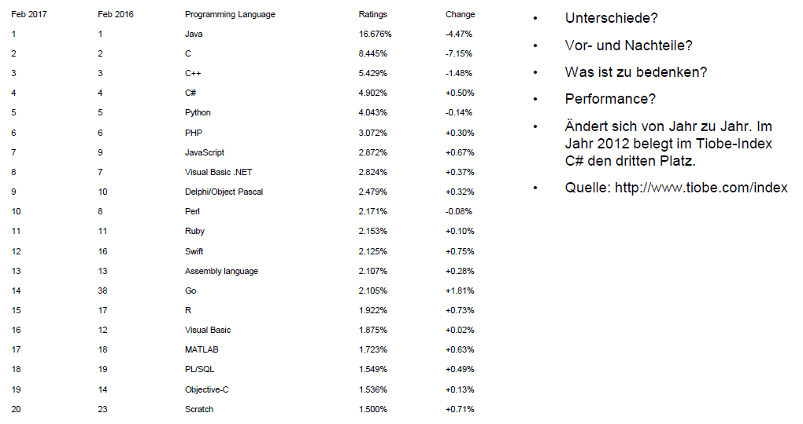

## Grundzüge der Programmierung in einer prozeduralen Sprache

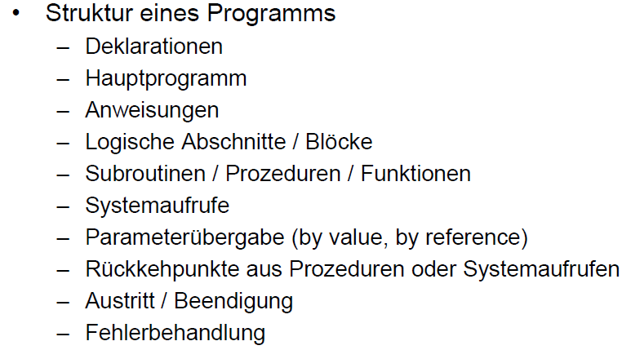

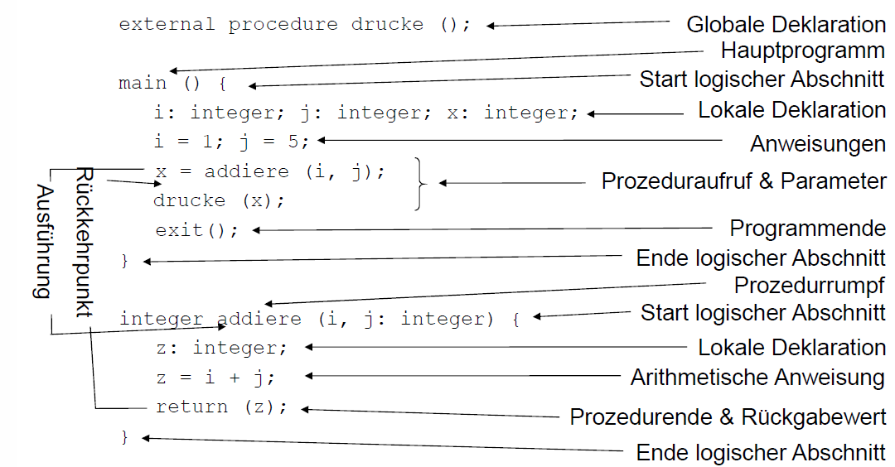

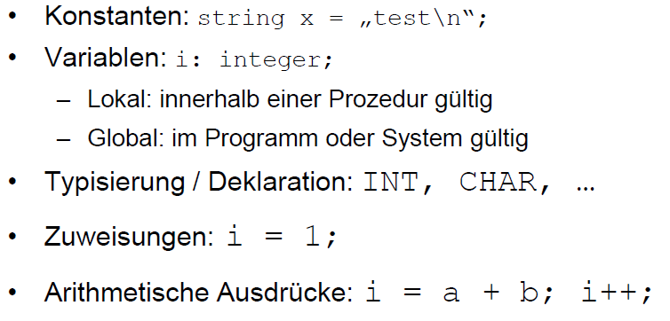

## Kontrollflüsse und Schleifen

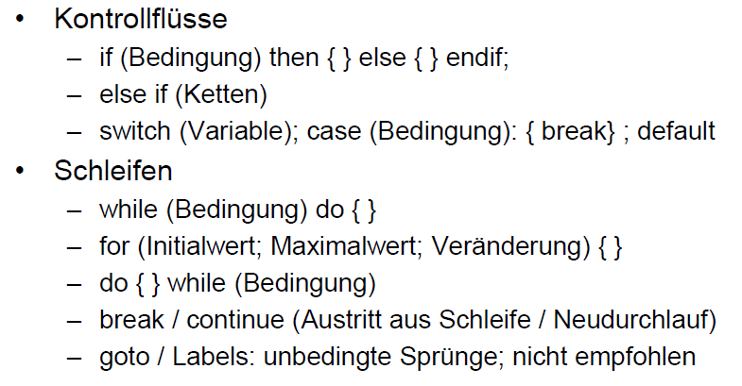

## Zusammengesetzte Datentypen und Zeiger

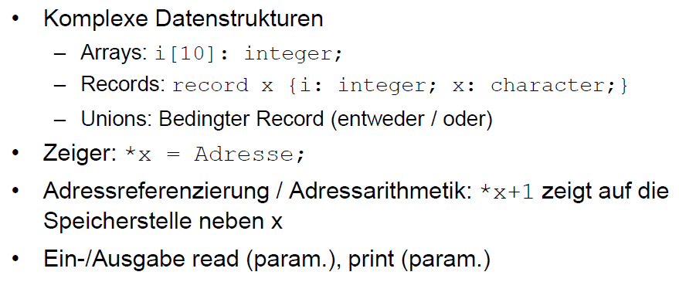

## Aufbau einer Programmierumgebung

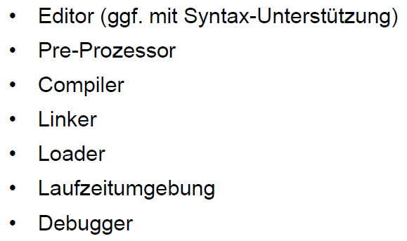

## Gründe für C

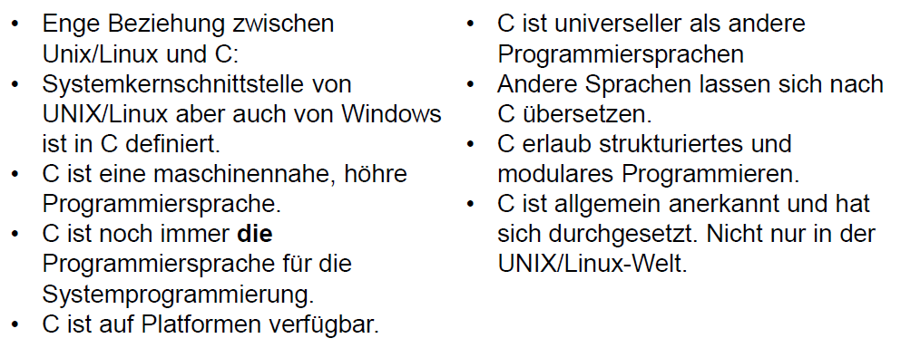

## Dateien in C

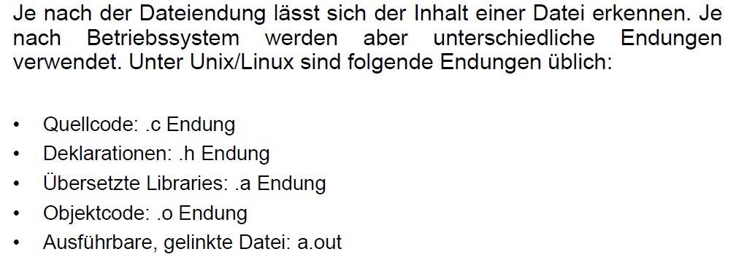

## Das erste C Programm

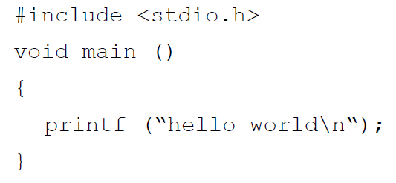

## Ein komplexeres C Programm

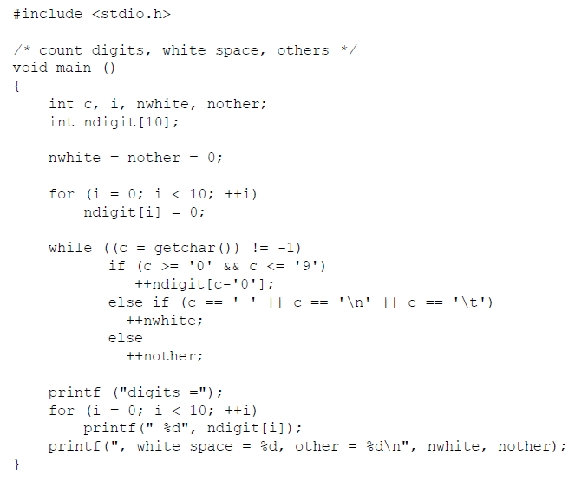

## ASCII Tabelle

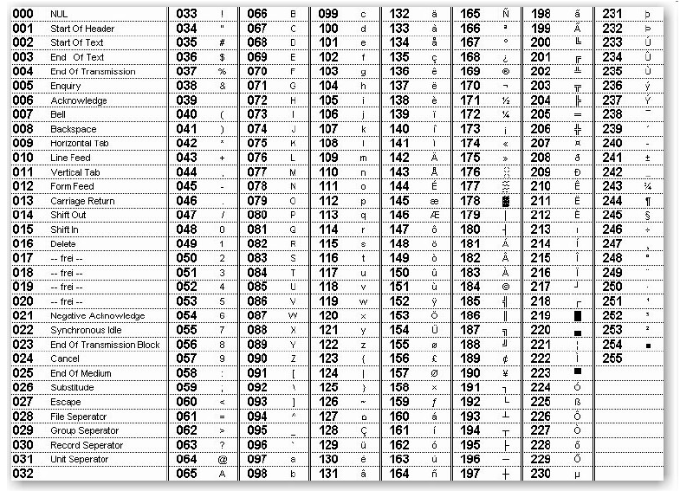

# Woche 2

## Präprozessor

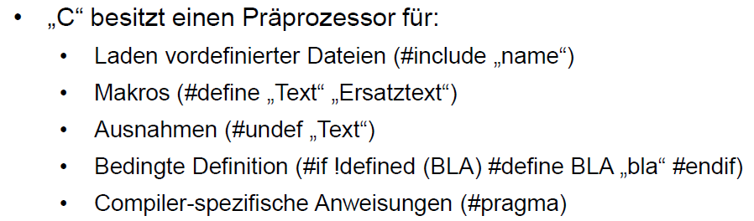

## Symbolische Konstanten, Namen und Markos

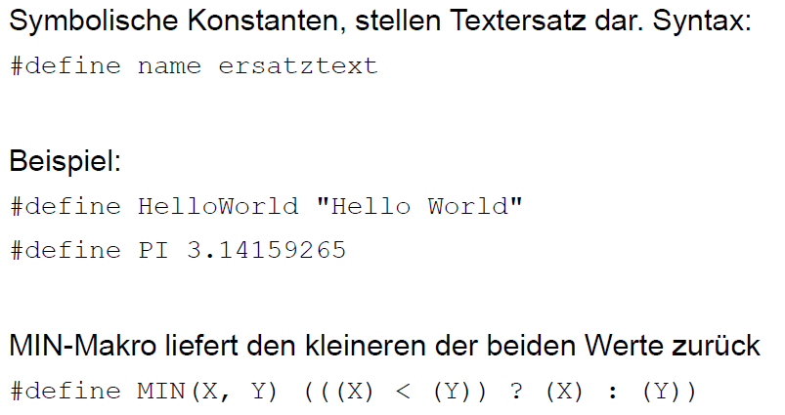

## Header Datei als Beispiel

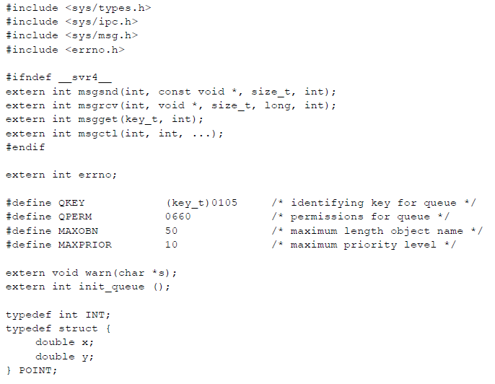

## Operationen break und continue

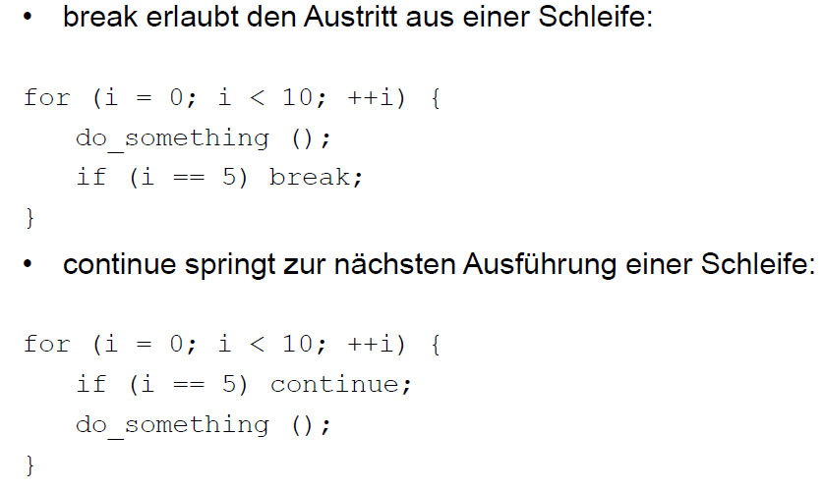

## Übungsbeispiel

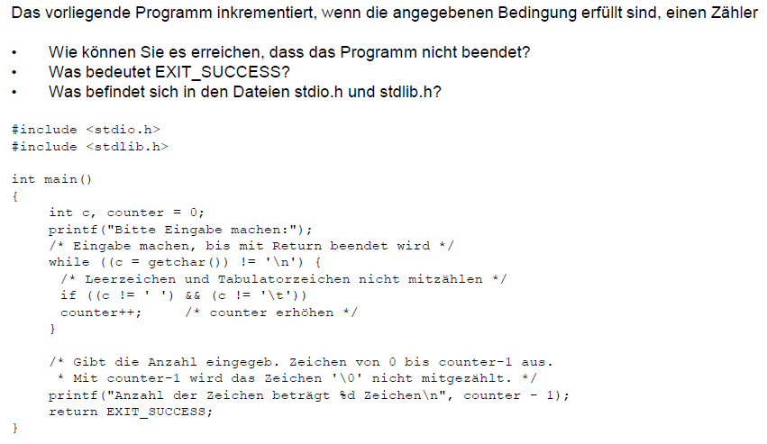

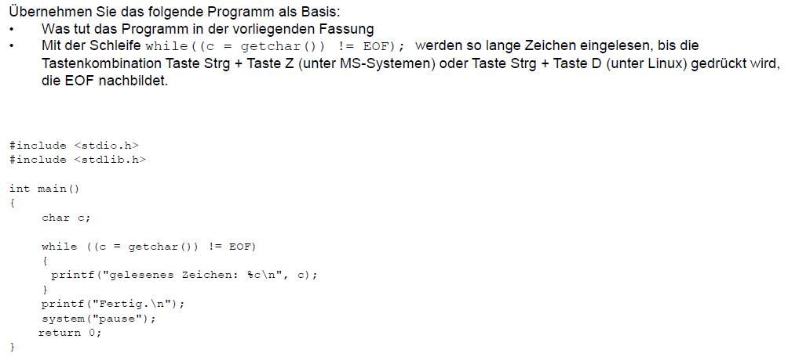

## Operation switch

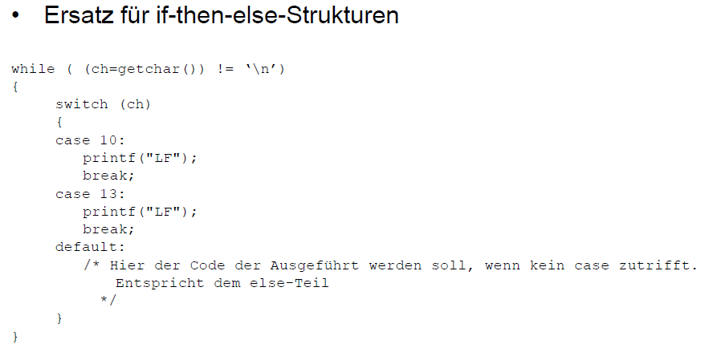

## Datentyp struct

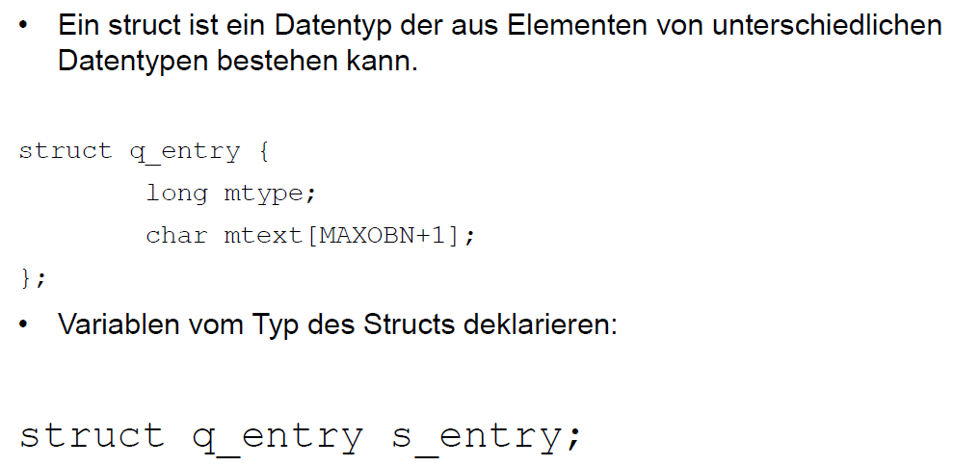

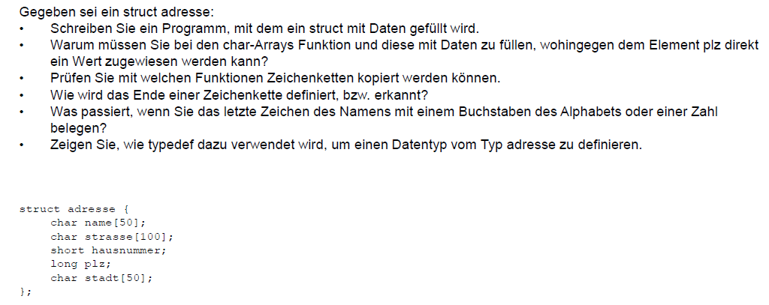

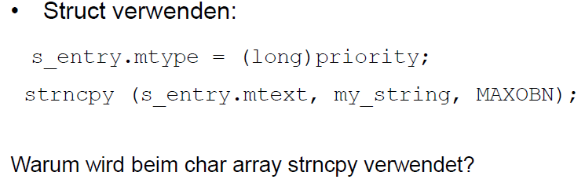

## Funktionsaufrufe

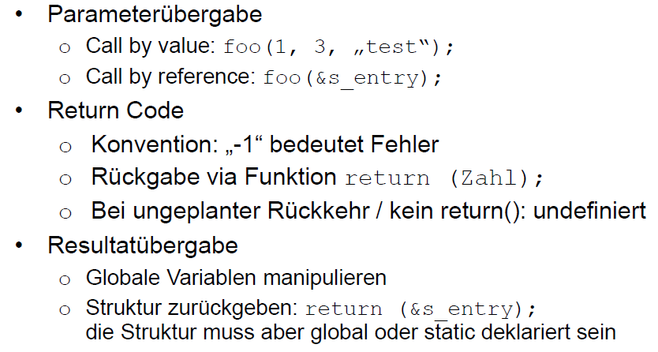

## Pointer auf ein Objekt im Speicher

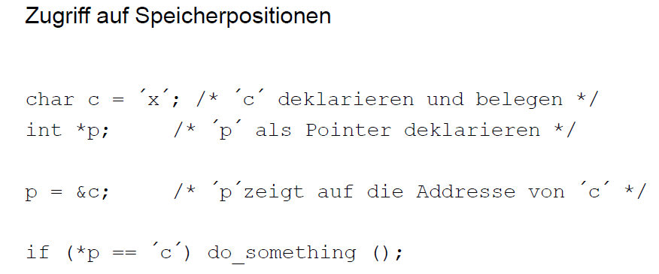

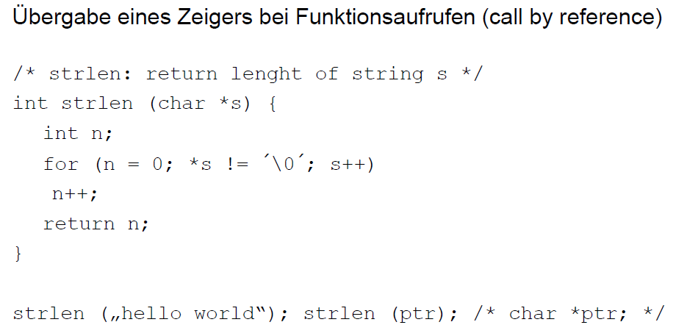

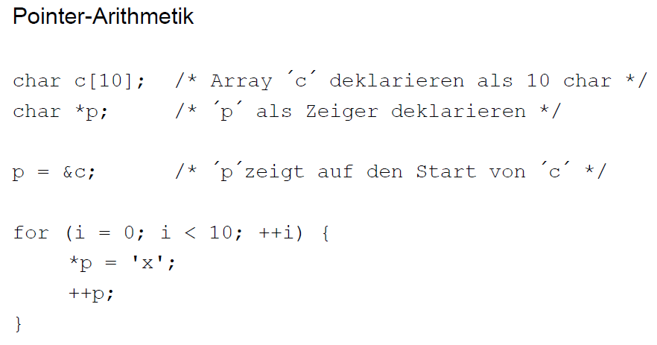

## Übung

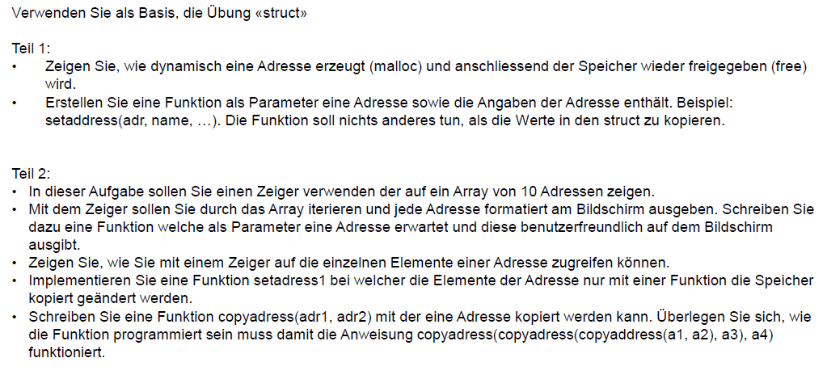

## Fehlersuche und Fehlerbehebung

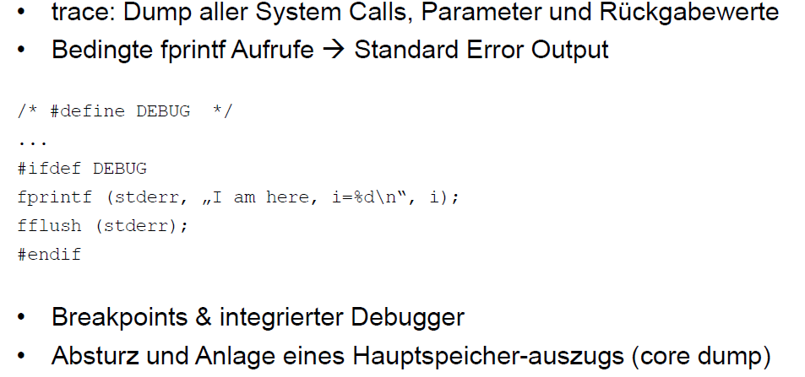

# Woche 3

In Woche 3 fiel krankheitsbedingt der Unterricht aus.

# Woche 4

## Einführung in die Win32 API

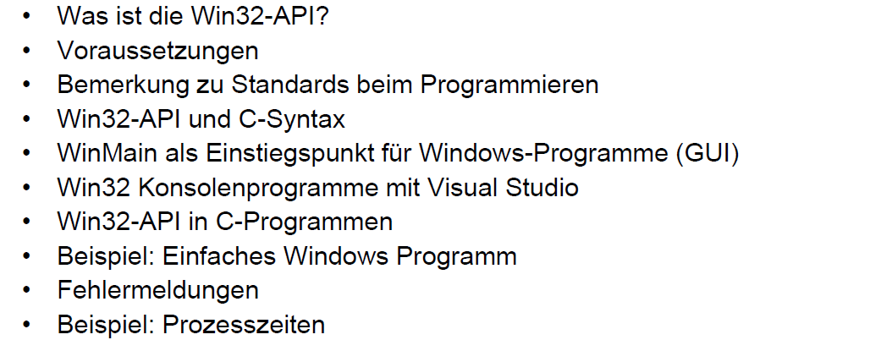

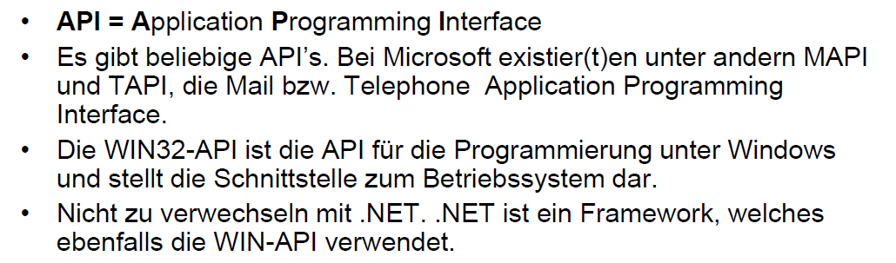

## Bemerkung zu Standard beim Programmieren

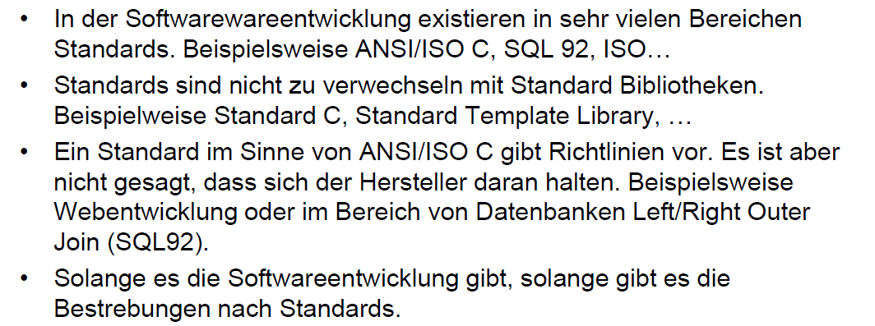

## Win32 API und C Syntax

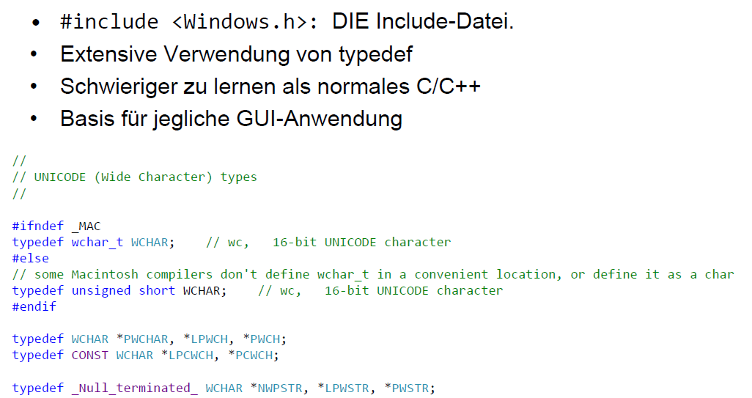

## WinMain als Einstiegspunkt für Windows-Programme

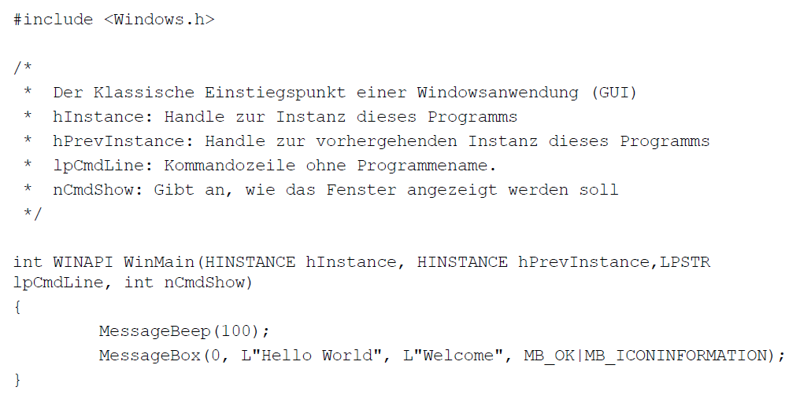

## Win32 Konsolenprogramm mit Visual Studio

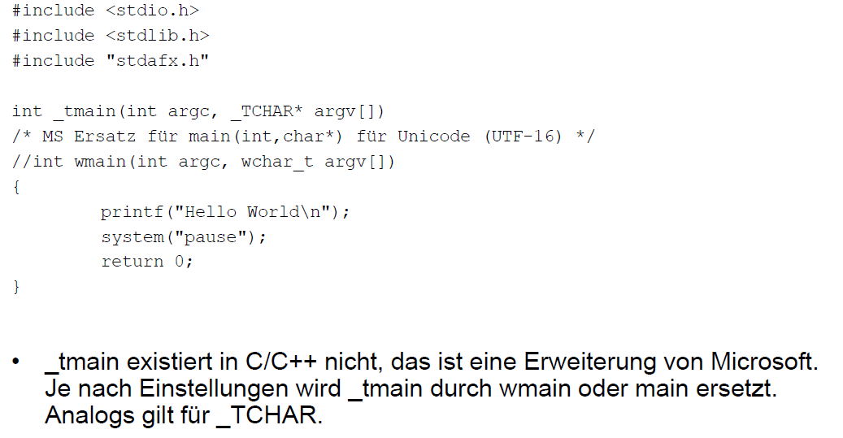

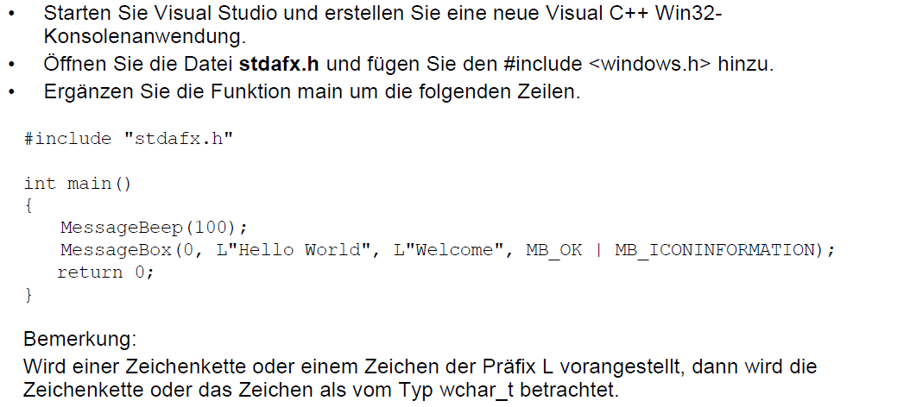

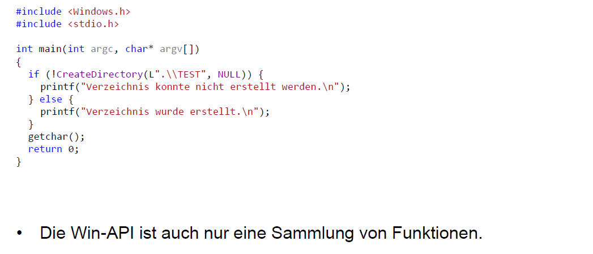

## Fehlermeldungen mit FormatMessage und GetLastError

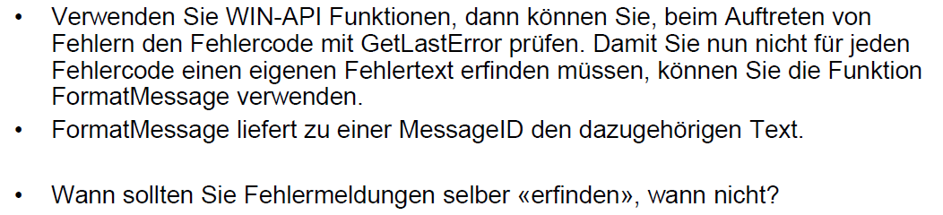

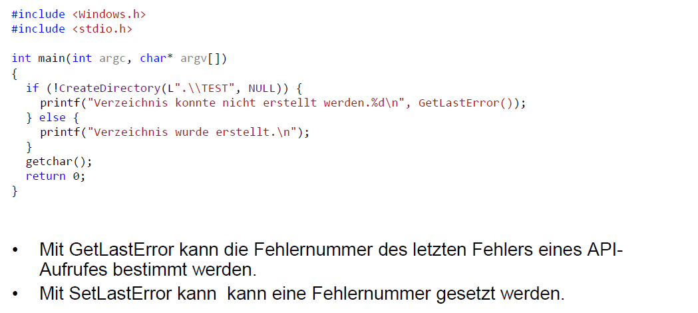

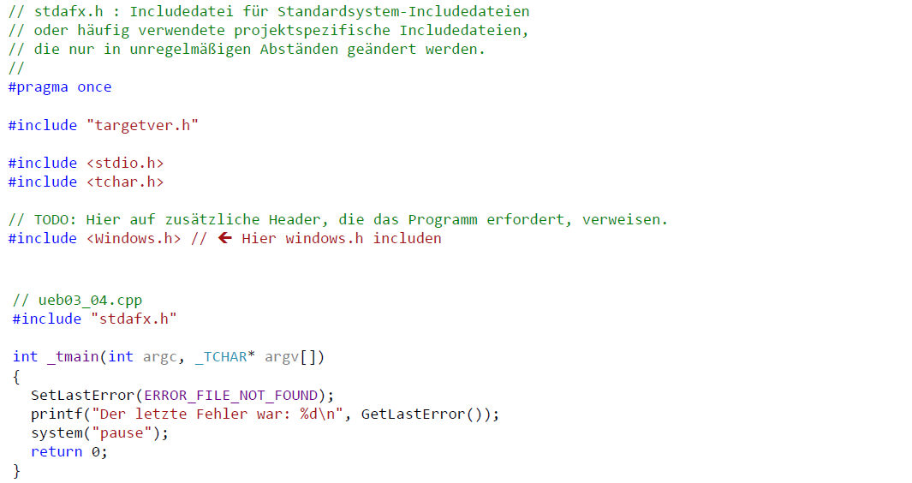

## Win32 Applikation mit Visual Studio

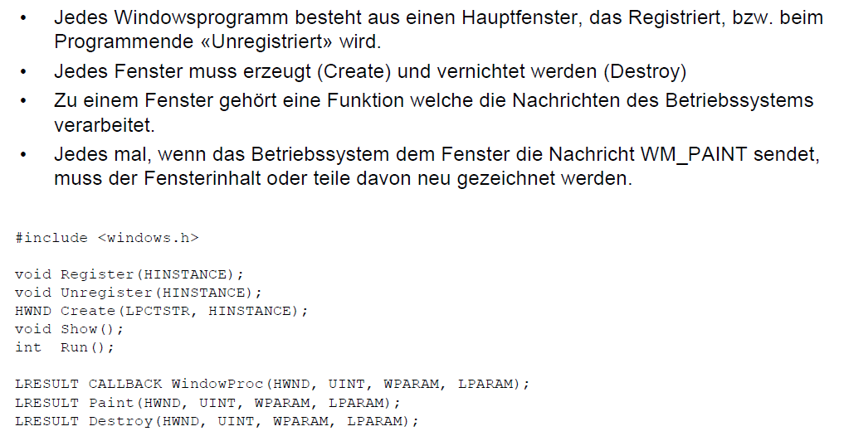

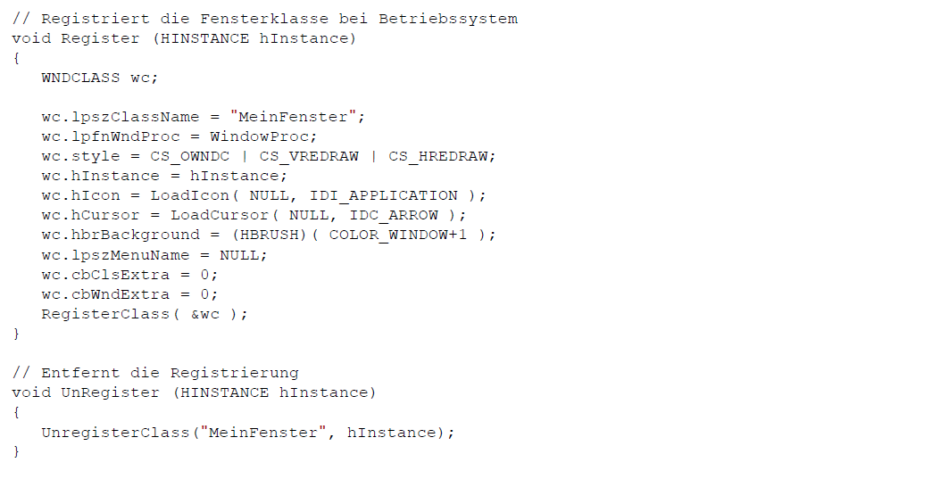

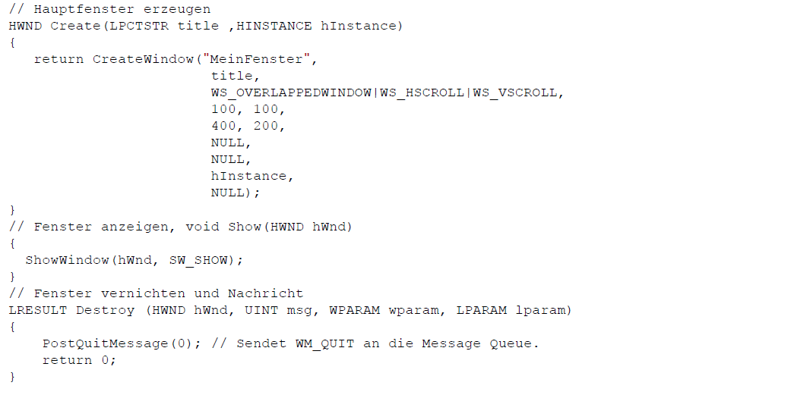

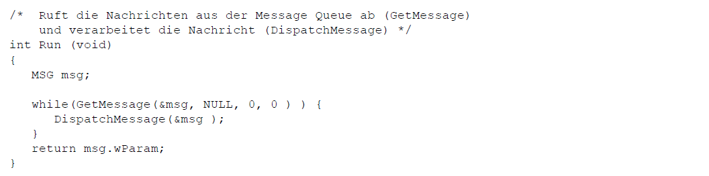

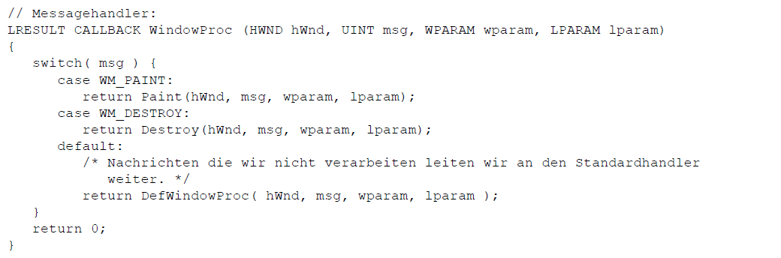

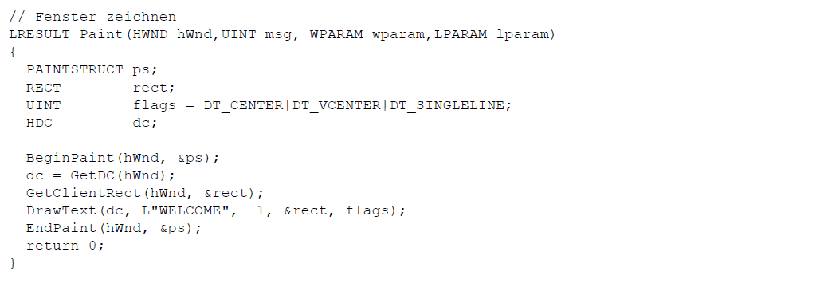

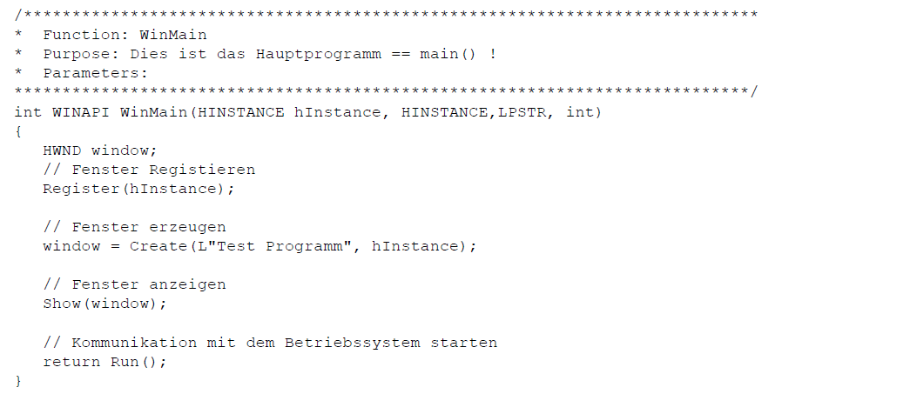

## Prozesszeiten

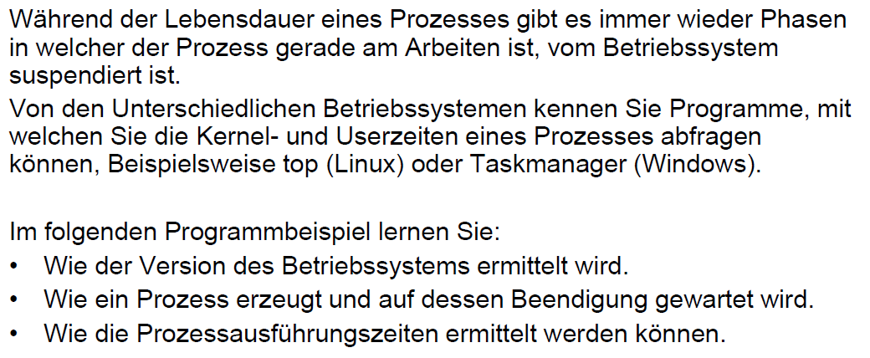

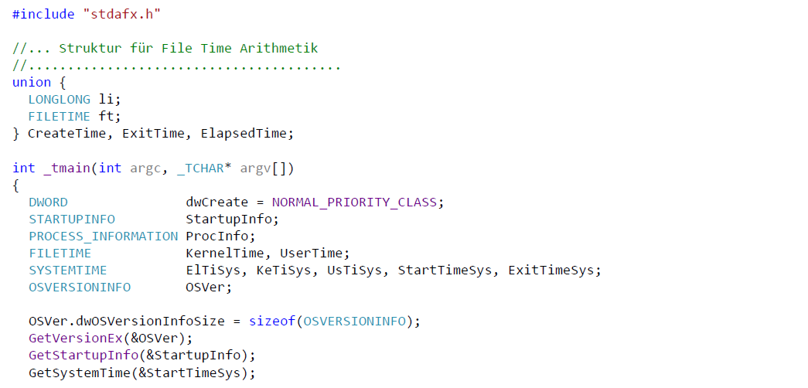

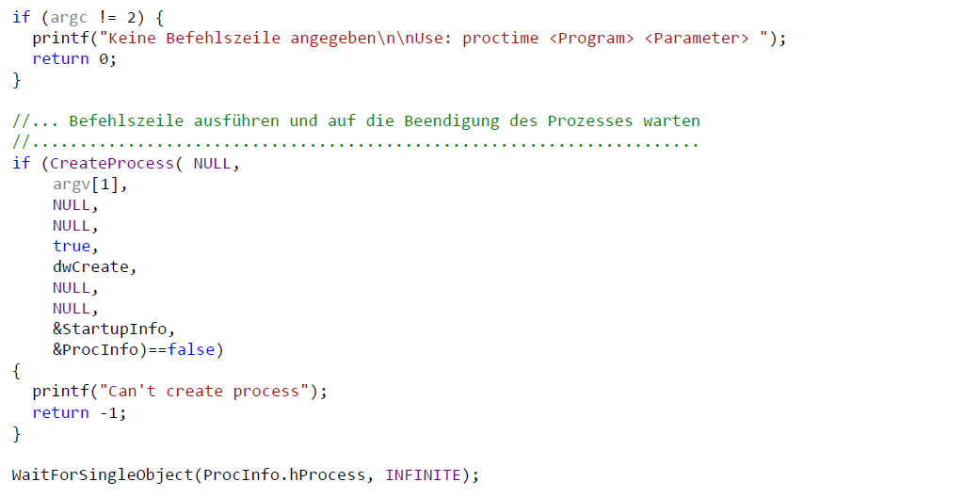

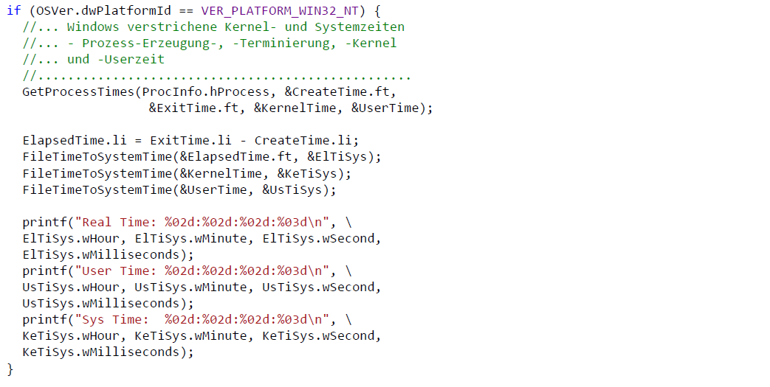

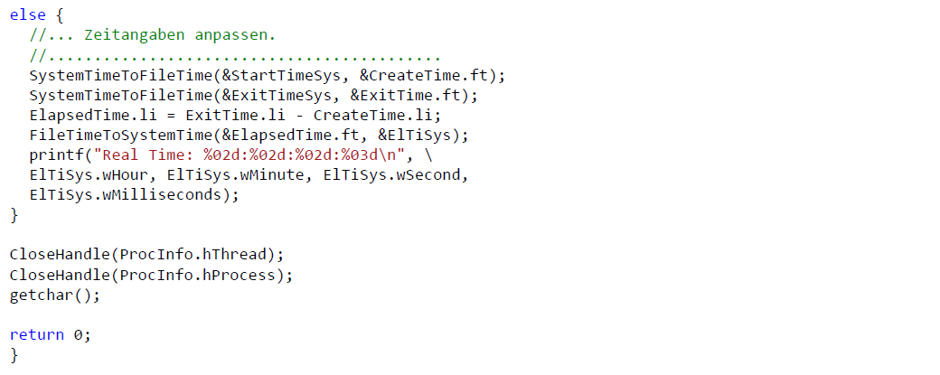

# Woche 5

## Kontext von Dateisystemen

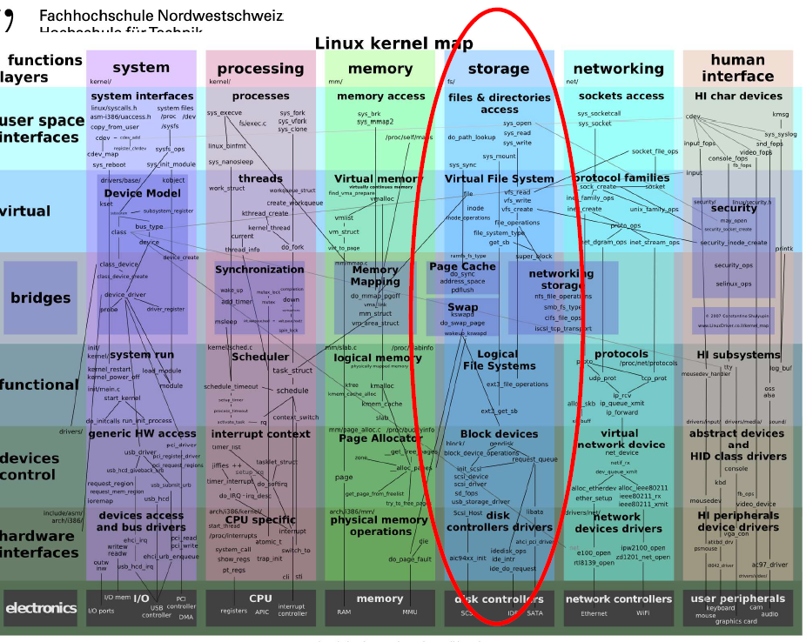

## Anforderungen an ein Dateisystem

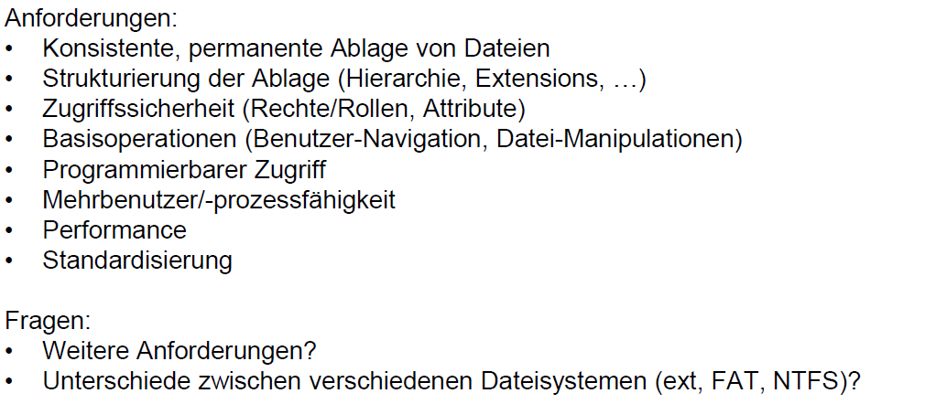

## Aufbau eines Unix Dateisystems

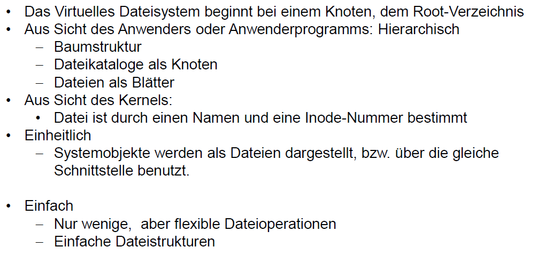

## Beispiel Linux Dateisystem ext2

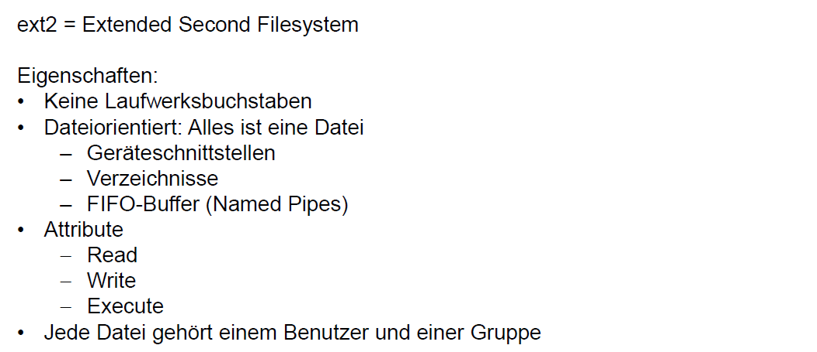

## Gliederung von ext2

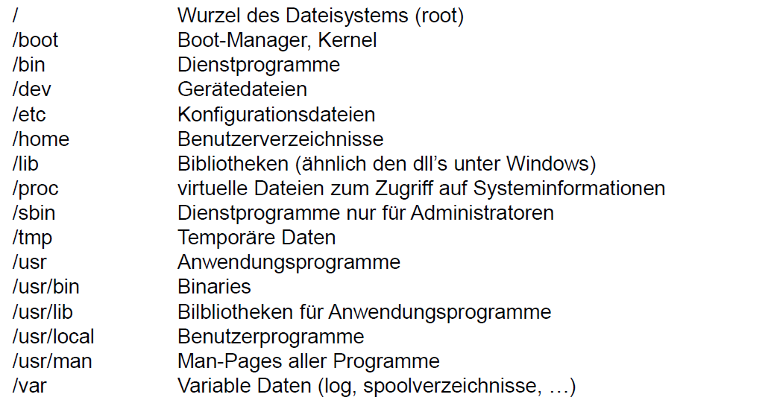

## Dateien unter Linux

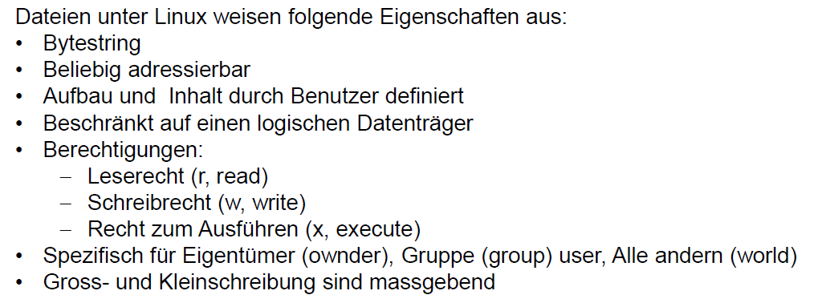

## Index Nodes als sogenannte Inodes

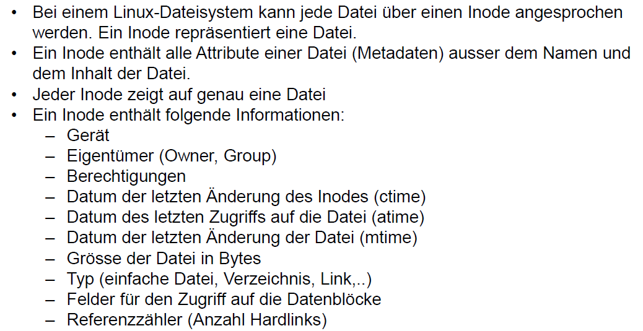

## Design und Aufbau einer Inode

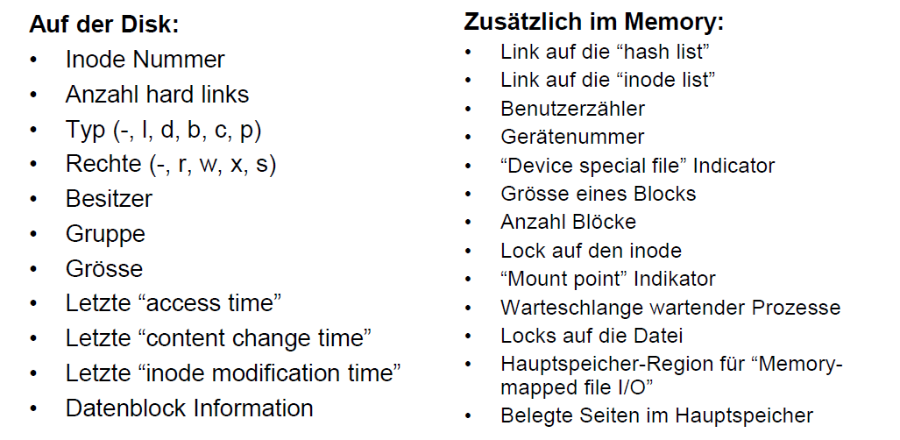

## Verzeichnisse

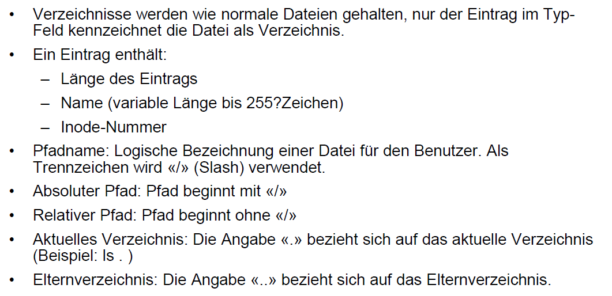

## Hard- und Symbolic Links

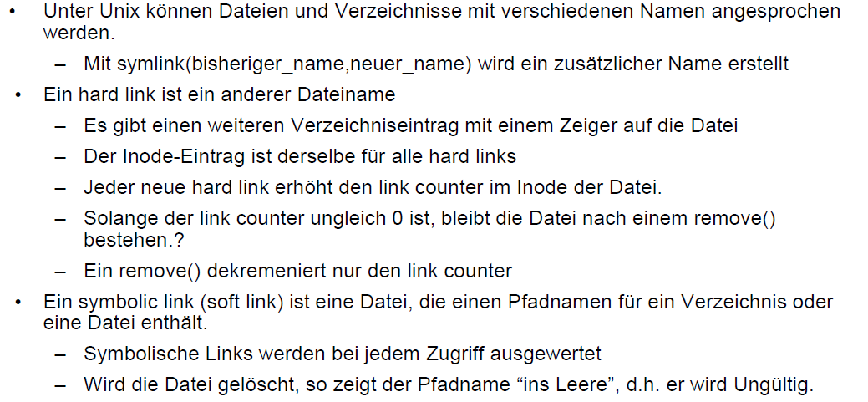

## Virtuelles Dateisystem

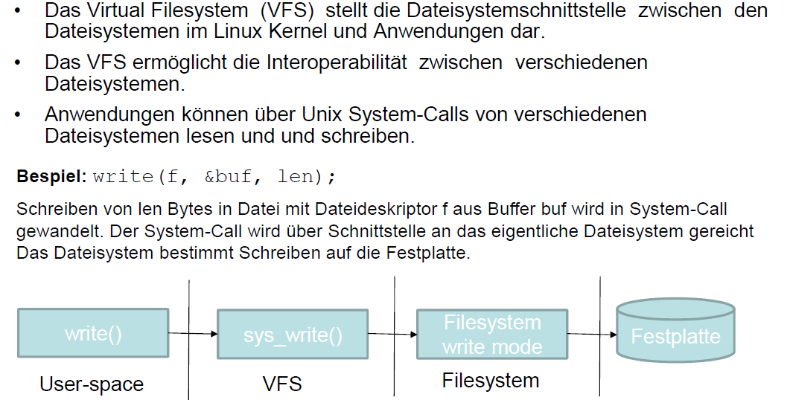

## VFS Objekte und Datenstrukturen

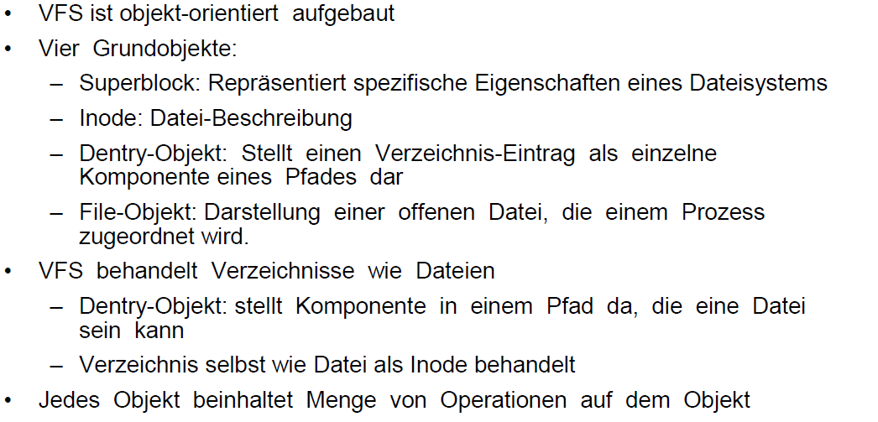

## Superblock

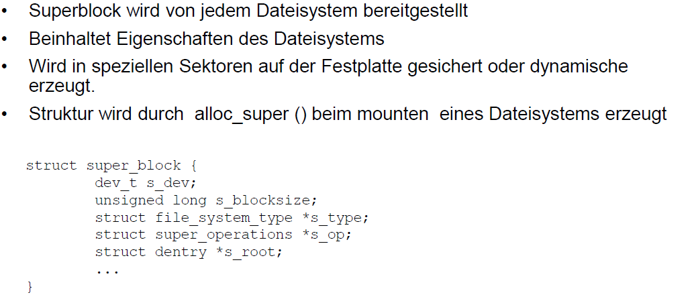

## Operationen auf Superblocks

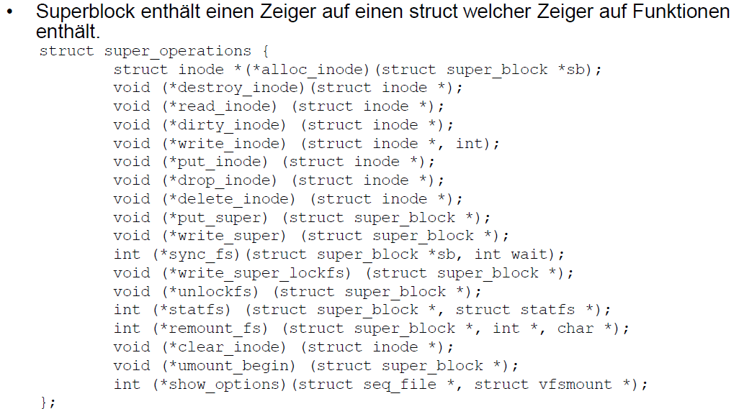

## Inodes

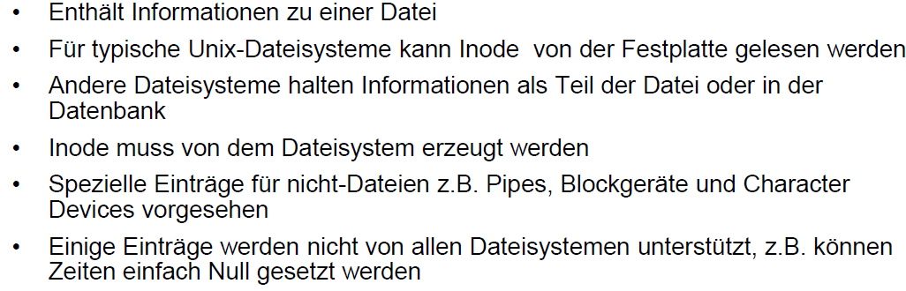

## Struktur struct inode

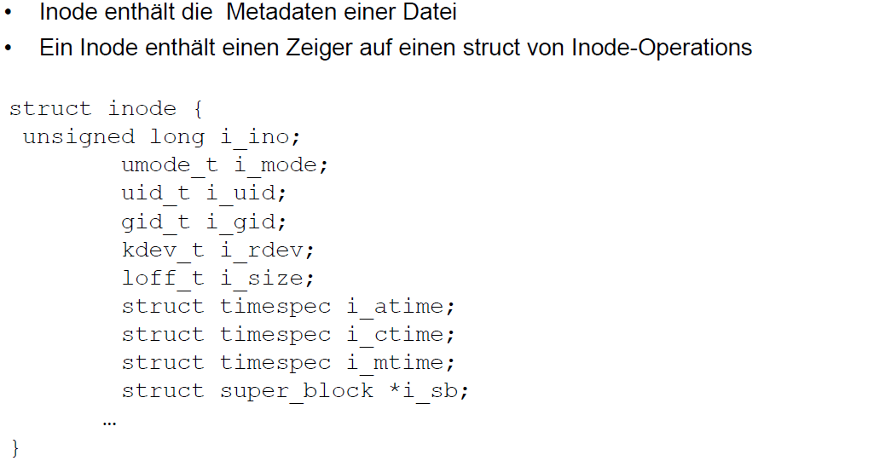

## Operationen auf inode

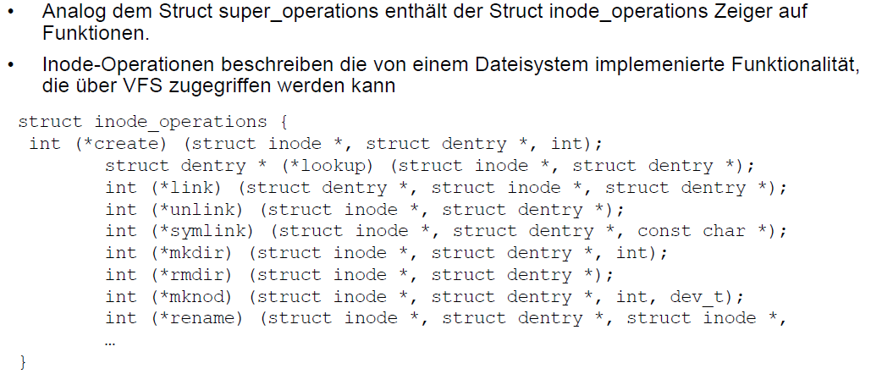

## Struktur struct dentry

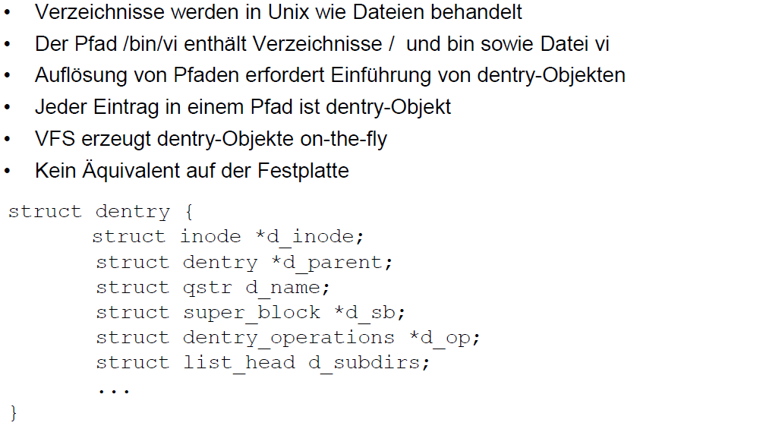

## Struktur struct file

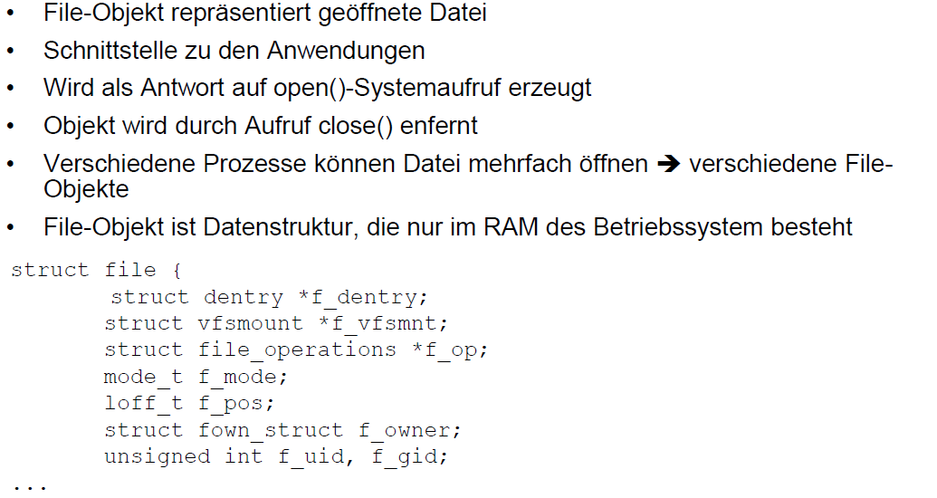

## Operationen auf file

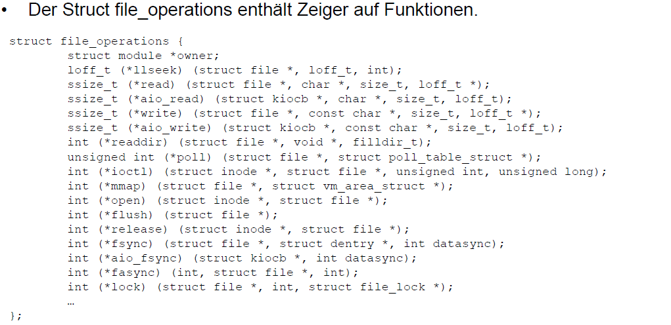

## Grundlegende Dateioperationen

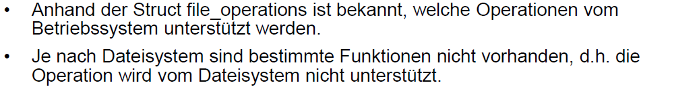

## System Calls im Linux Dateisystem

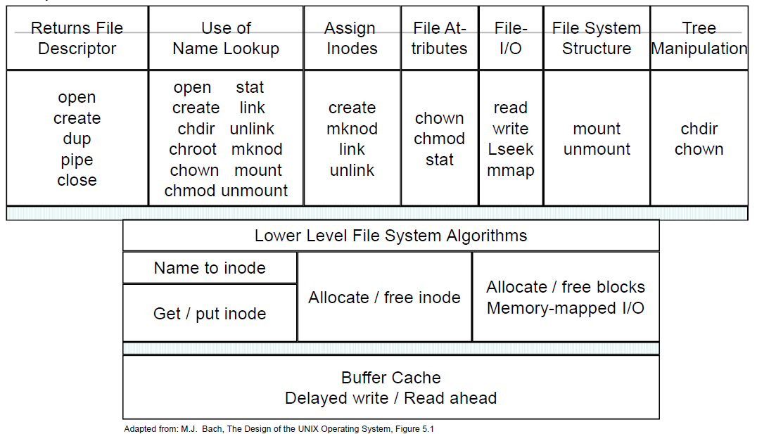

## Library Calls zur Verzeichnismanipulation

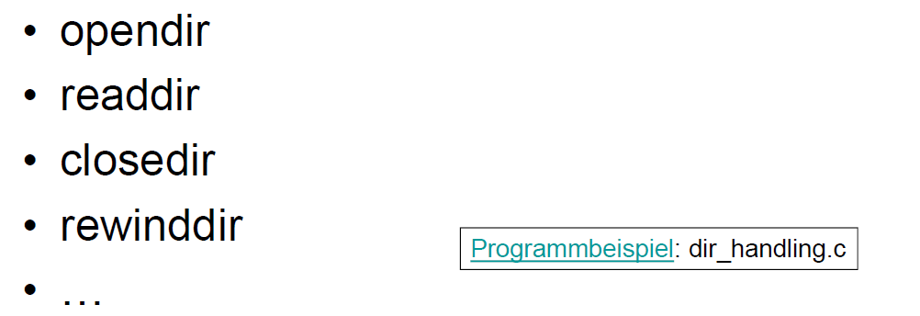

## Beispiel einer Verzeichnismanipulation

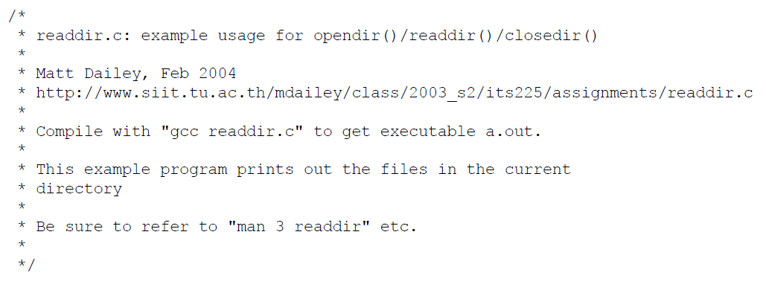

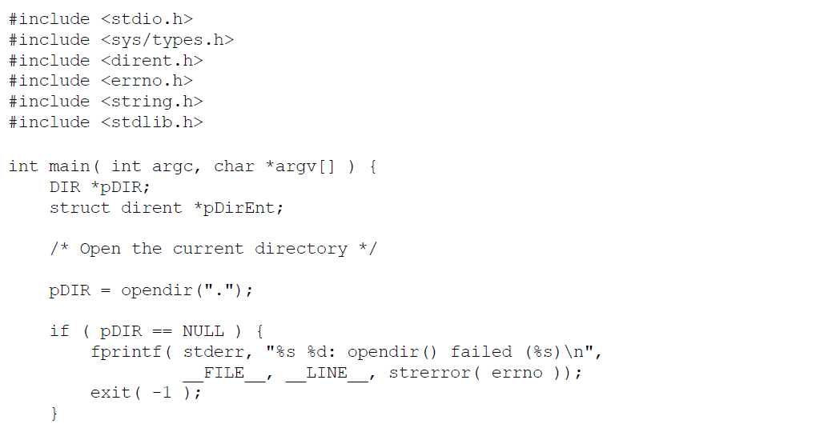

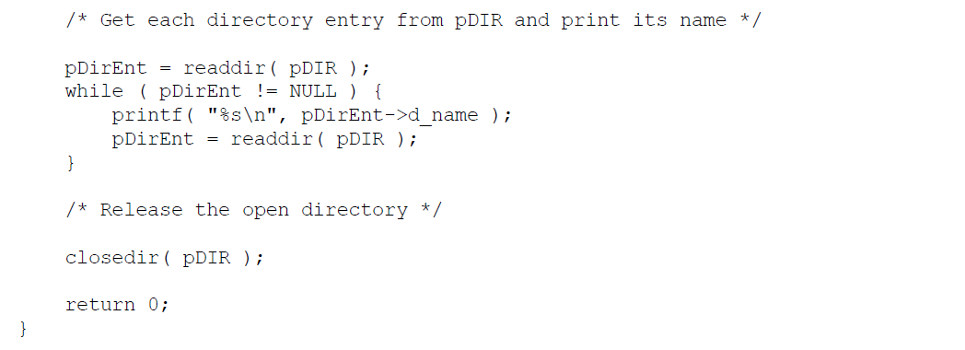

## System Calls zur Dateimanipulation

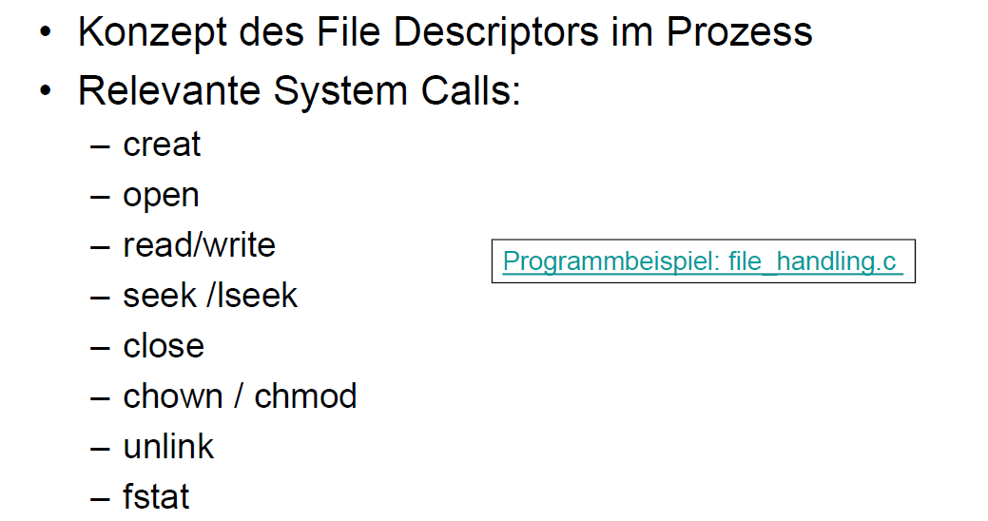

## Beispiel einer Dateimanipulation

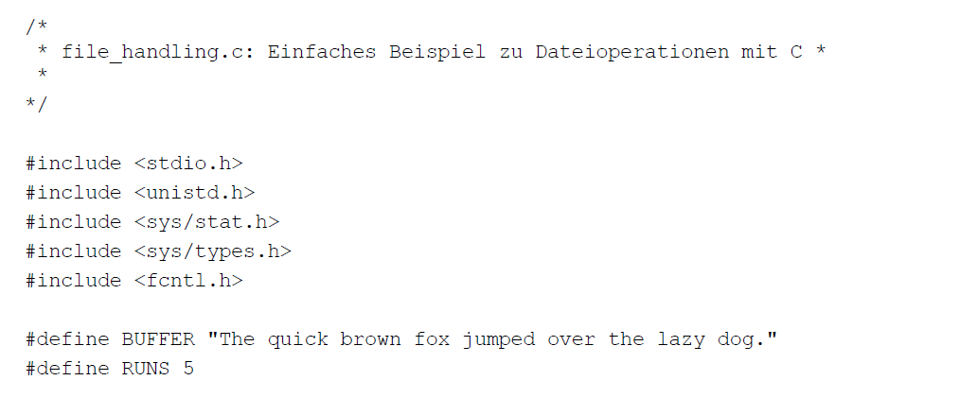

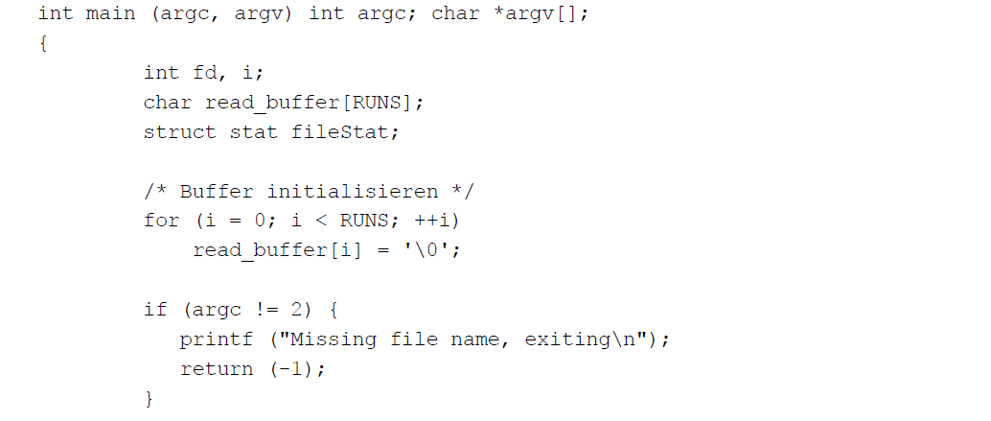

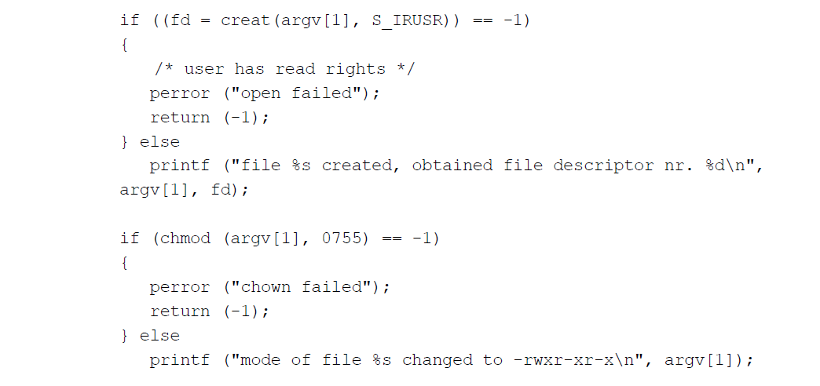

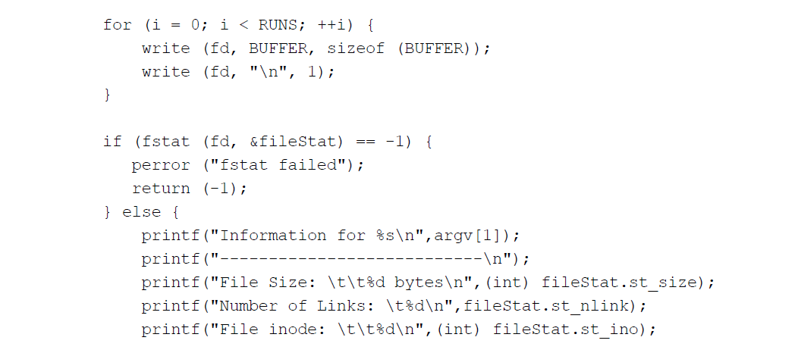

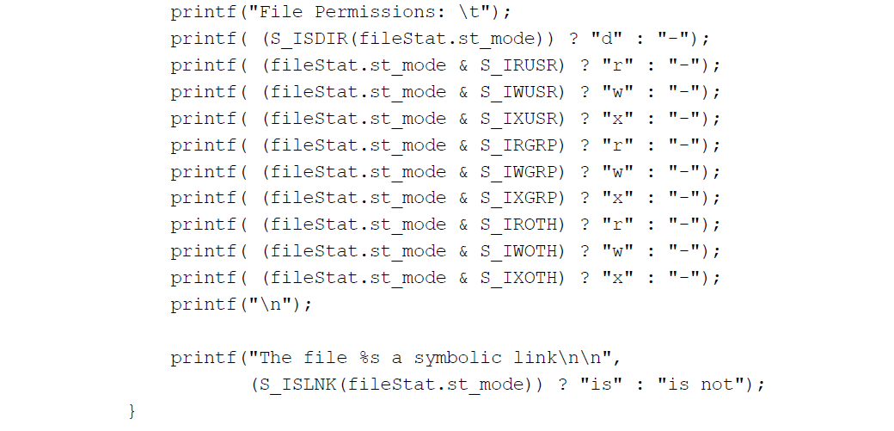

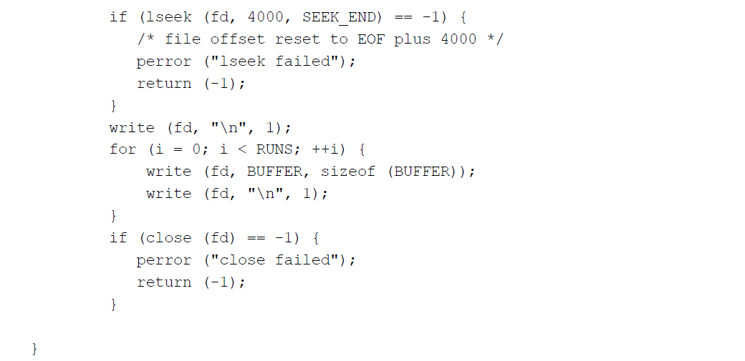

## System Calls zur Arbeit im Dateisystembaum

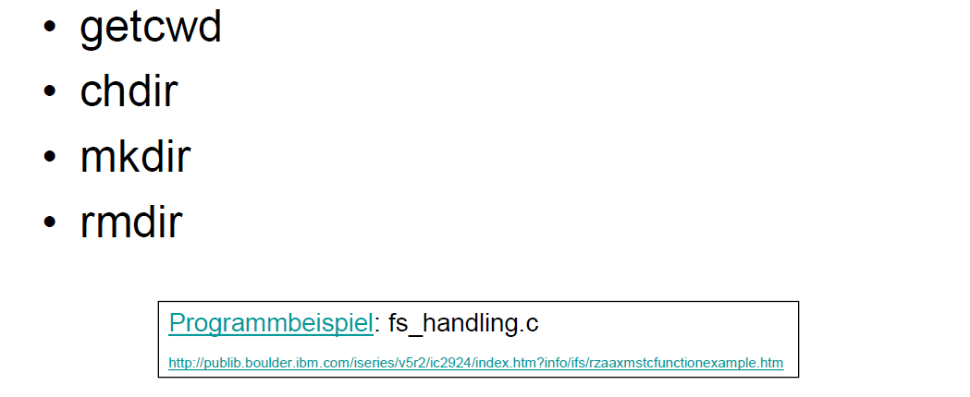

## Grundlegende API Funktionen in Windows

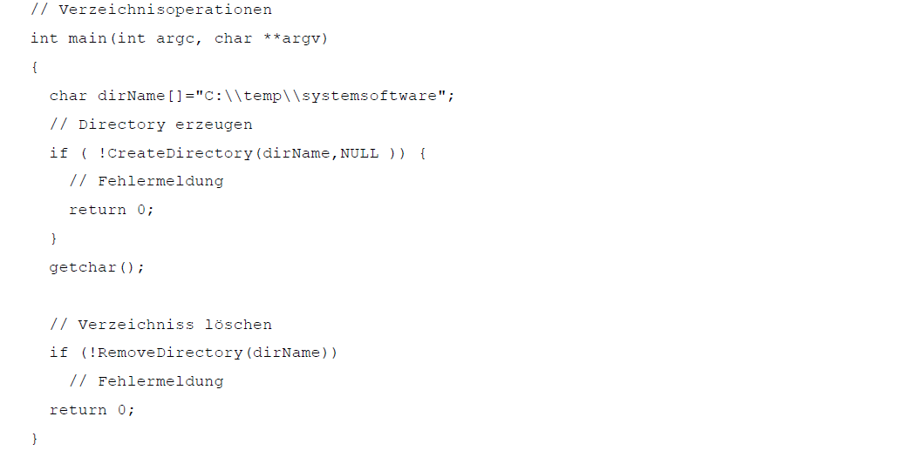

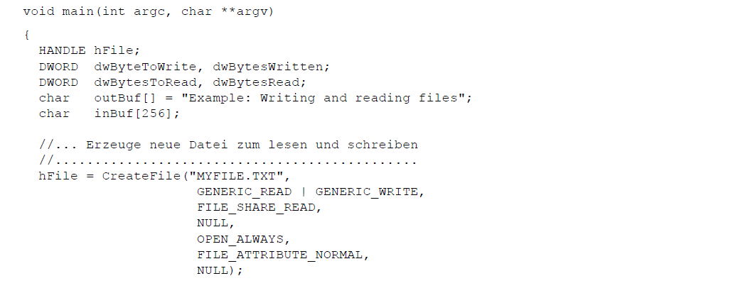

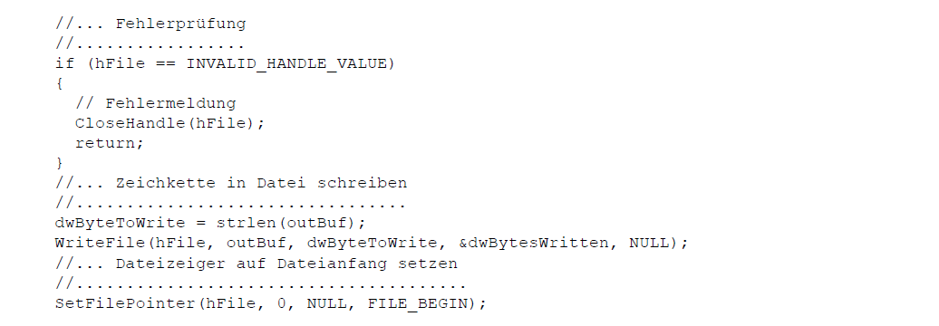

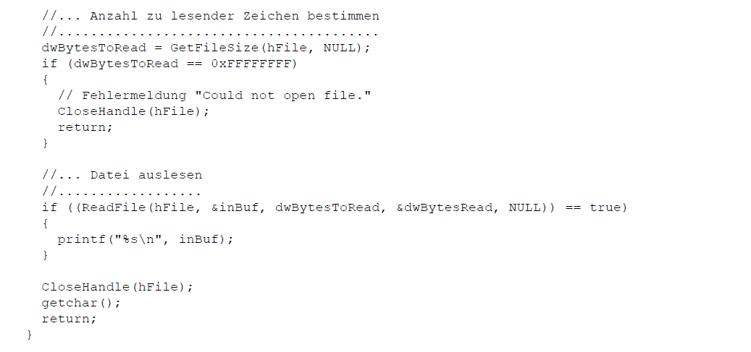

# Woche 6

## Einführung in Prozesse

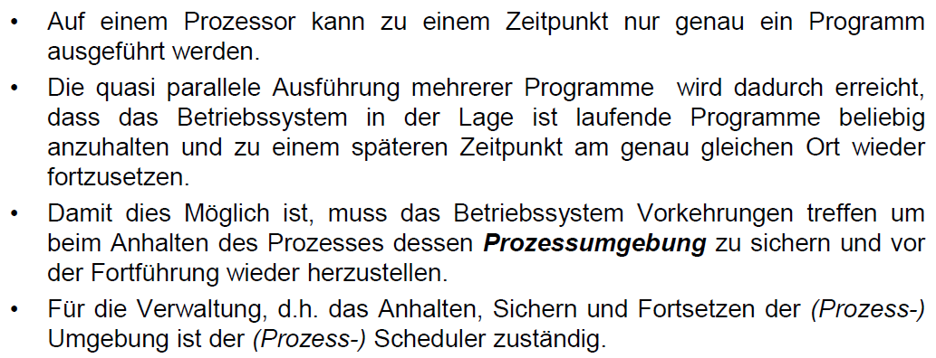

## Unterschied zwischen Prozesstask und Programm

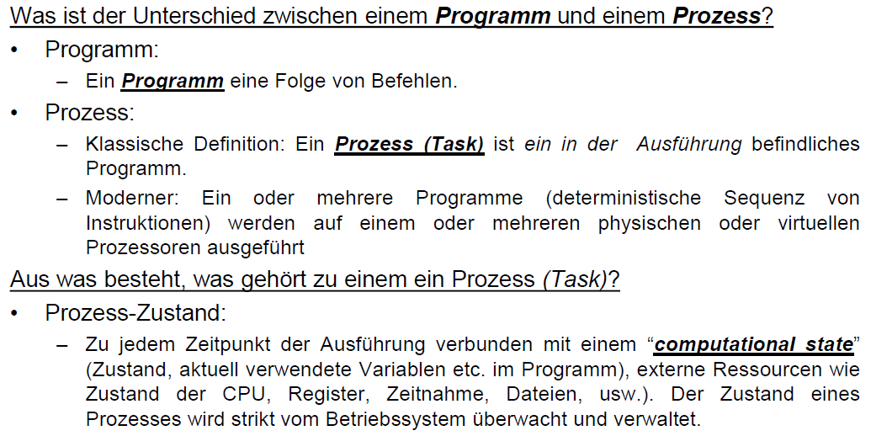

## Lebenszyklus eines Prozesses

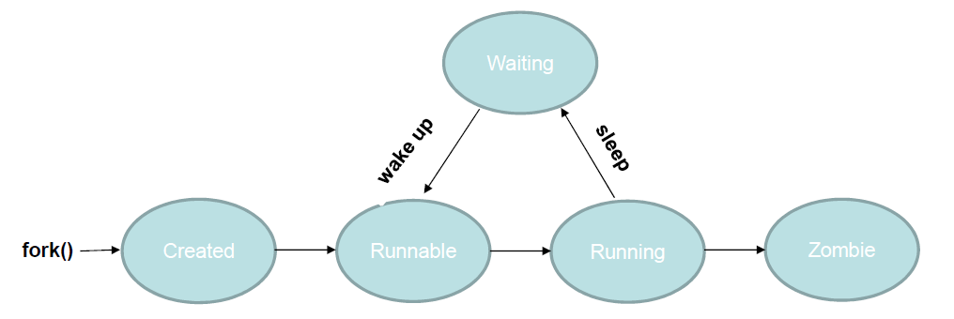

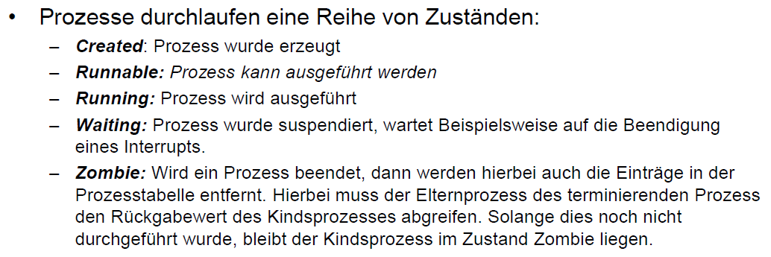

## Verwaltung von Prozessen

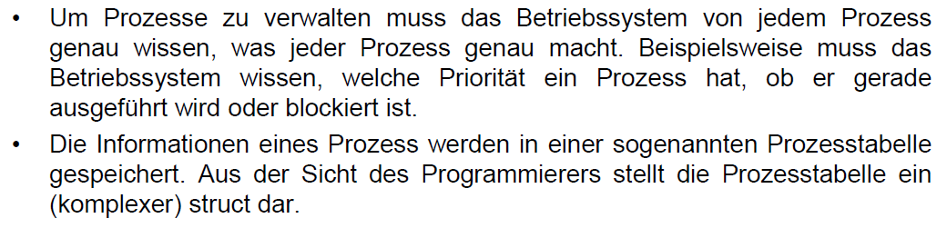

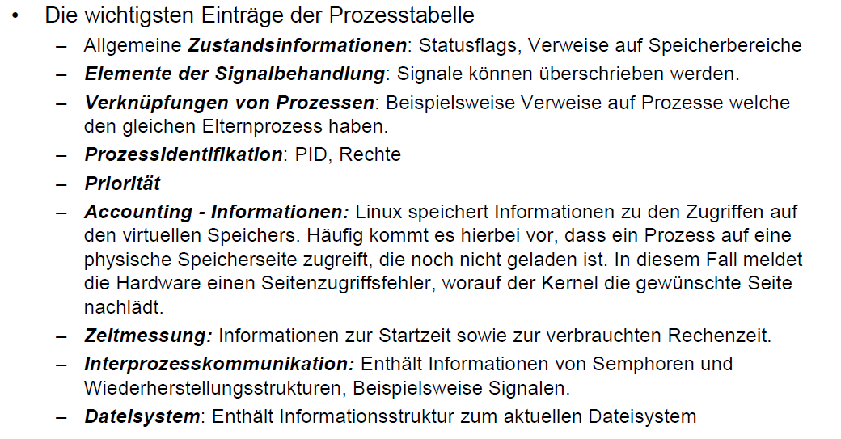

## Anforderungen an ein Prozesssteuersystem

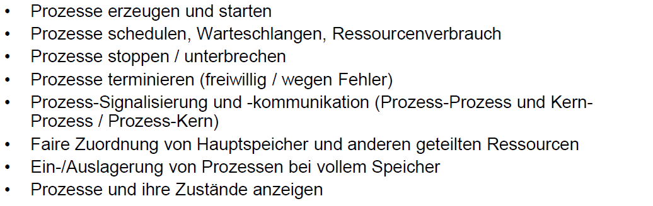

## User- und Kernel Mode

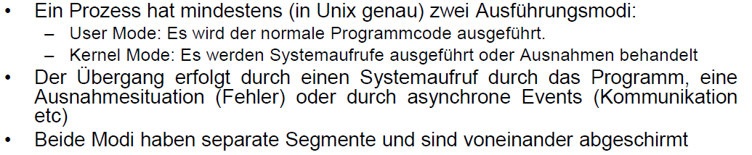

## Prozess-/Kontextwechsel

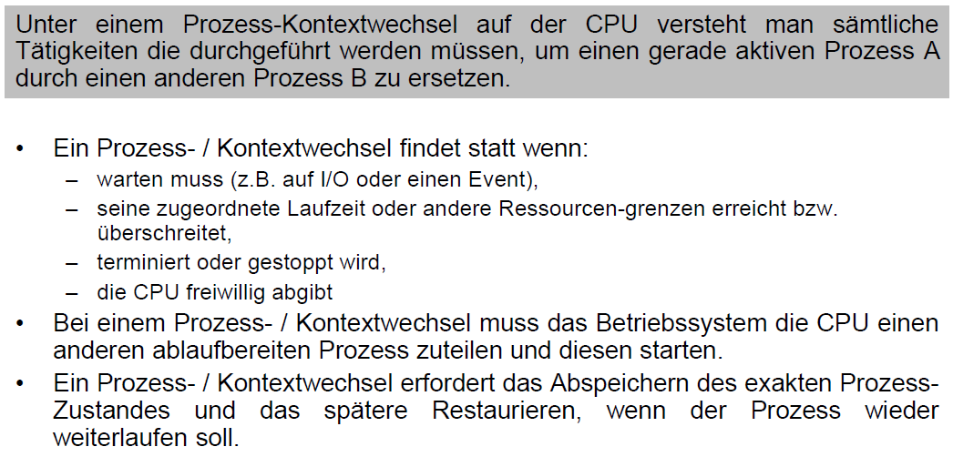

## Prozesskontext

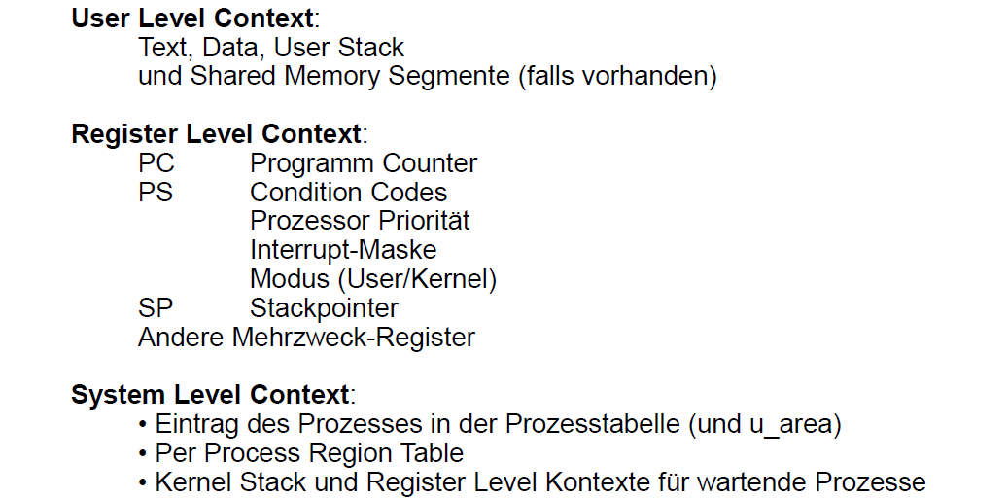

## Scheduler

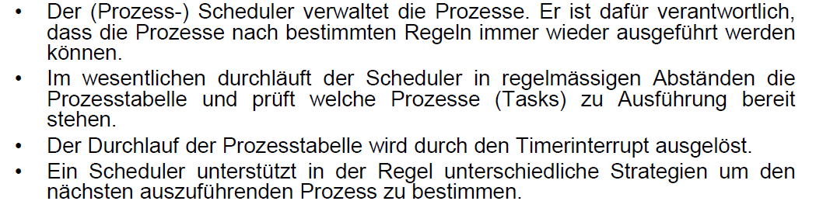

## Schedulingstrategien

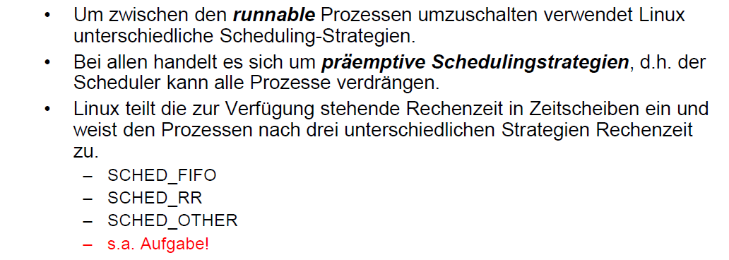

## Prozessbezogene System Calls in Unix

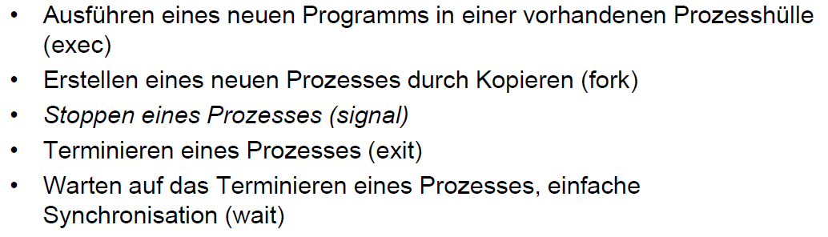

## System Call exec()

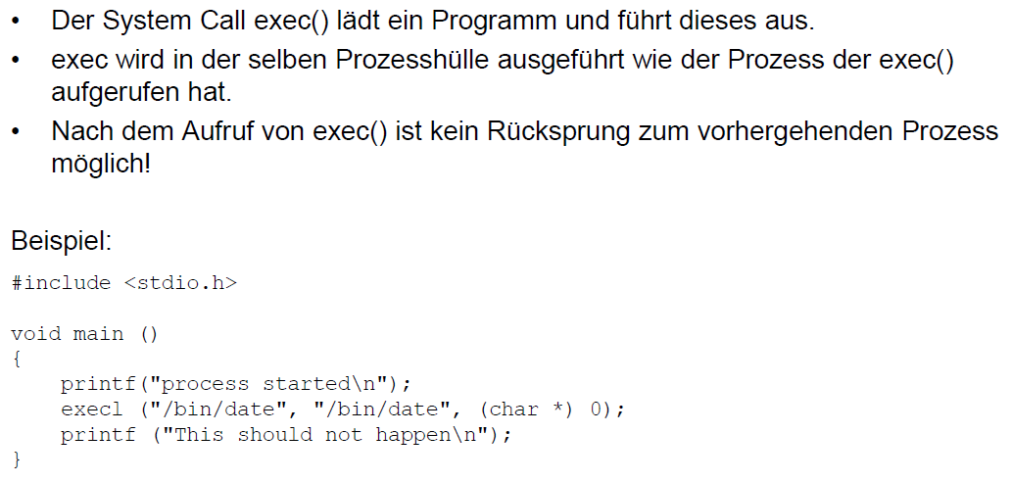

## System Call fork()

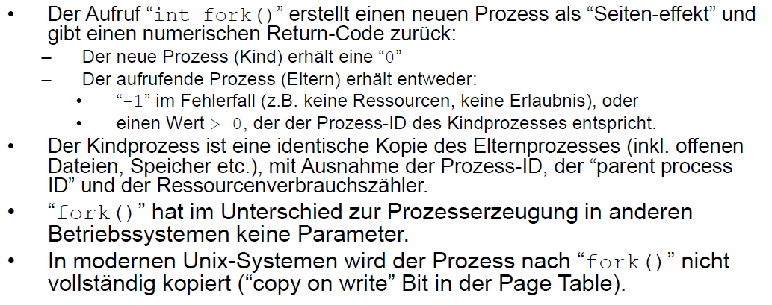

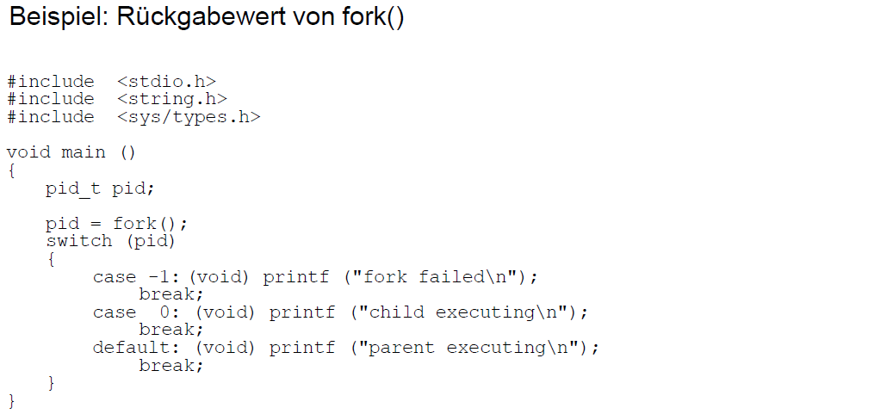

## Vergleich fork() und exec()

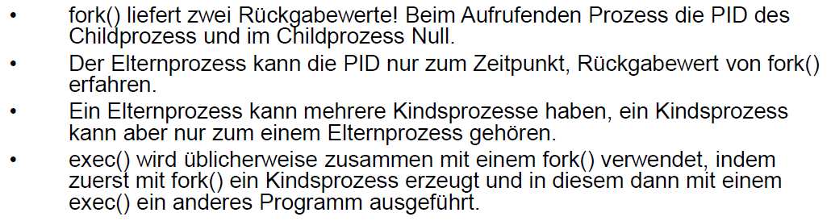

## System Call exit()

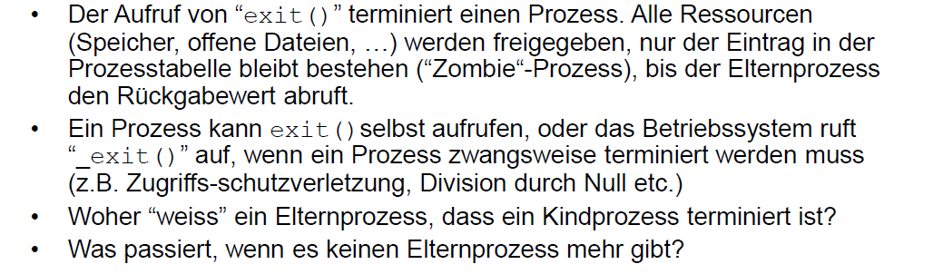

## Funktionen atexit() und on_exit()

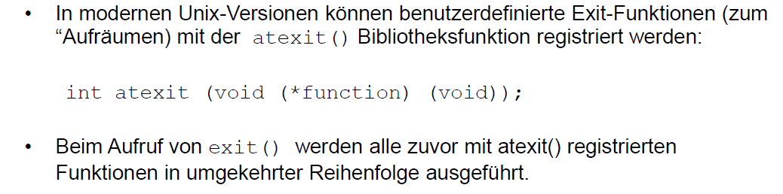

## System Call wait()

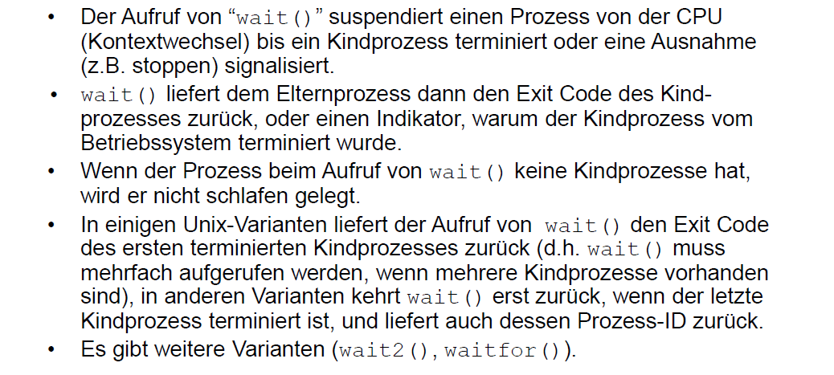

## Programmierung mit wait()

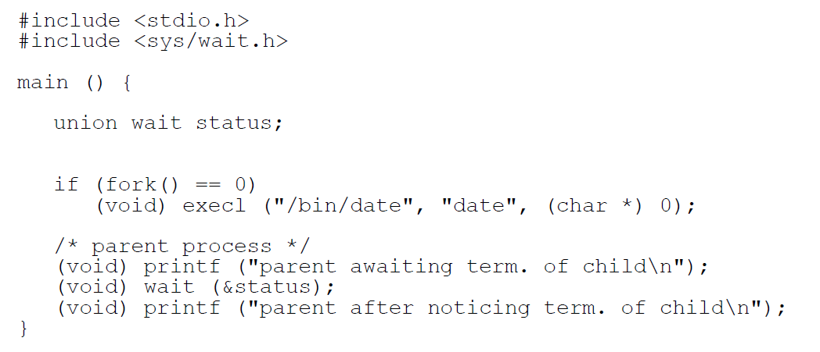

## Auswertung des Exit Code nach wait()

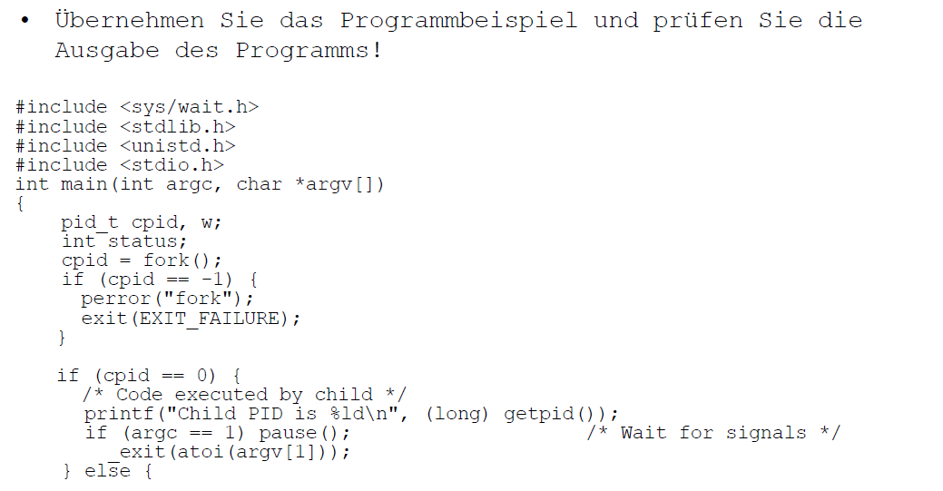

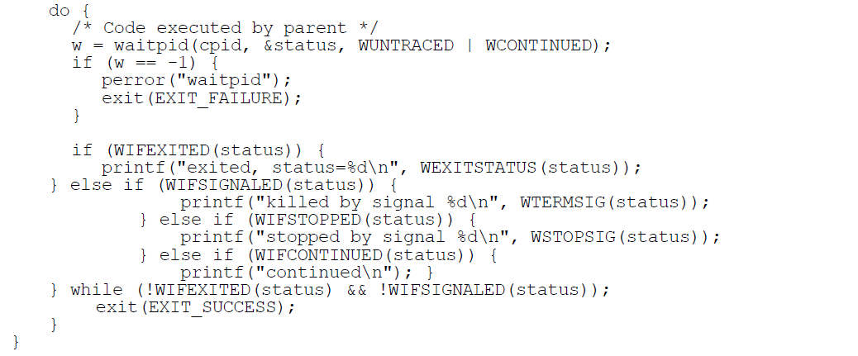

## Prozesse erzeugen mittels Windows API

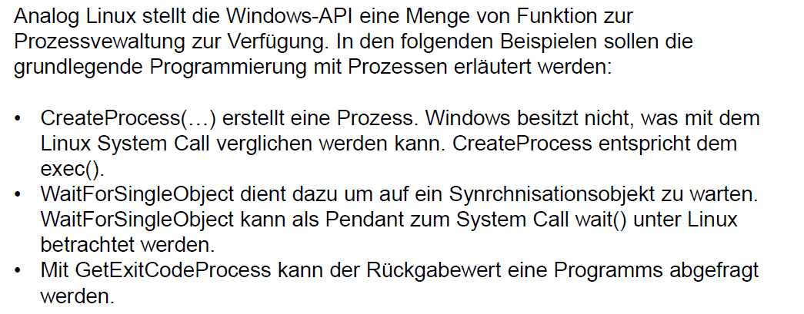

## Beispiel von kill in der Windows API

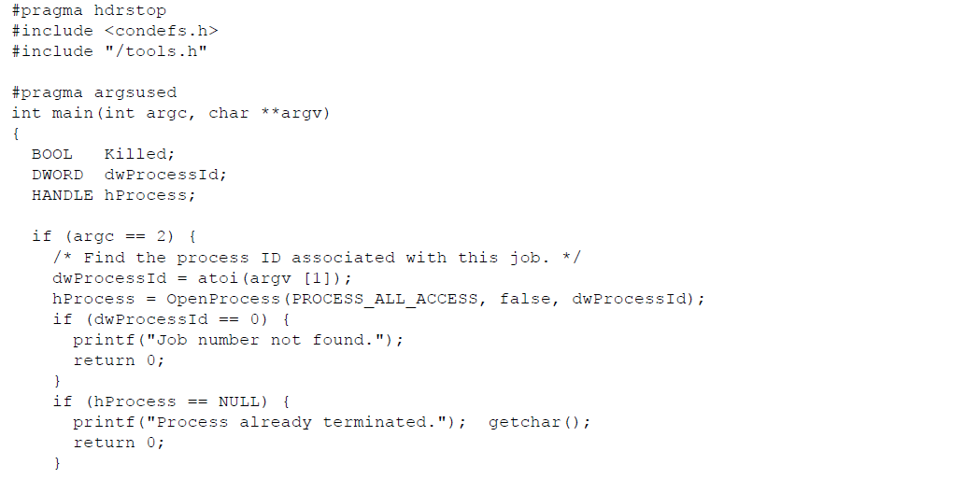

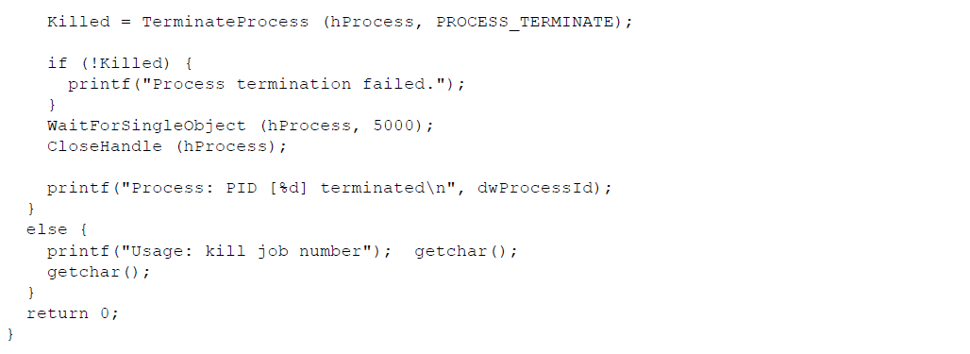

## Beispiel der Dateisystemüberwachung in der Windows API

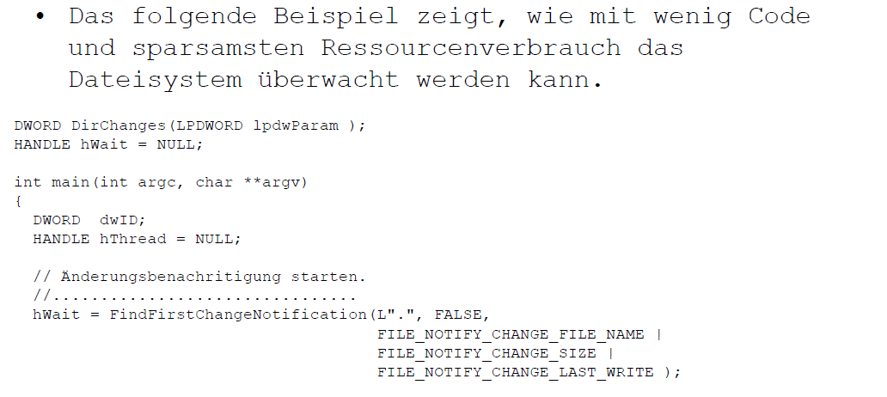

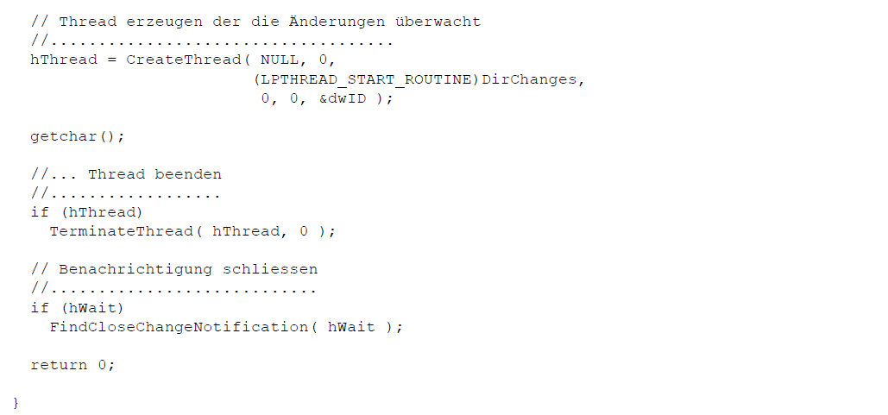

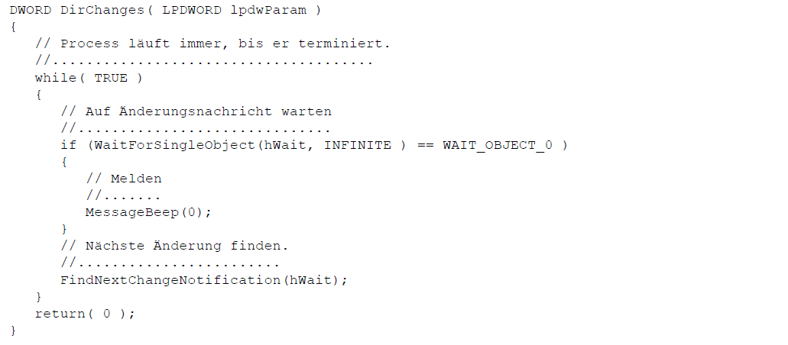

# Woche 7 & 8

## Einführung in Pipes

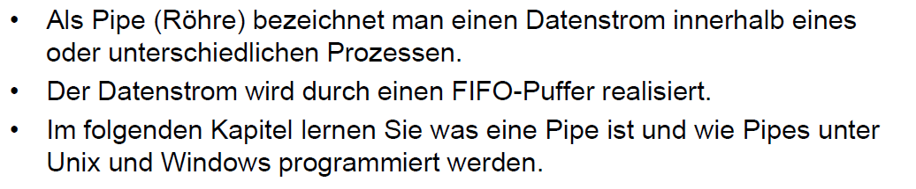

## Konzept und Zweck

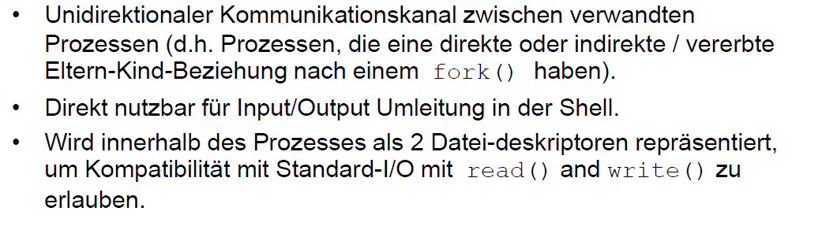

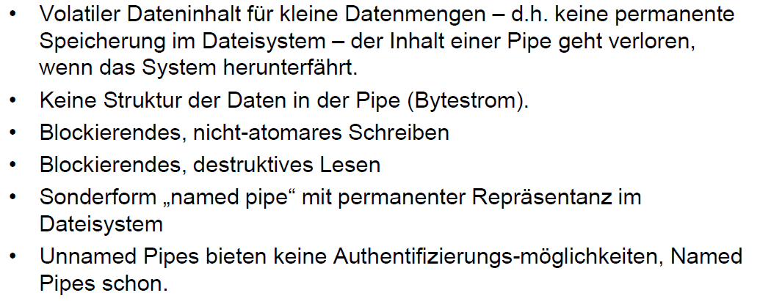

## Verwendung von Pipes in einer Shell

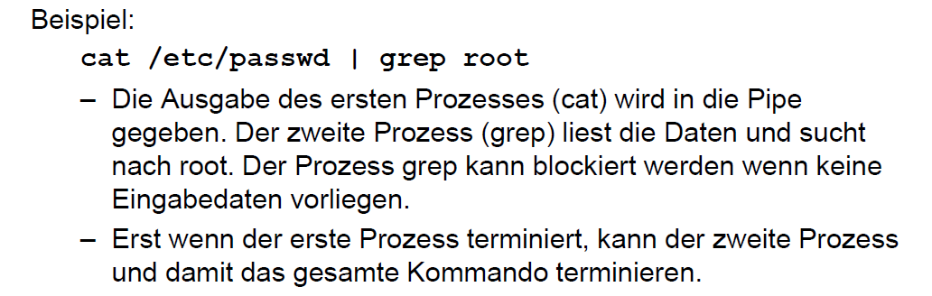

## Programmierung von Pipes

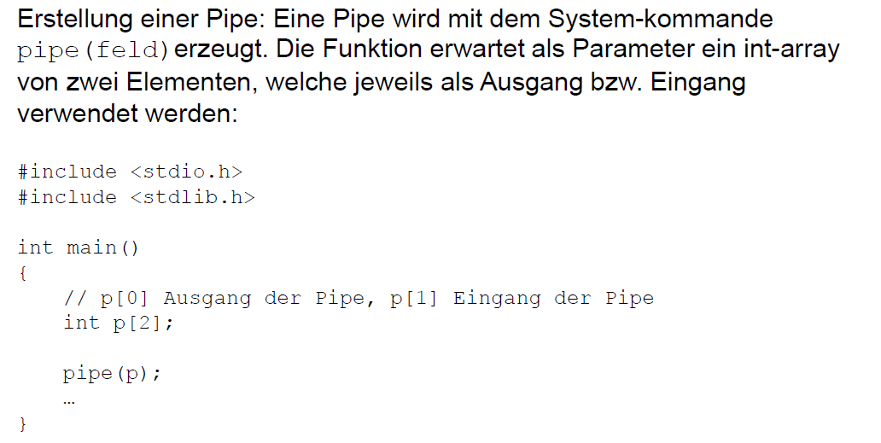

## Programmierung von Pipes innerhalb des gleichen Prozesses

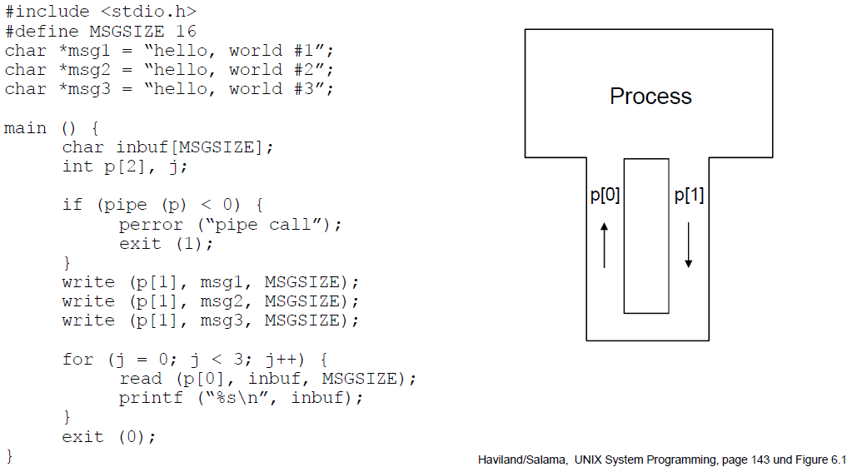

## Programmierung von Pipes zwischen verschiedenen Prozessen

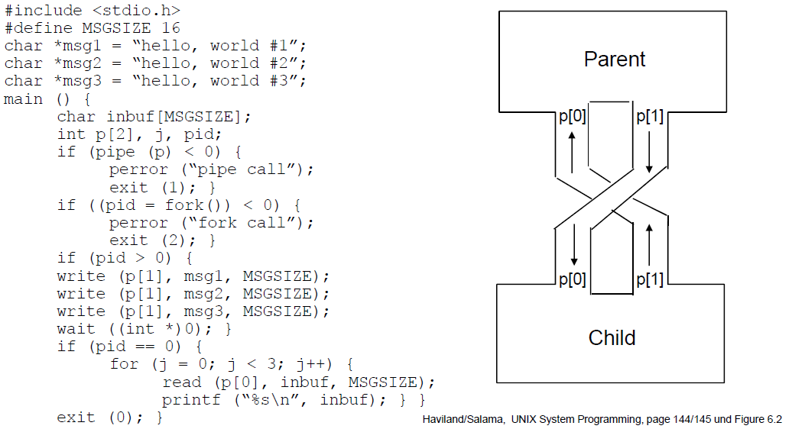

## Schliessen unbenutzter Pipe-Enden

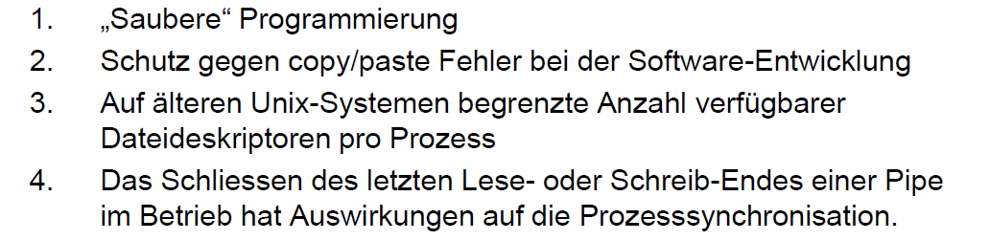

## Schliessen von nicht verwendeten Pipe-Enden

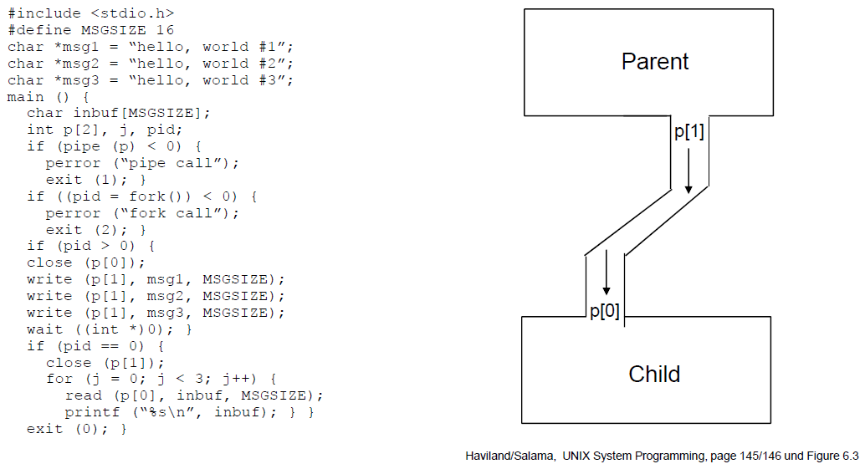

## Datenstruktur von pipe()

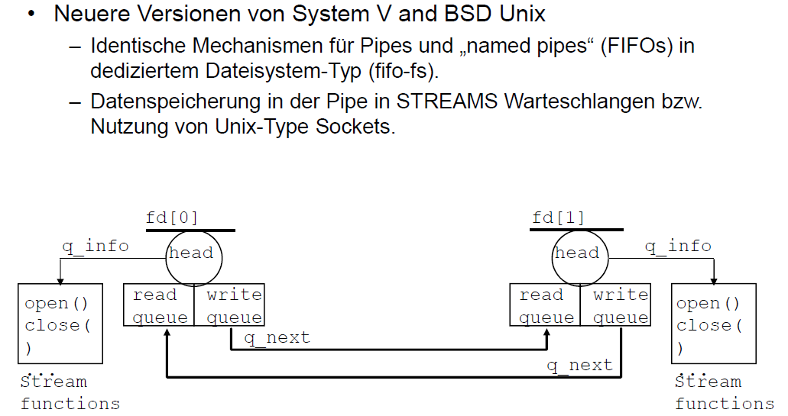

## Persistenten (Named) Pipes in einer Shell

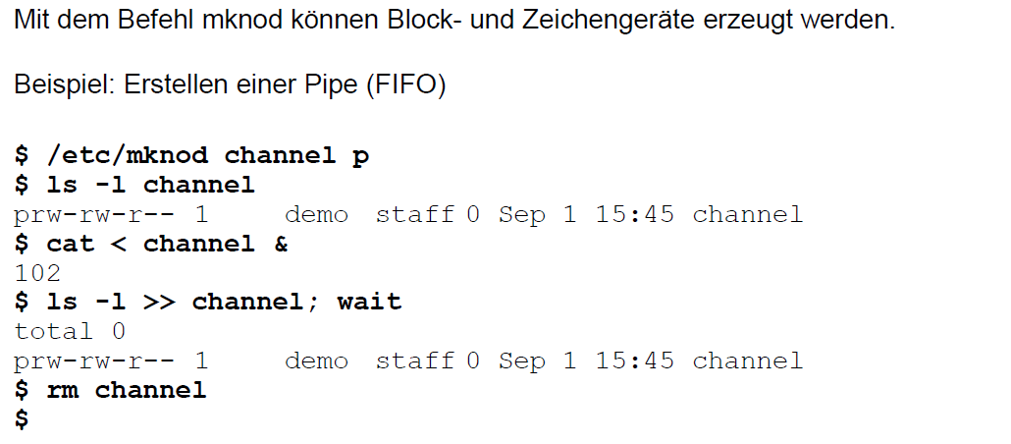

## Persistente Named Pipe mit mkfifo

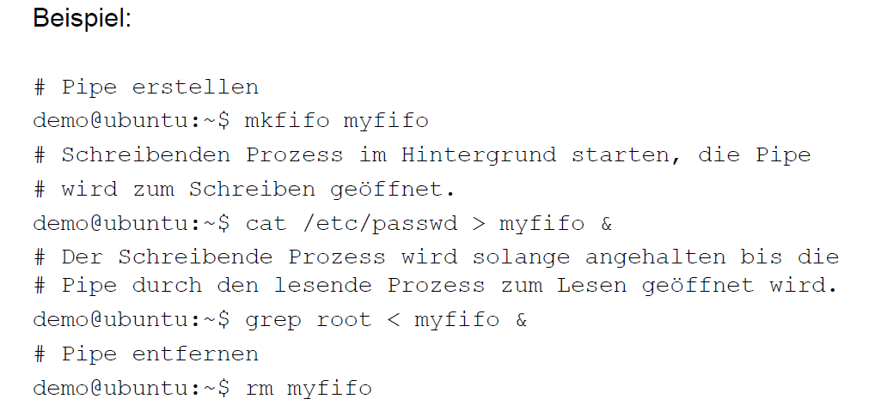

## Programmierung mit Named Pipes

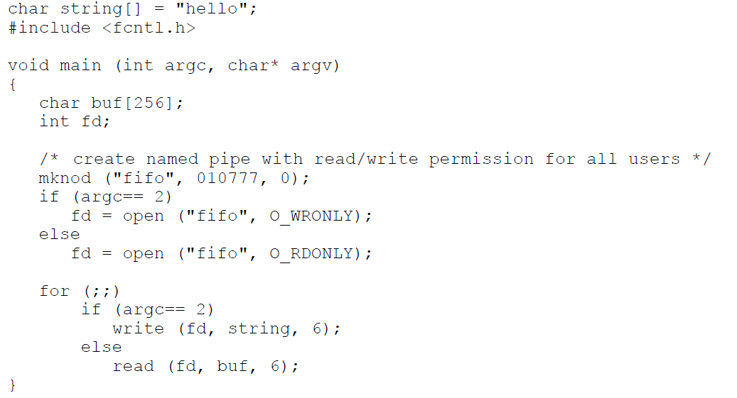

## Verwandter System Call dup()

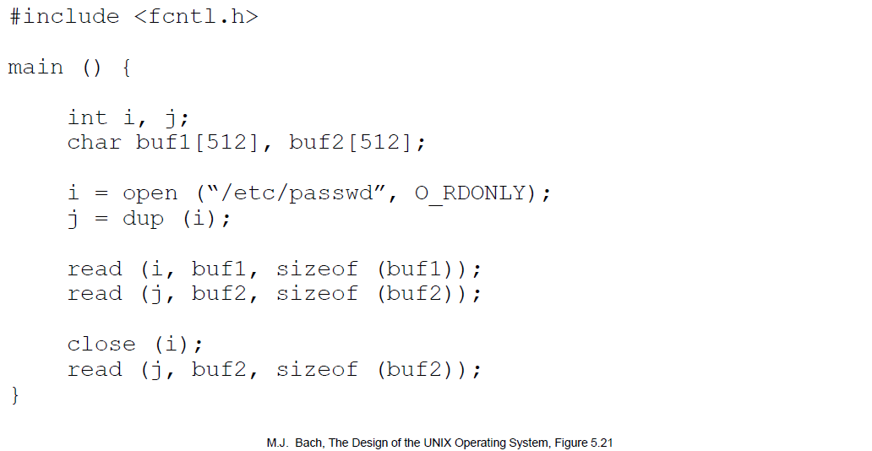

## Programmierung mit Named Pipes mit der Windows API

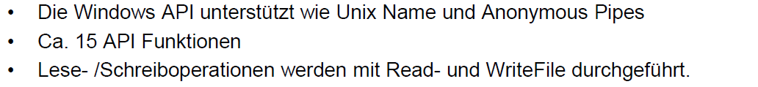

## Pipe Reader

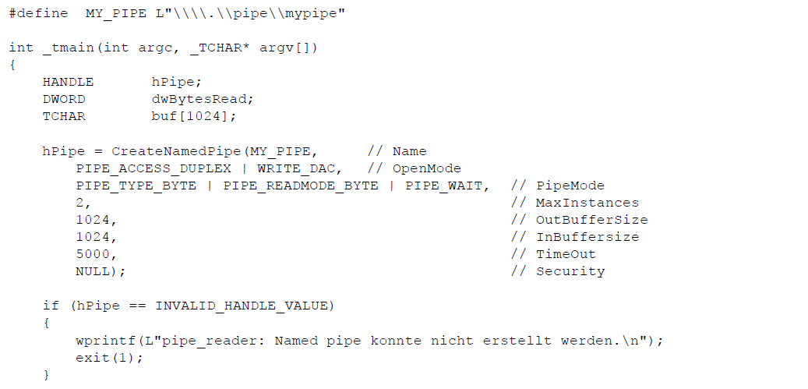

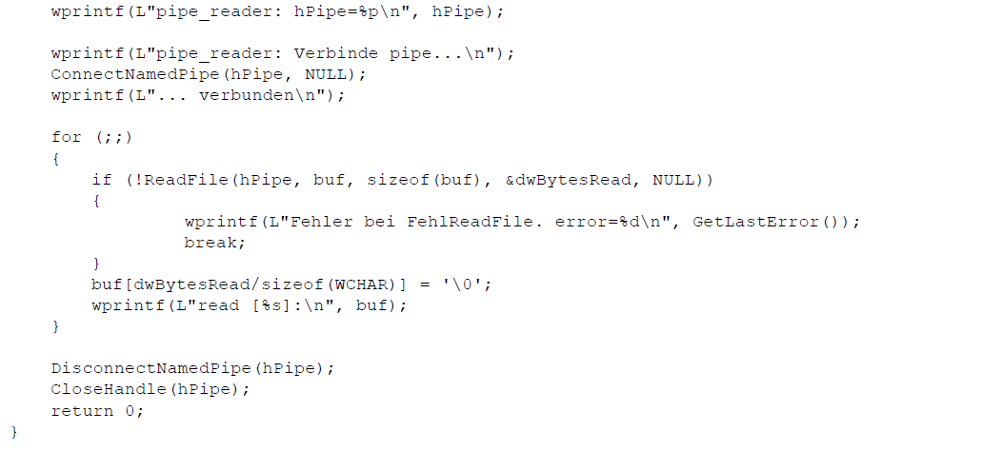

## Pipe Writer

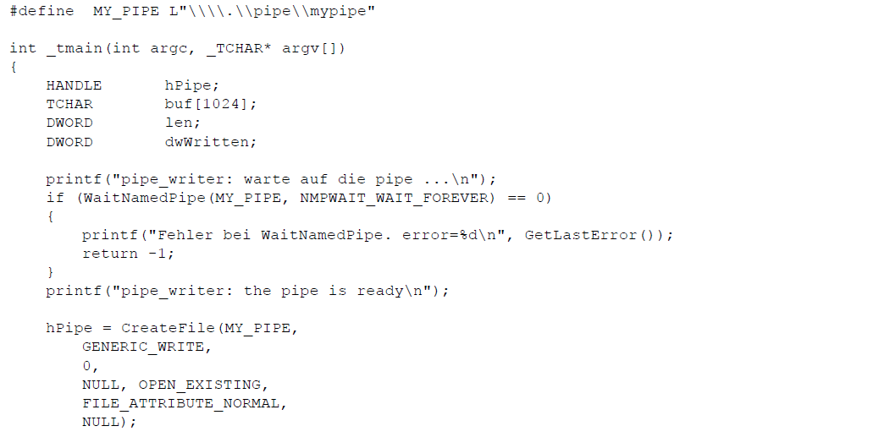

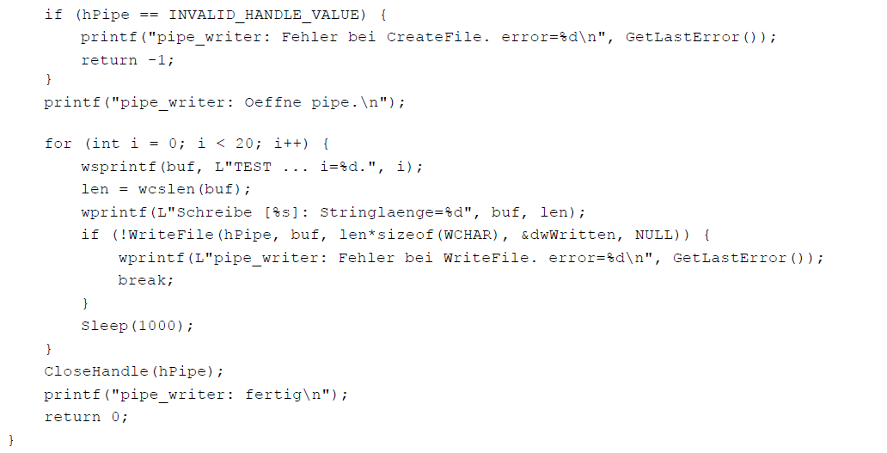

## Einführung in Signale

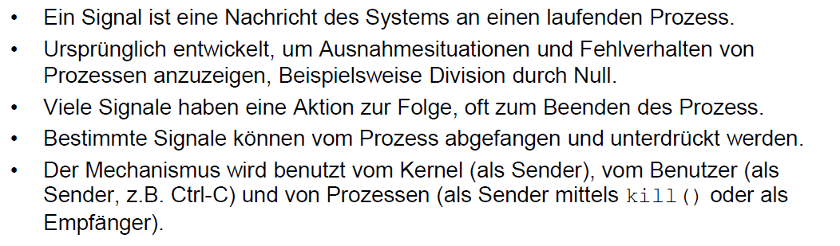

## Unterschiedliche Arten der Signalbehandlung

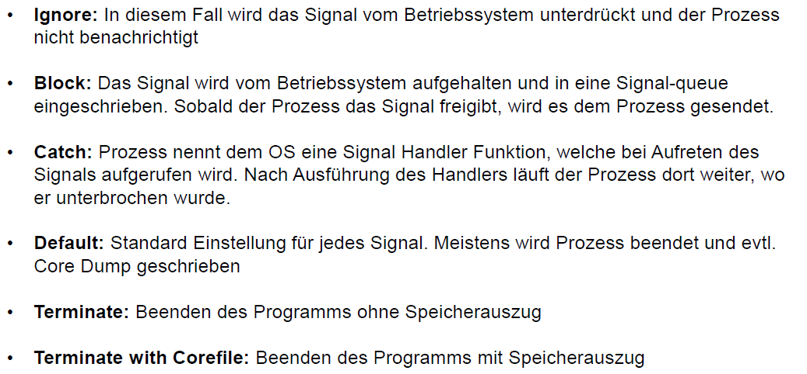

## Signaltypen in BSD Unix

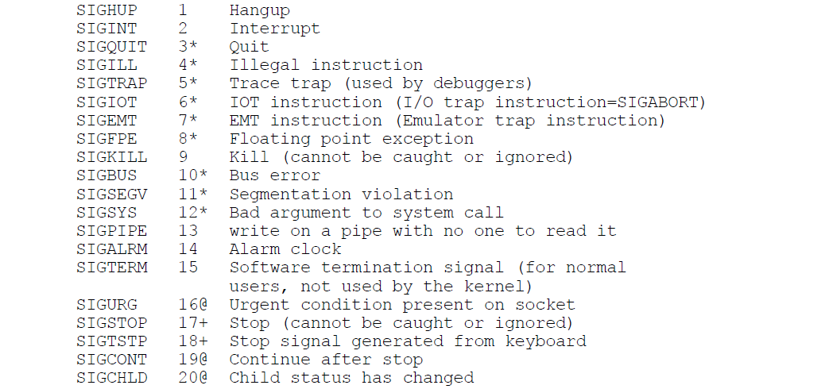

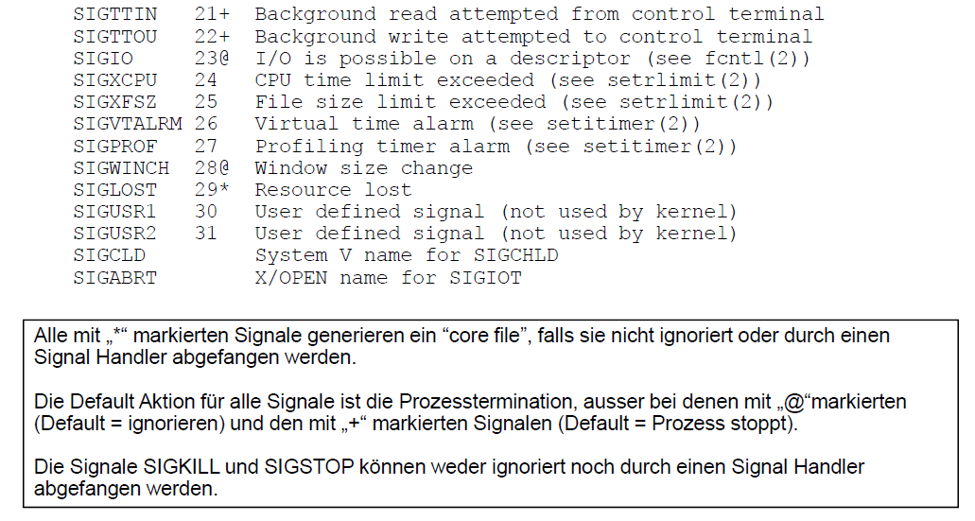

## Unterschiede in System V Unix

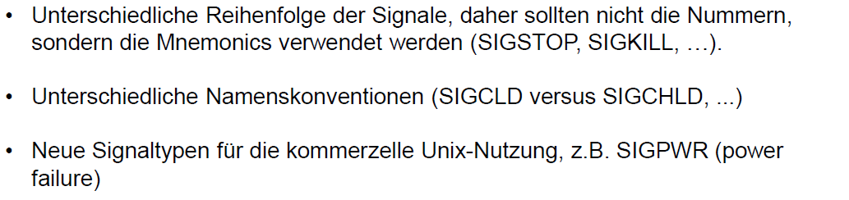

## Wichtige Systemaufrufe

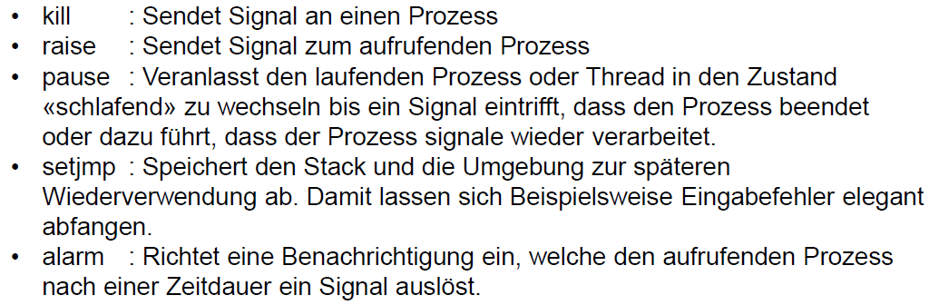

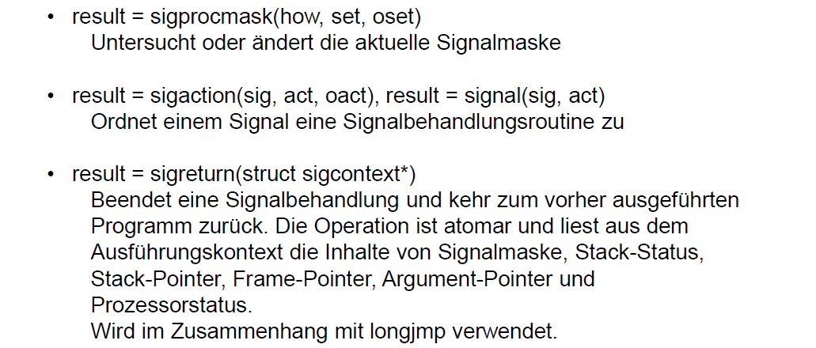

## Signale und fork()/exec()

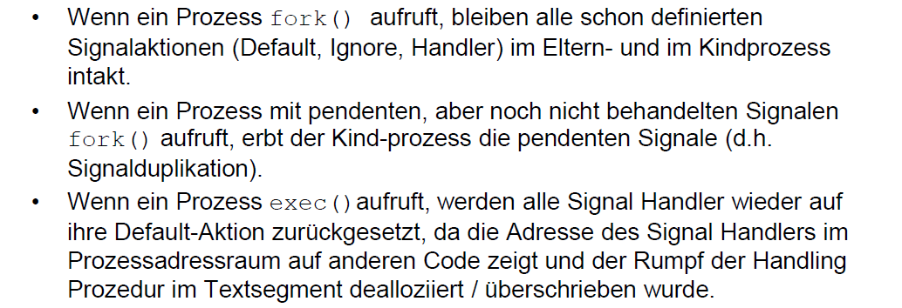

## Versenden eines Signals mittels kill()

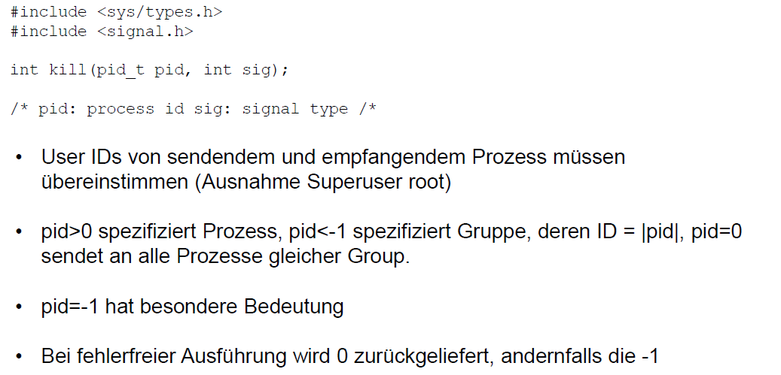

## Versenden eines Signals mittels raise()

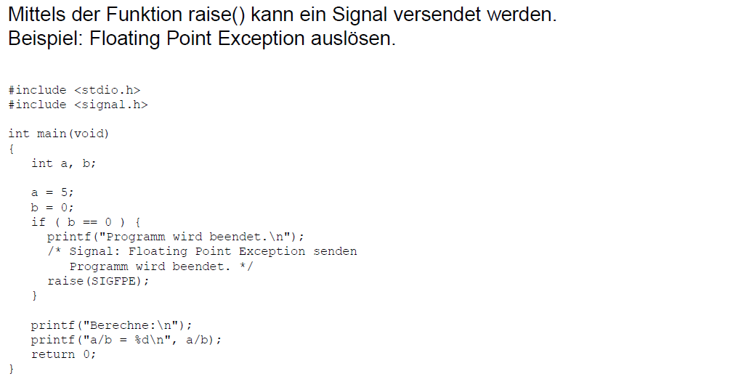

## Warten auf ein Signal mittels pause()

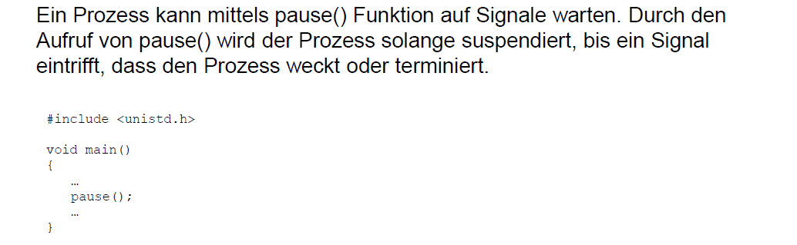

## Ablauf einer Signalverarbeitung

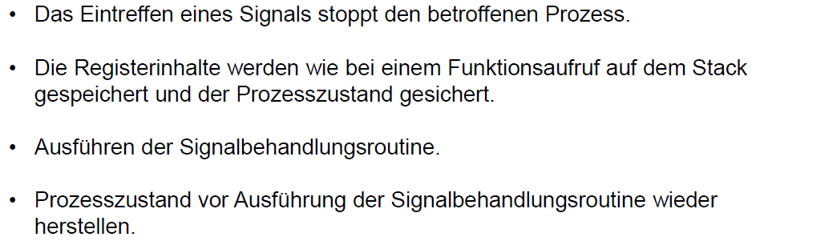

## Beispiel: Einfache Signalbehandlung

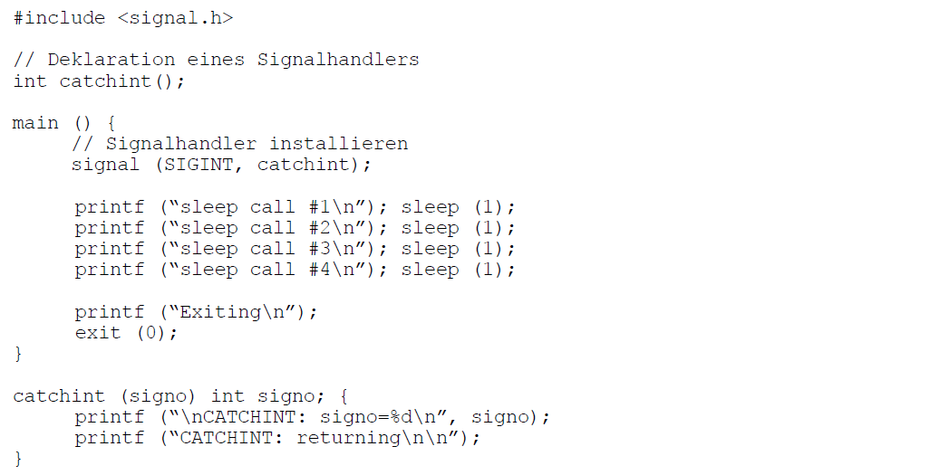

## Beispiel: Division by Zero abfangen

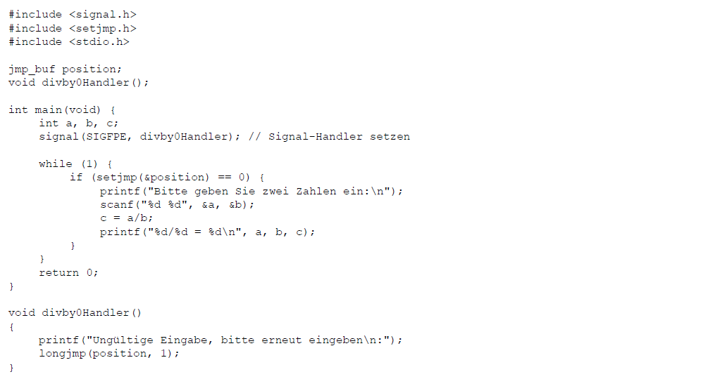

## Beispiel: Ctrl+C abfangen

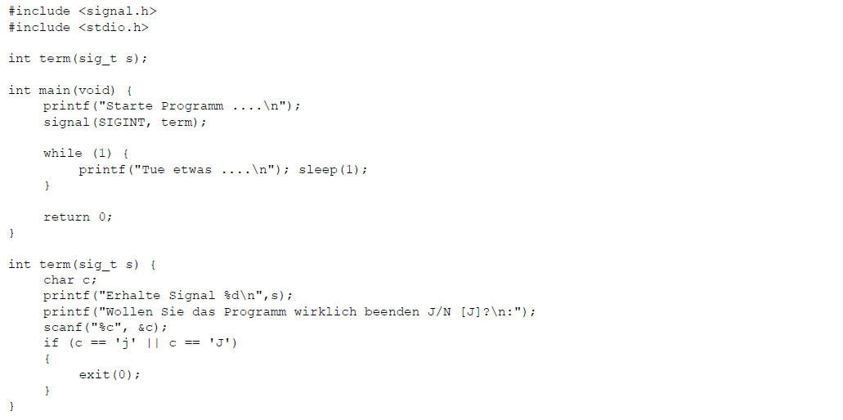

## Signalhandler ändern

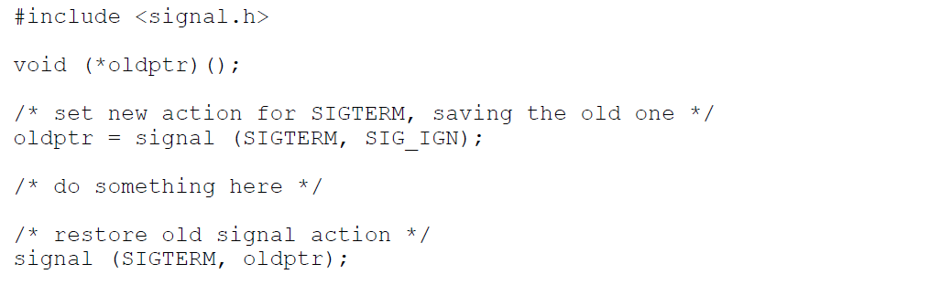

## Nützlicher Signal Call alarm()

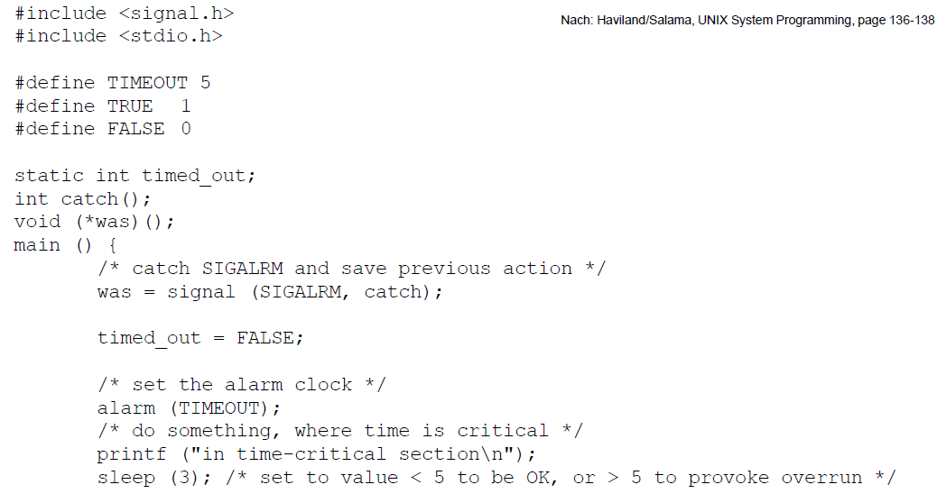

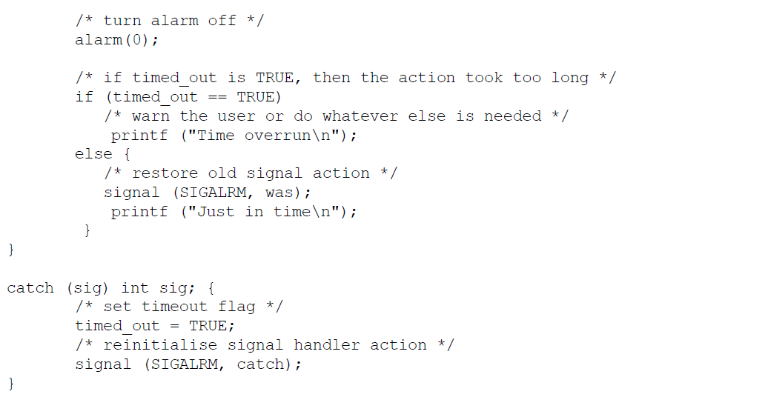

# Woche 9

## Repetition der bisherigen Lernziele

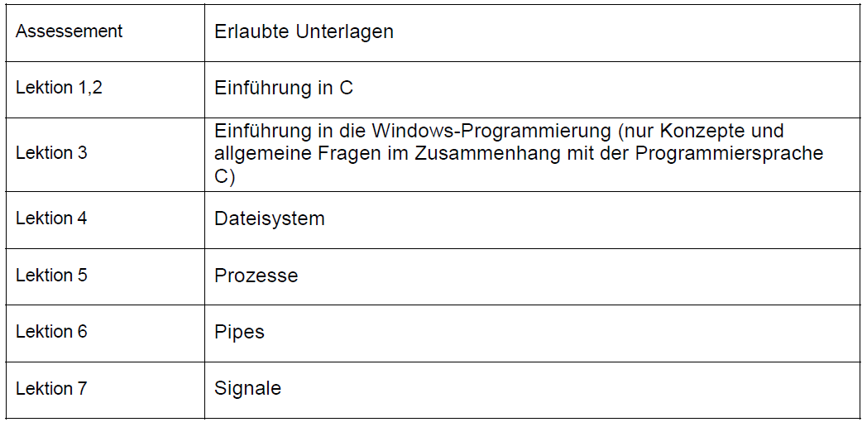

## Einführung in C

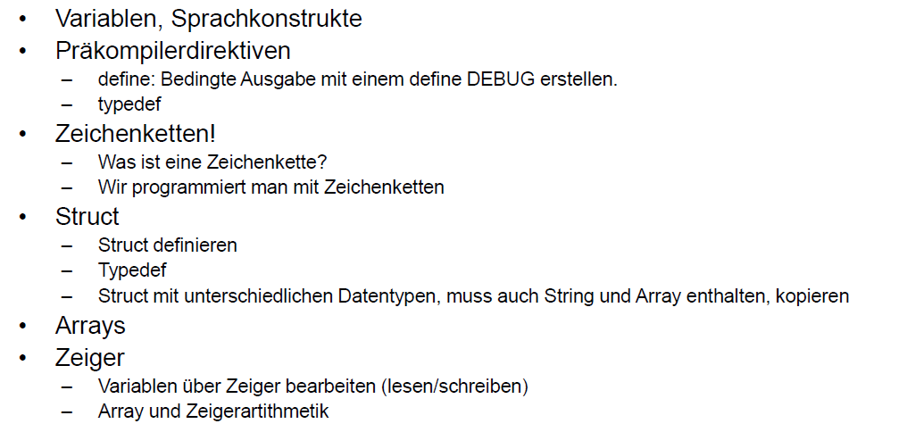

## Beispiele der Fehlersuche

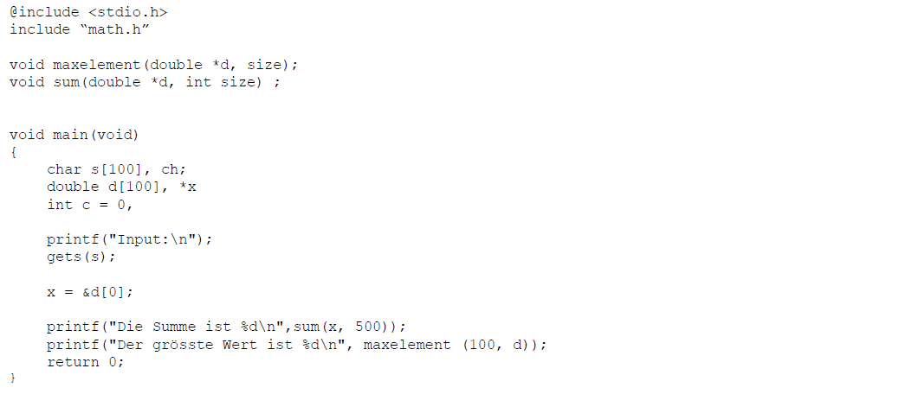

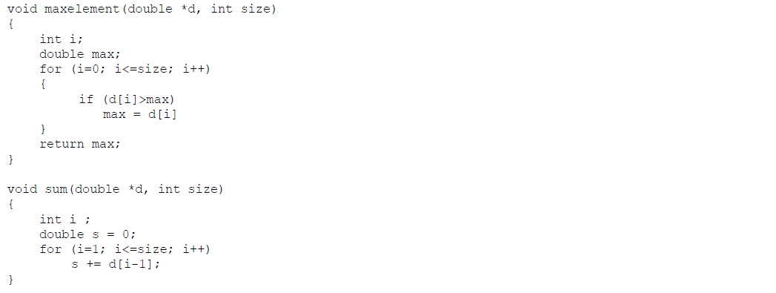

## Dateisystem

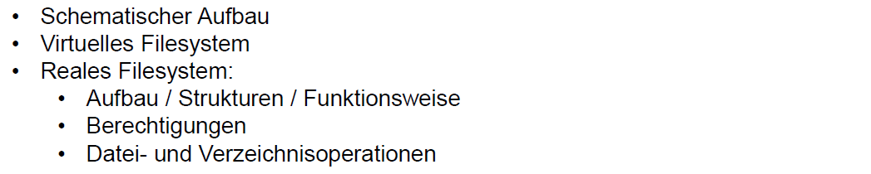

## Schematischer Aufbau eines Dateisystems am Beispiel Unix UFS

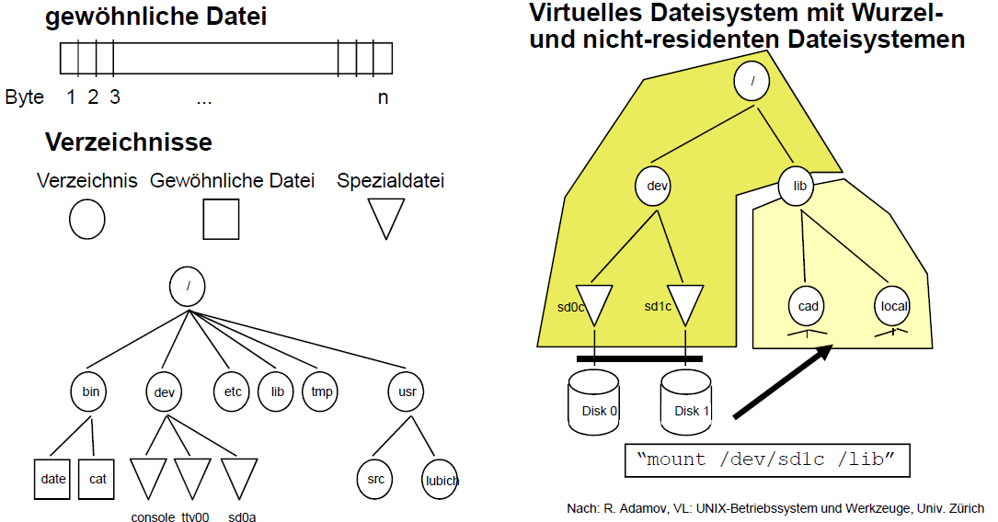

## Beispiele für das Dateisystem

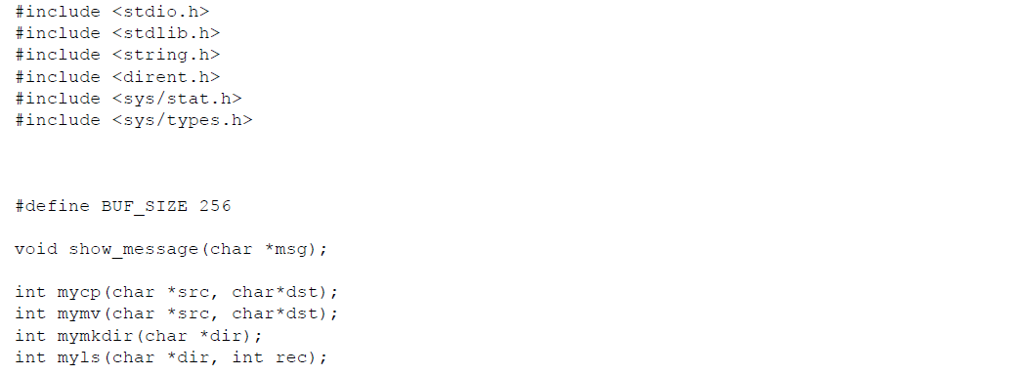

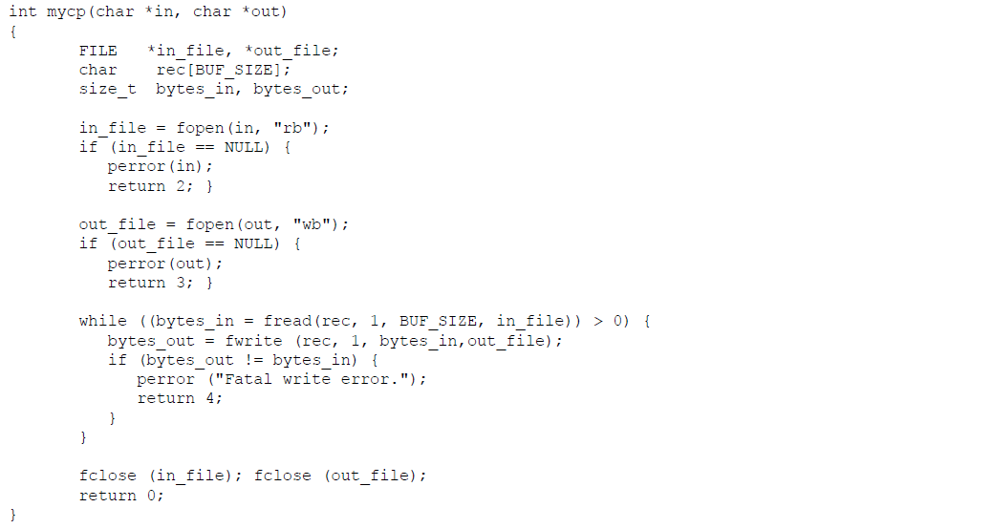

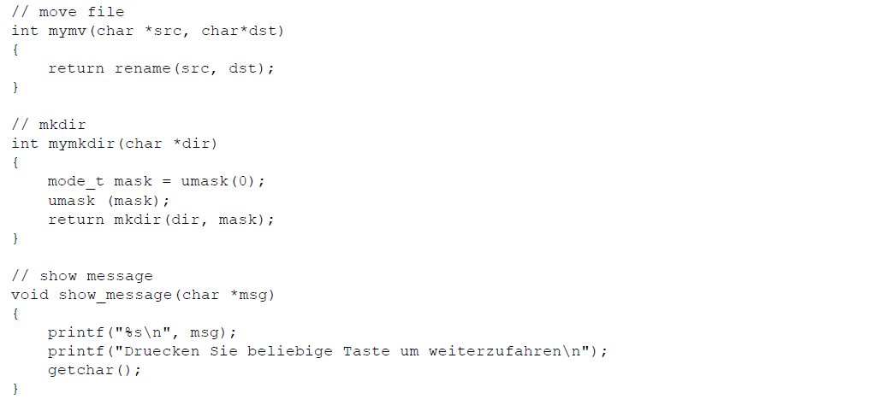

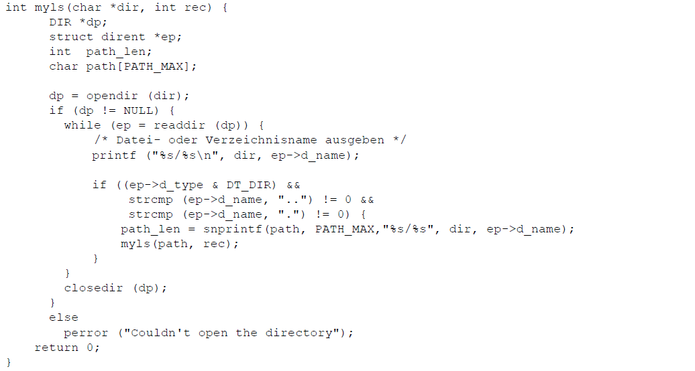

## Prozesse

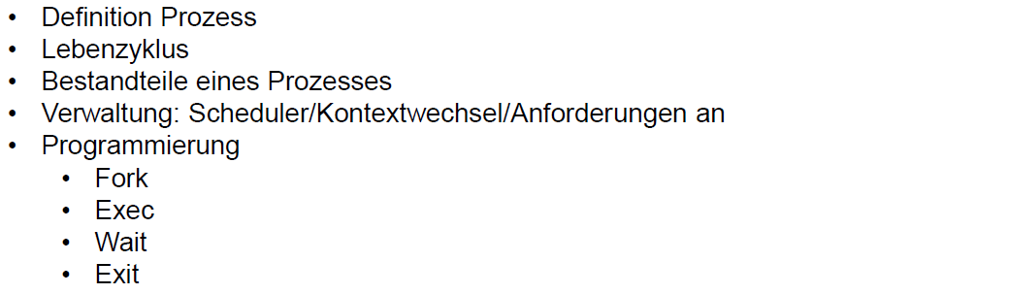

## Prozesszustände

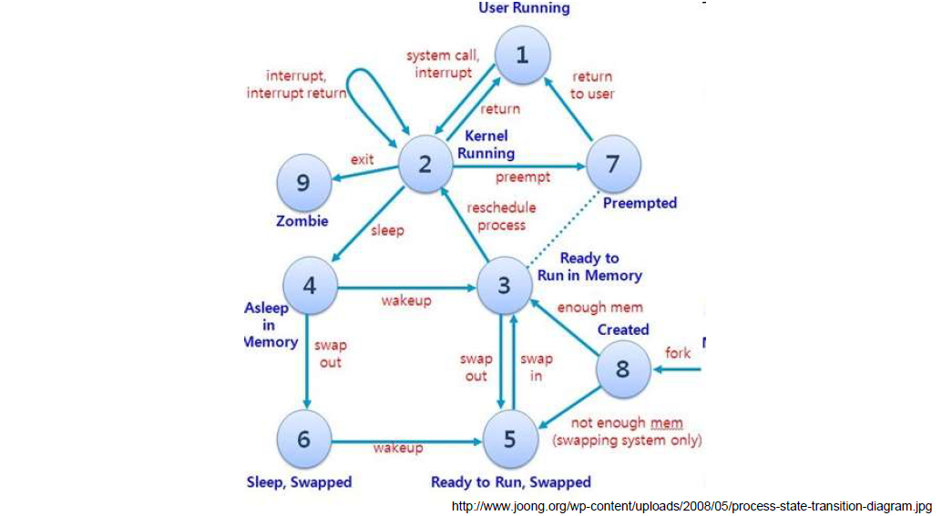

## Pipes

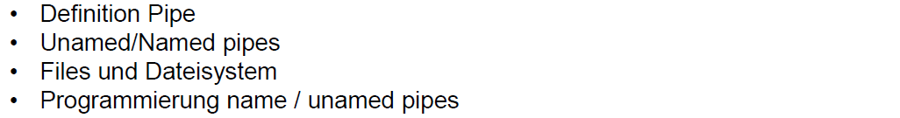

## Beispiele für Prozesse und Pipes

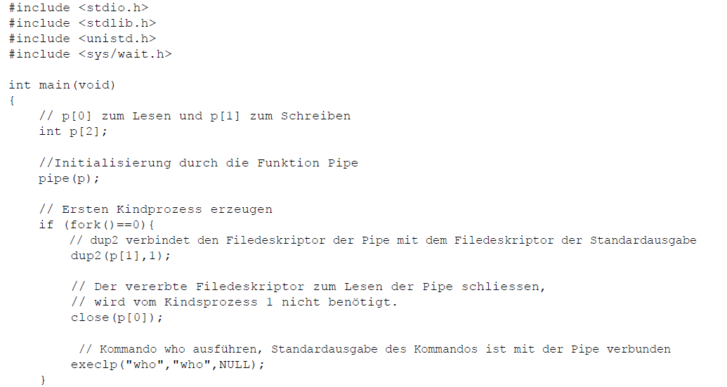

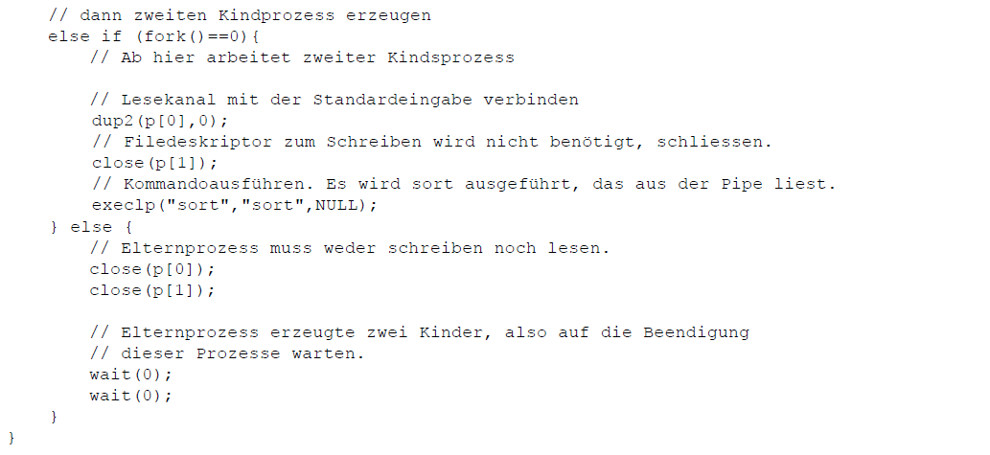

## Signale

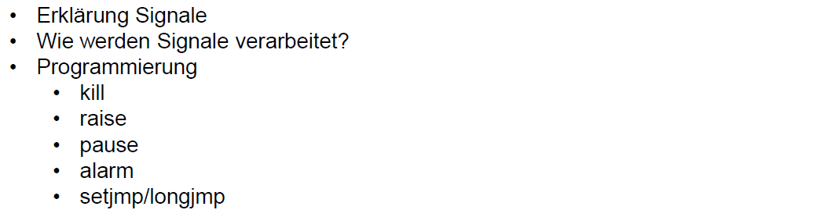

## Beispiele für Signale

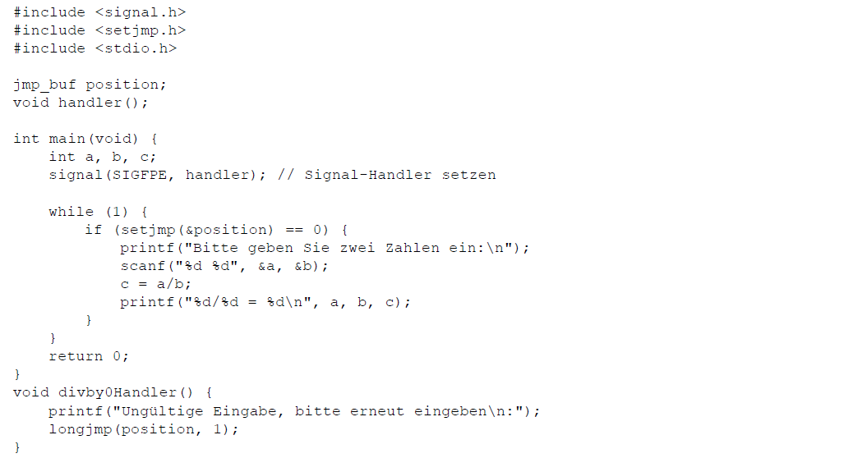

# Woche 9

In Woche 9 fand die erste Prüfung statt und somit fiel der Unterricht aus.

# Woche 10

## Definition von IPC

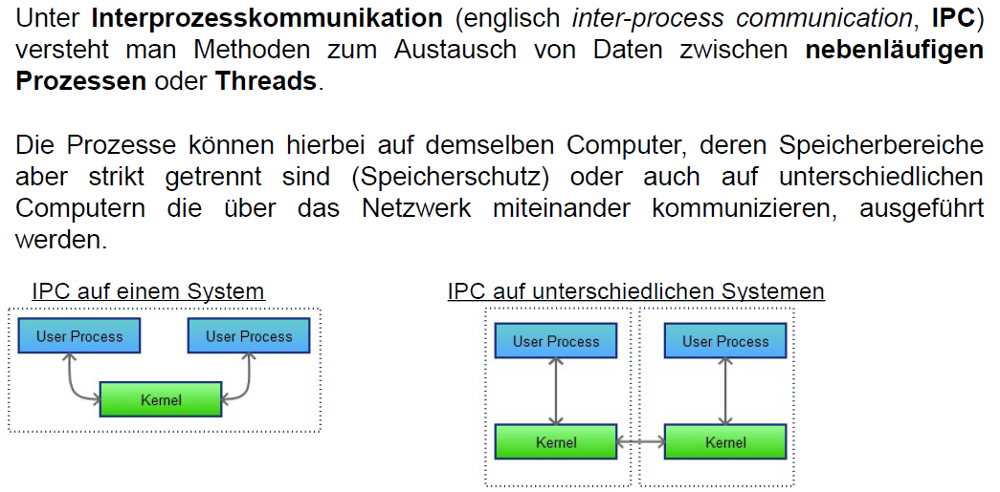

## Methoden und Mechanismen zur Datenübertragung der IPC

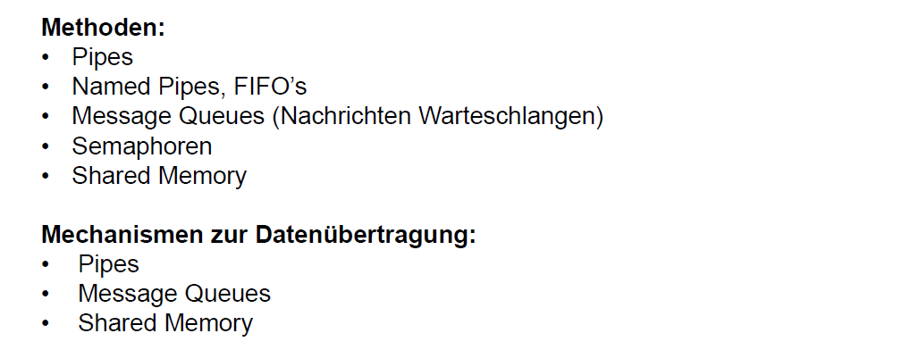

## Konzepte von System V IPC

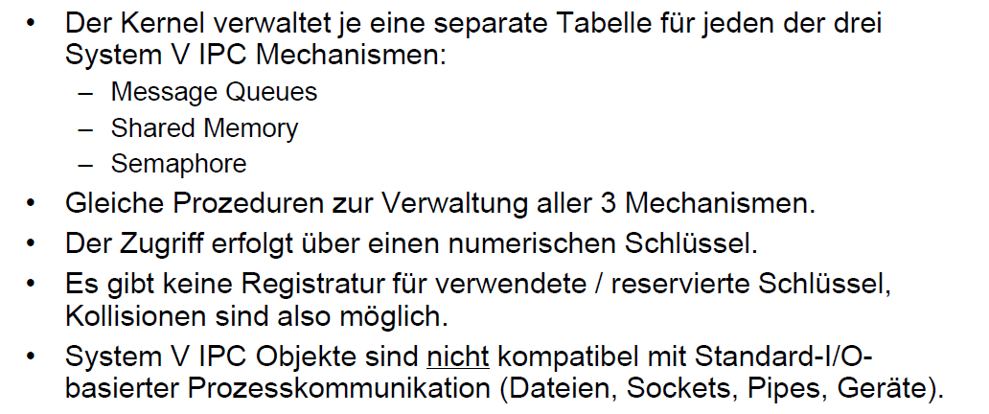

## Verwaltung von System V IPC Objekten in einer Shell

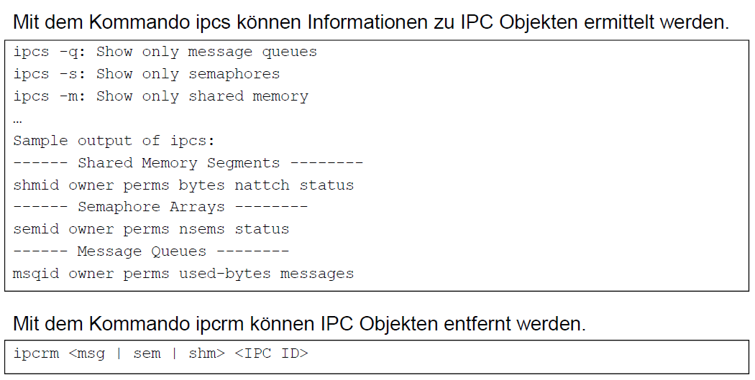

## Verwaltung numerischer Schlüssel

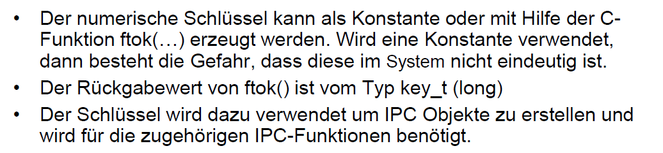

## Beispiel: Schlüsselwert bestimmen

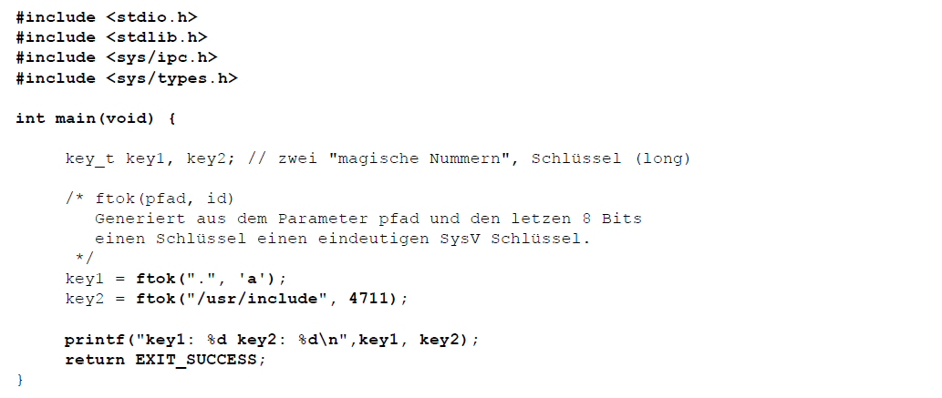

## Erstellung von IPC Objekten

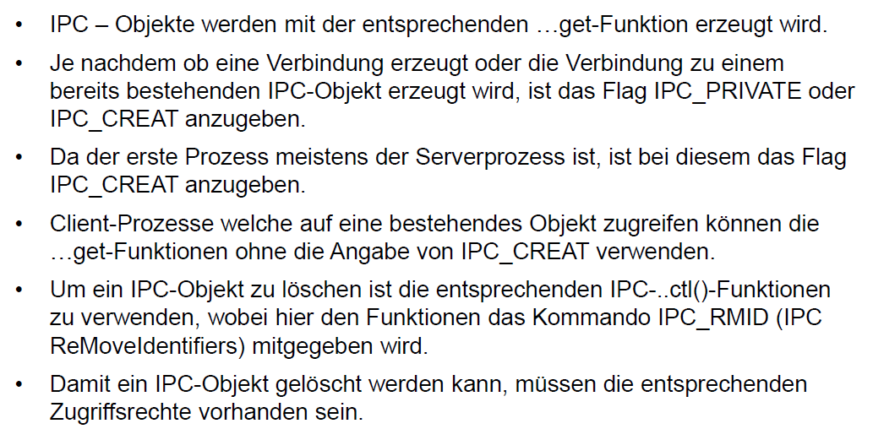

## Verwaltung von IPC Objekten

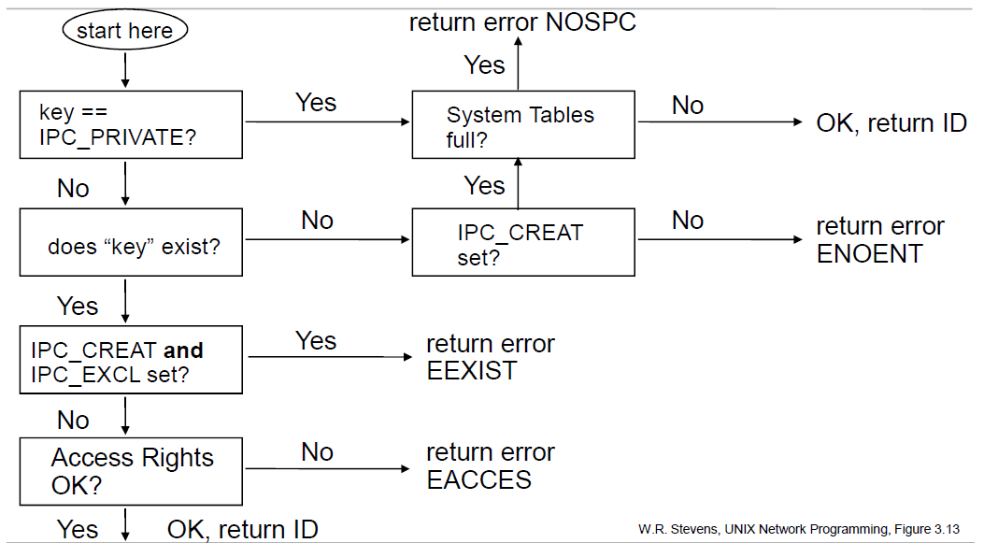

## Kontrolle von IPC Objekten

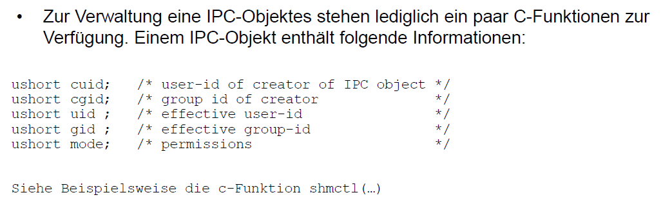

## System V IPC Shared Memory

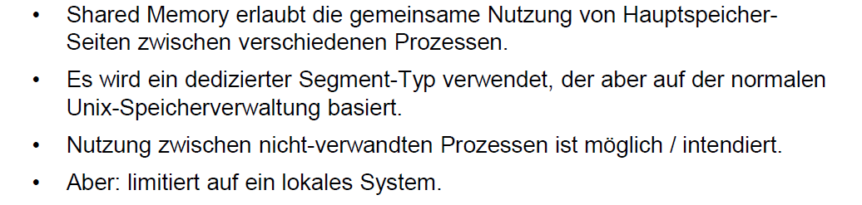

## Struktur von Shared Memory

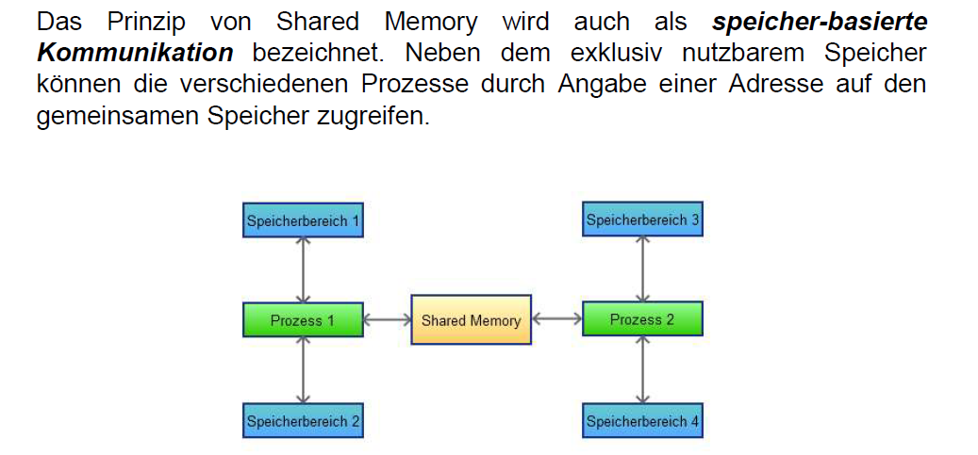

## Funktionsweise von Shared Memory

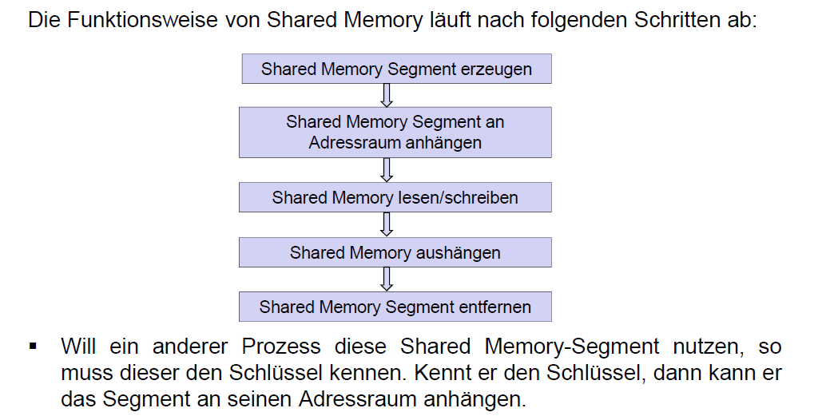

## Beispiel: Addressraum eines Prozesses mit Shared Memory

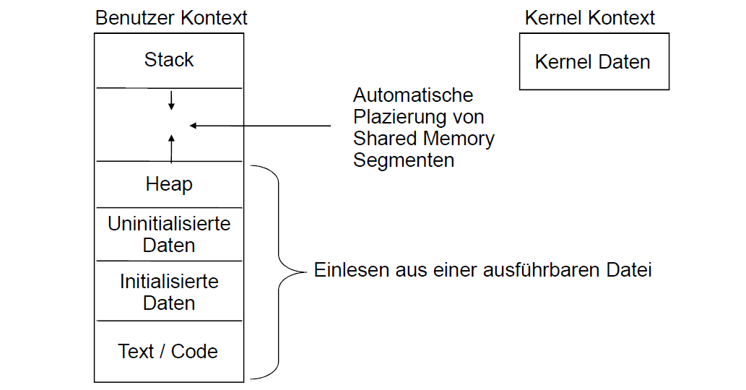

## Systemaufrufe für Shared Memory

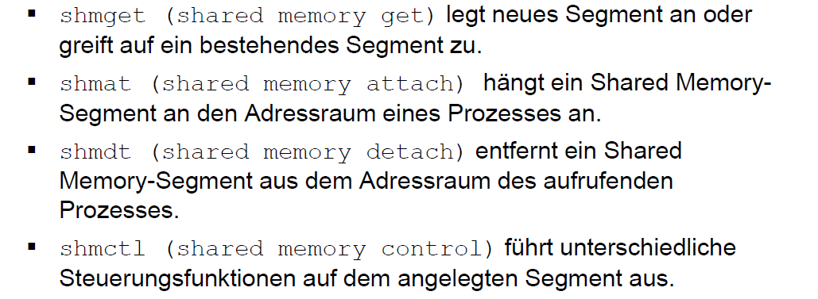

## Beispiel: Memorysharing

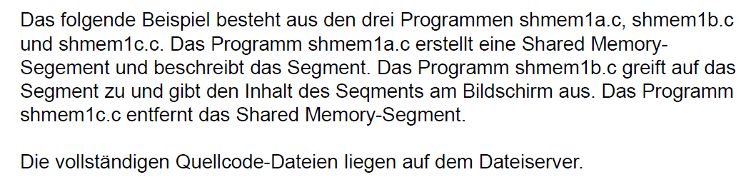

### shmem1a.c

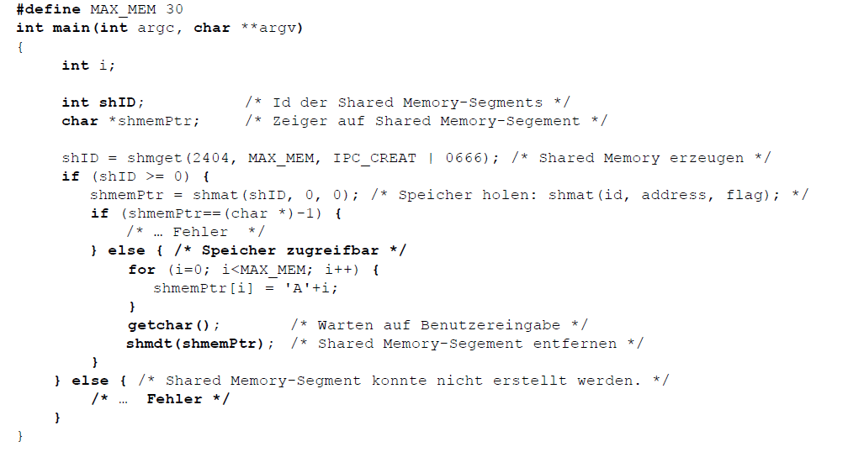

### shmem1b.c

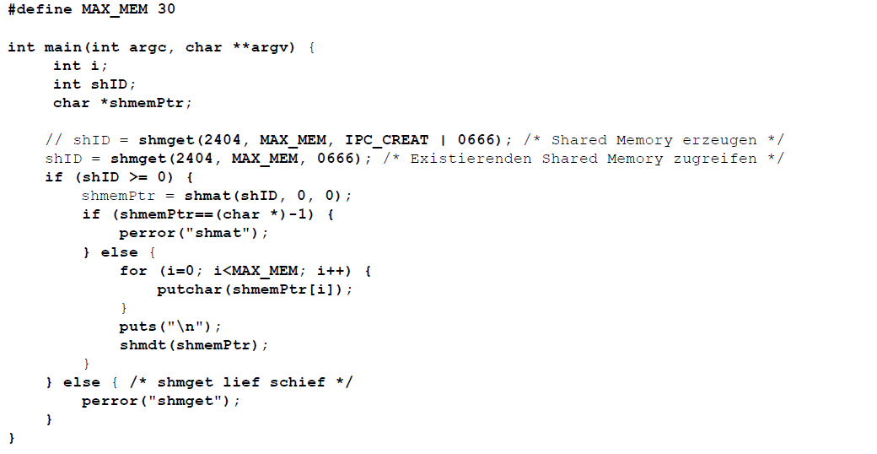

### shmem1c.c

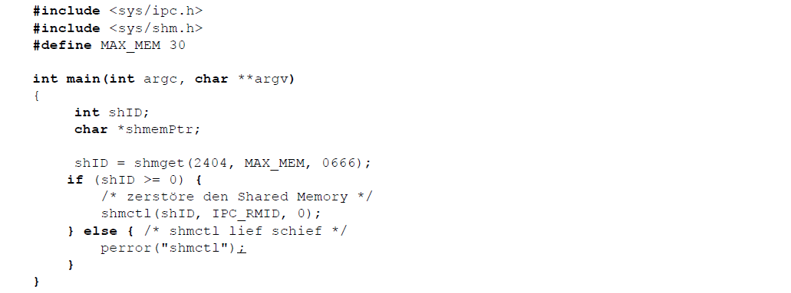

## Prozesssynchronisation beim Zugriff auf Shared Memory

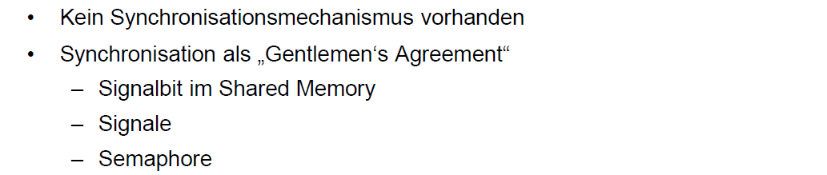

## Konzepte und Einsatz von Message Queues

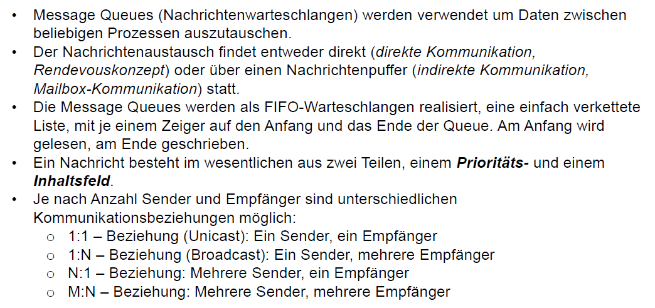

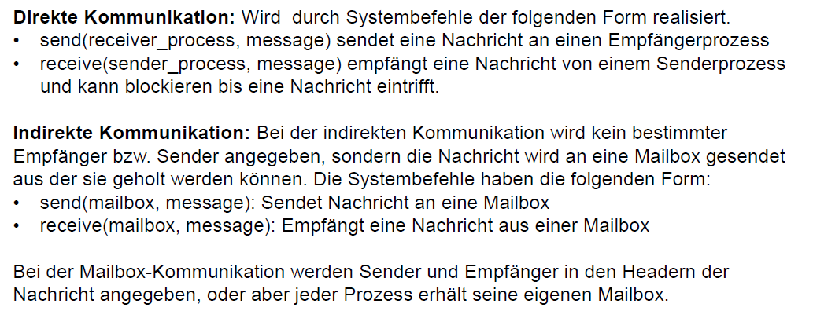

## System V IPC Messages

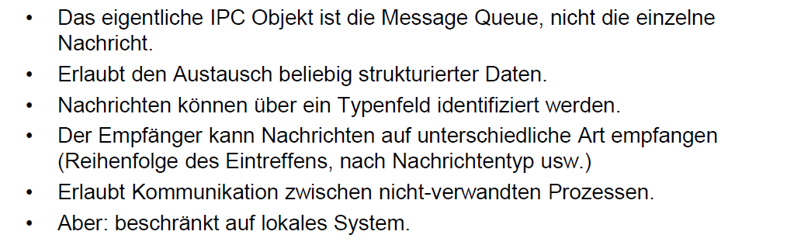

## Systemaufrufe für Message Queues

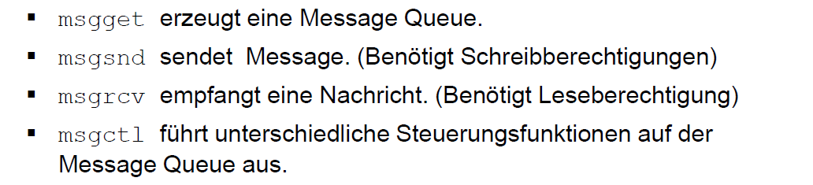

## Beispiel: Message Queue verwalten

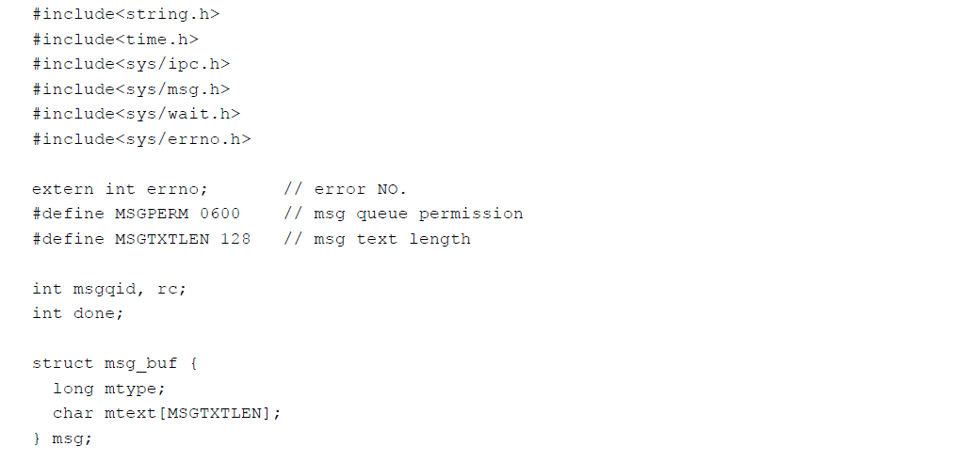

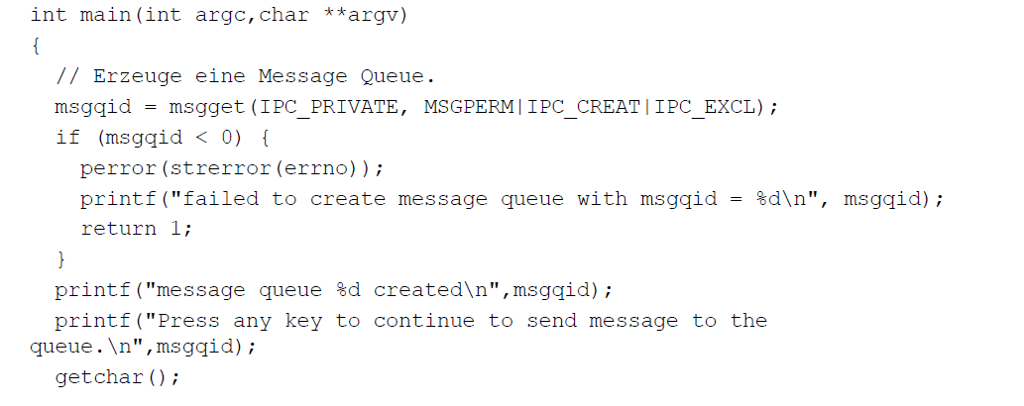

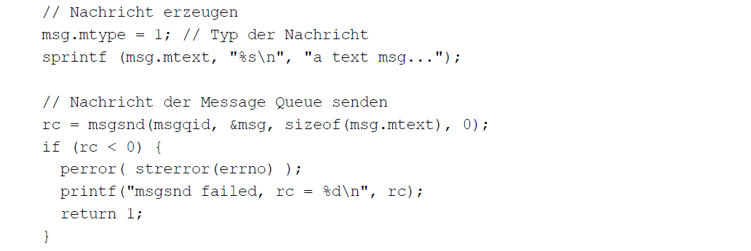

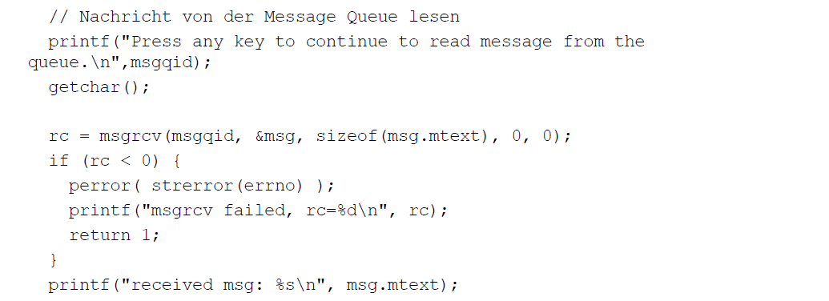

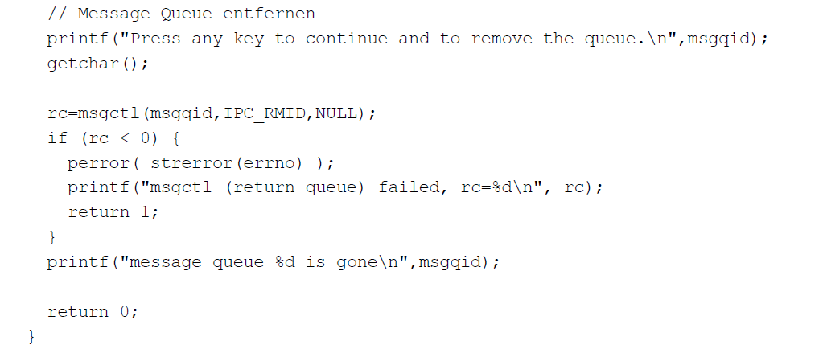

## Beispiel: Clientprozess für die Message Queue

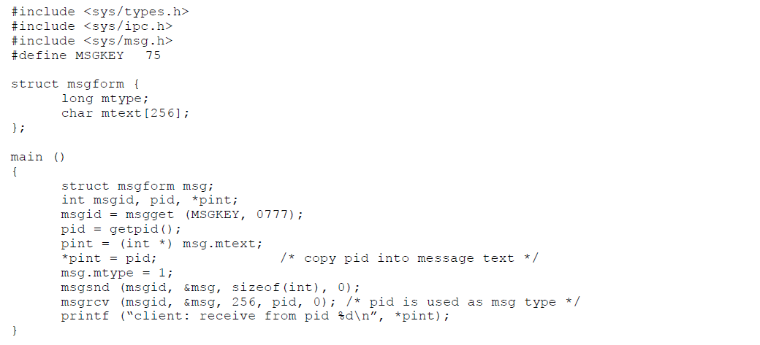

## Beispiel: Serverprozess für die Message Queue

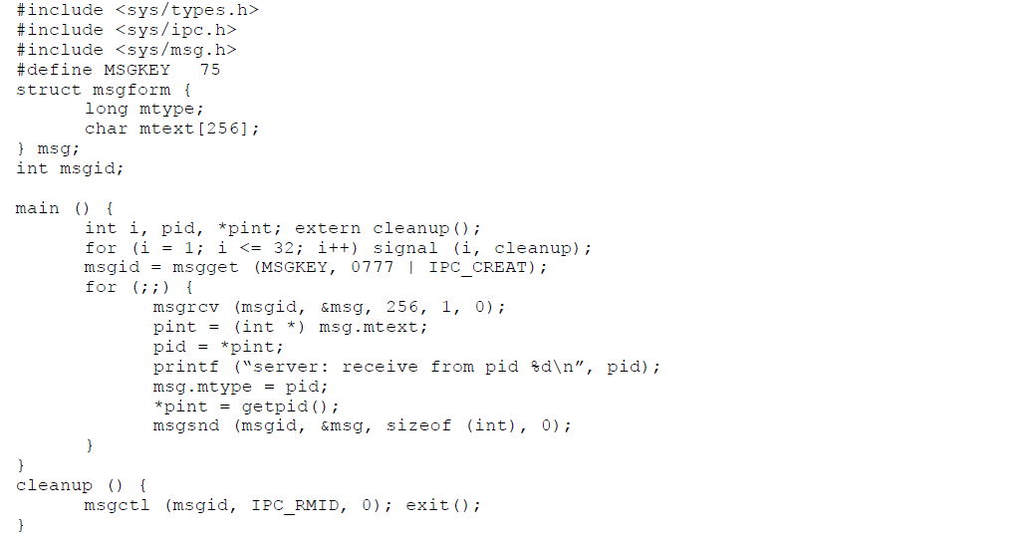

# Woche 11

In Woche 11 fand die Projektwoche statt und somit fiel der Unterricht aus.

# Woche 12

## System V IPC Semaphore

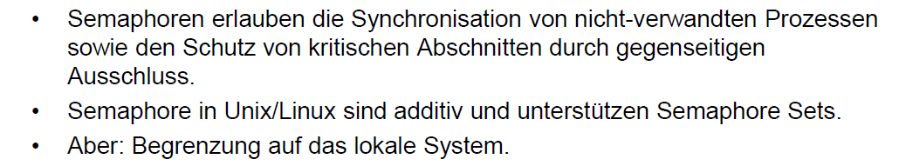

## Definition einer Semaphore

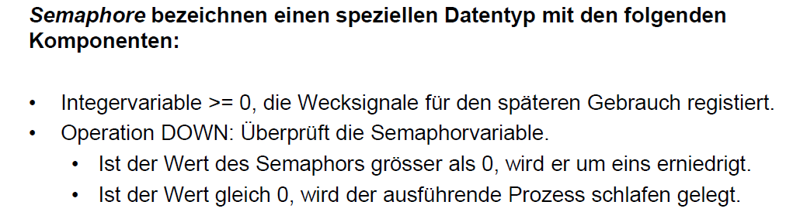

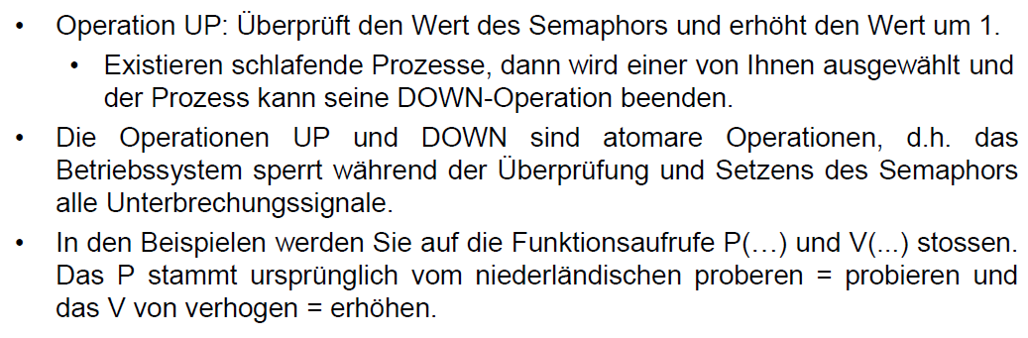

## Funktionsweise der P (Proberen) und V (Verhogen) Operationen

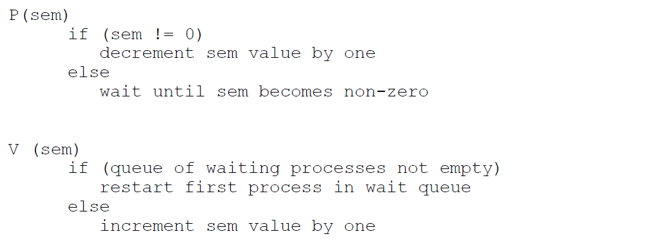

## Benutzung von Semaphoren für gegenseitigen Ausschluss

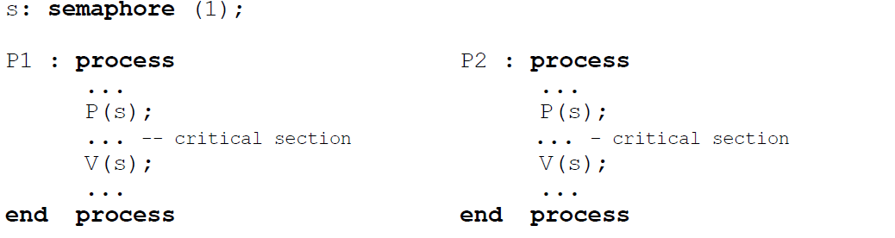

## Benutzung von Semaphoren für Prozesssynchronisation

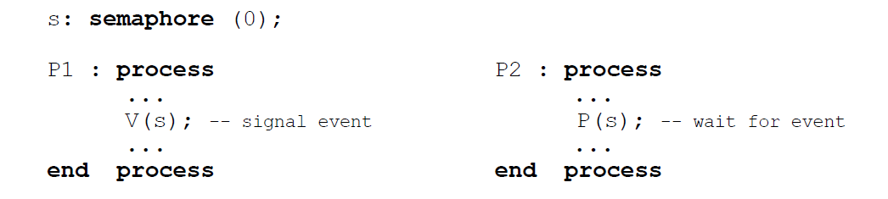

## Beispiel der Prozesssynchronisation

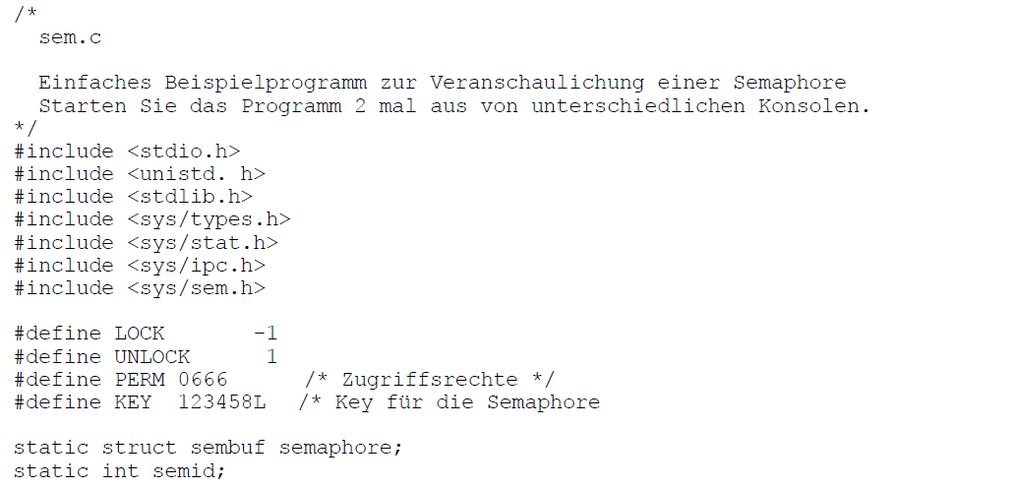

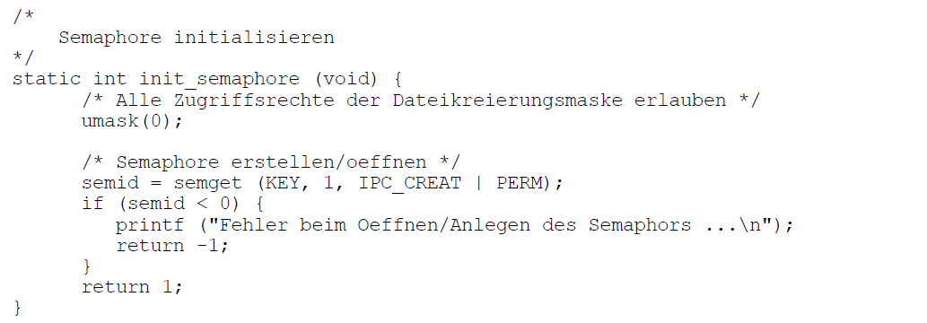

## Semaphor öffnen oder erstellen: semget

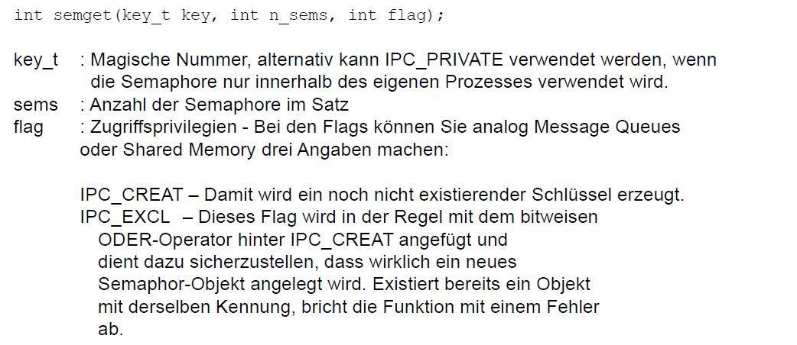

## Semaphor initialisieren: semctl

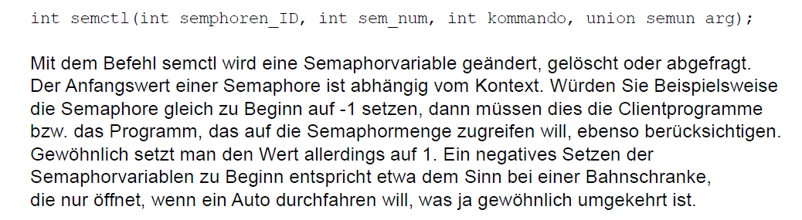

## Semaphor manipulieren: semop

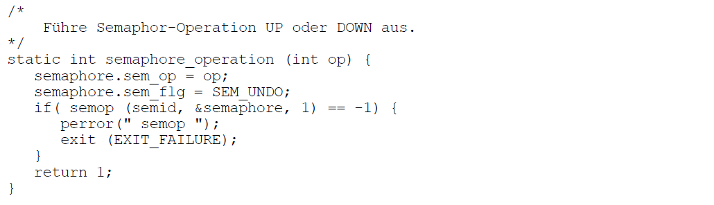

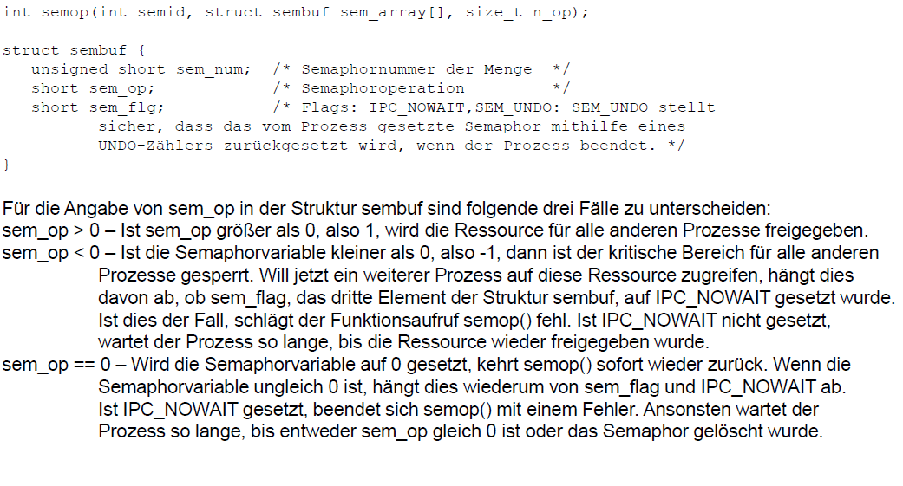

## Beispiel: Kritische Stelle

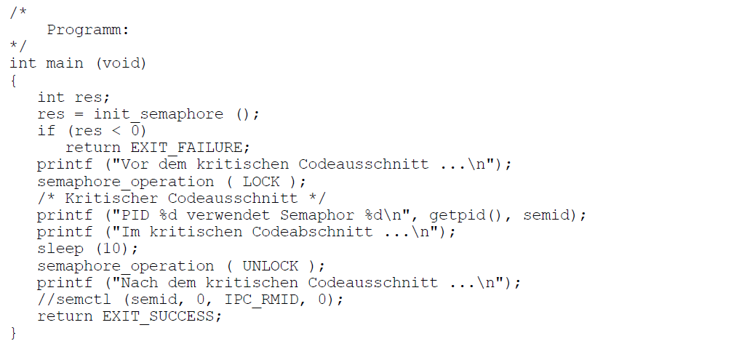

## Semaphortypen

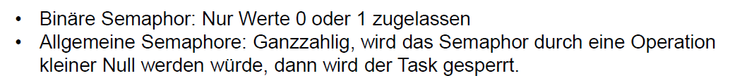

## Lokale IPC: Zusammenfassung der Mechanismen

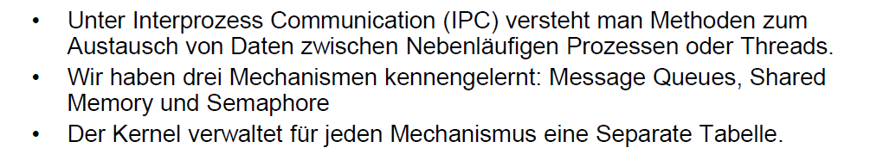

## Erstellung/Vernichtung und Verwendung von IPC Objekten

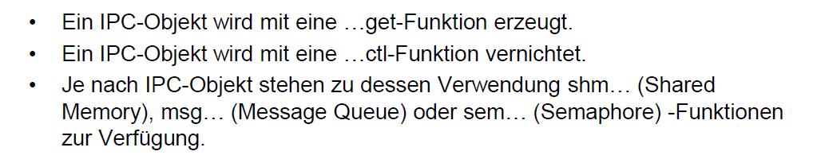

## Definition und Einsatzzweck eines Remote Procedure Call

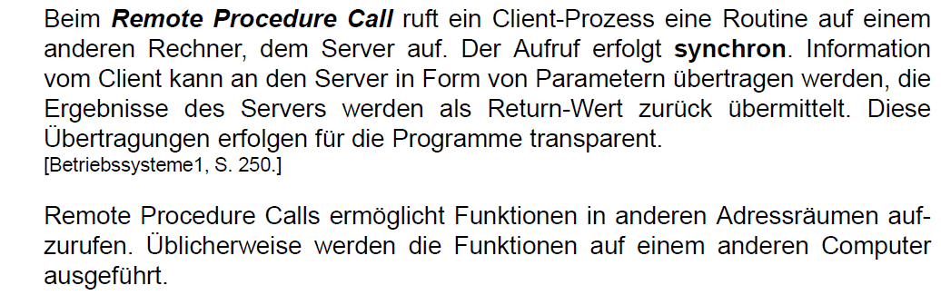

## XDR – External Data Representation

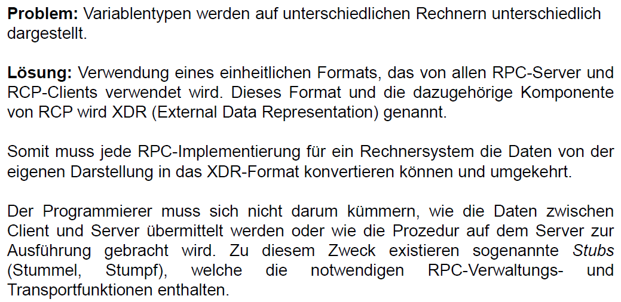

## Datenrepräsentation (XDR)

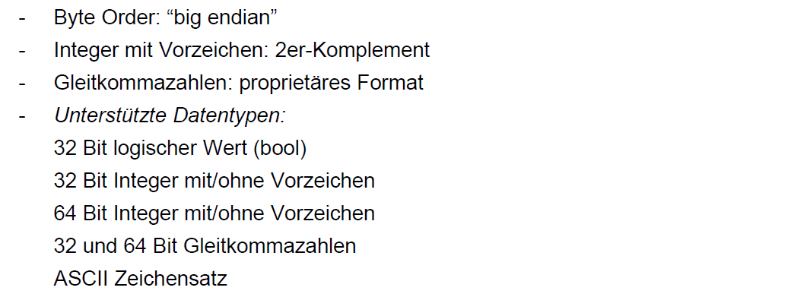

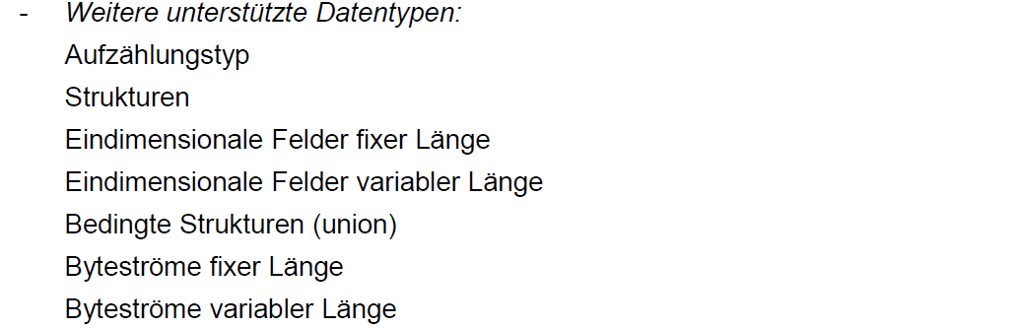

## Genereller Aufbau von RPC

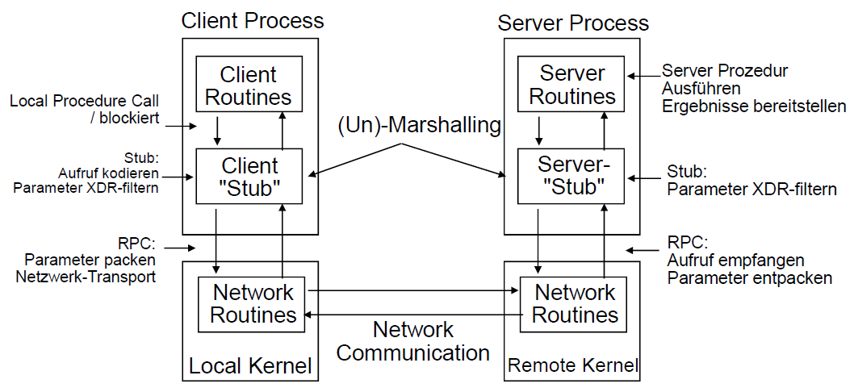

## Benutzung und Beschränkung von RPC

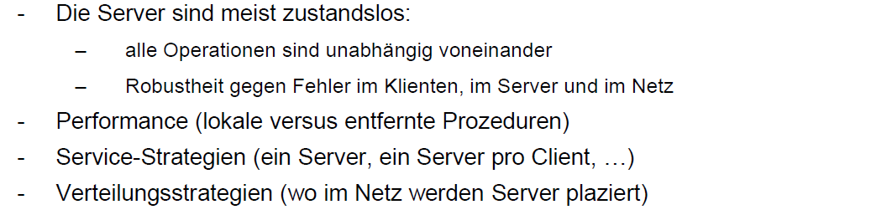

## Sun RPC

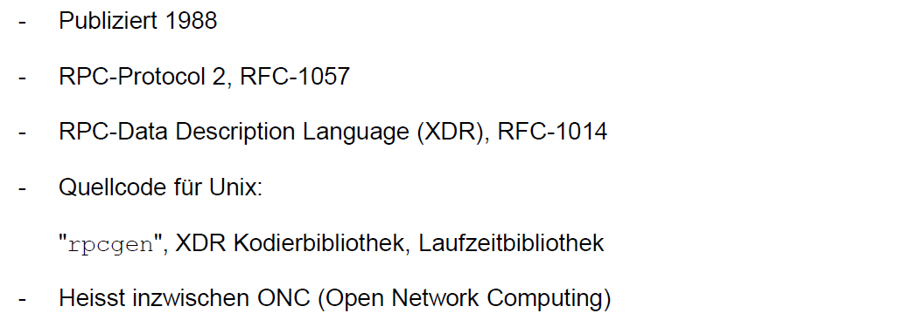

## Parameterübergabe

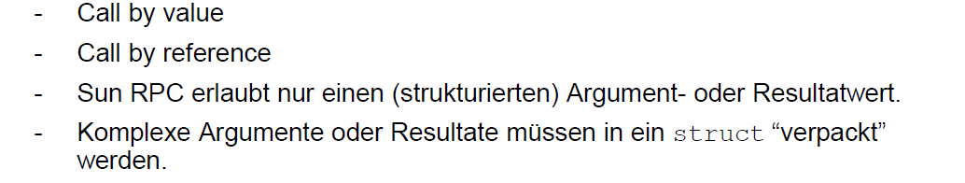

## Server/Client Bindung

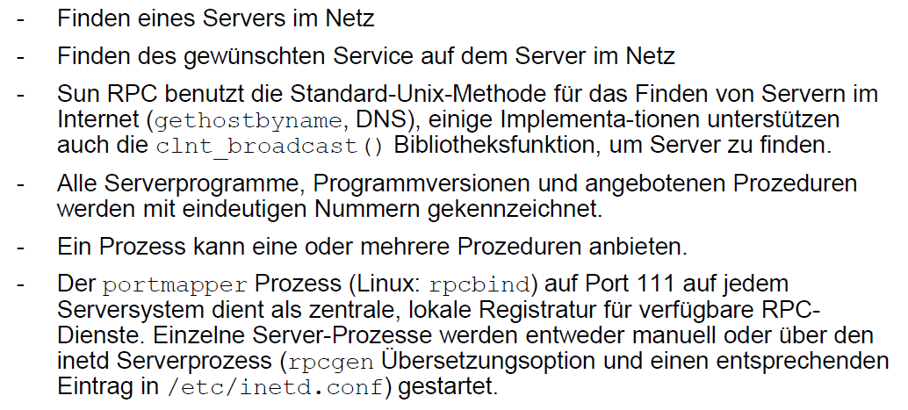

## Definition Portmapper

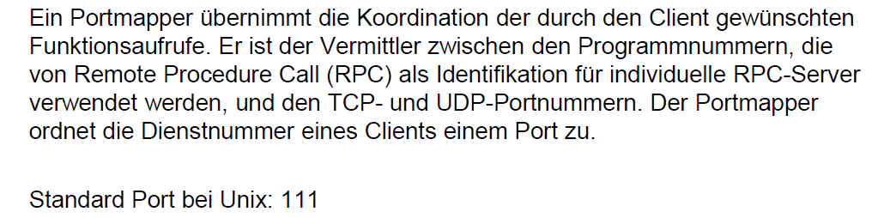

## Ablauf des RPC Portmapping

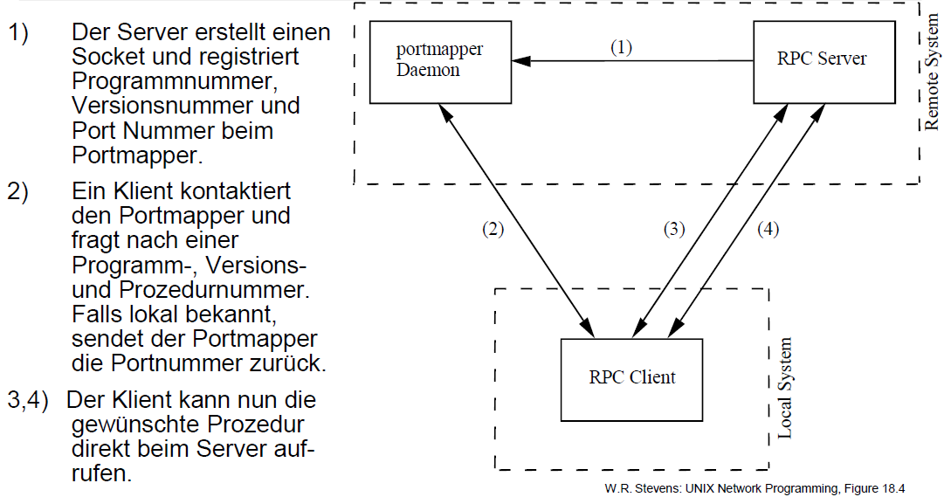

## Auswahl des Transportprotokolls

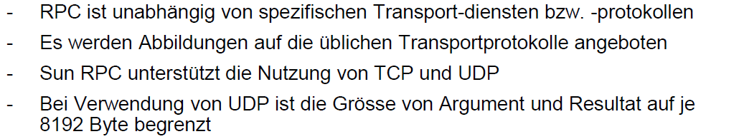

## RPC Programmierbeispiel

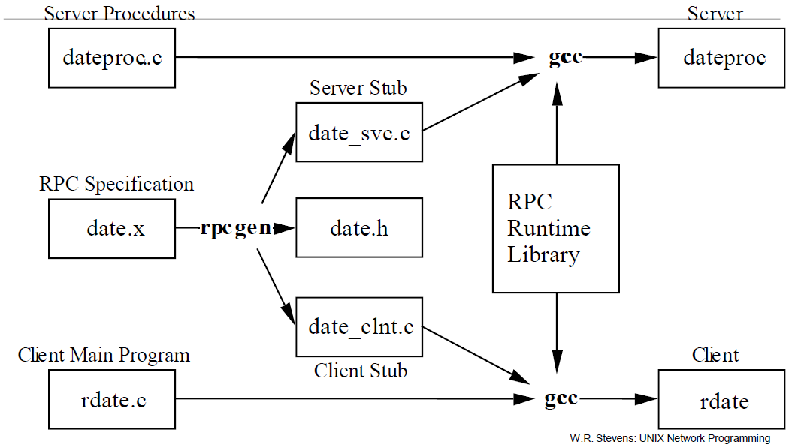

## Tool rpcgen

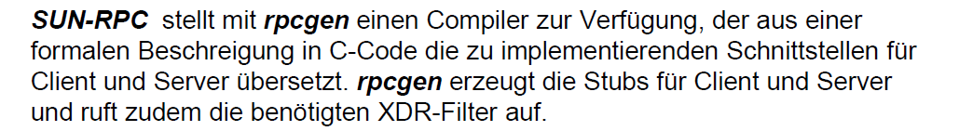

## XDR Spezifikation

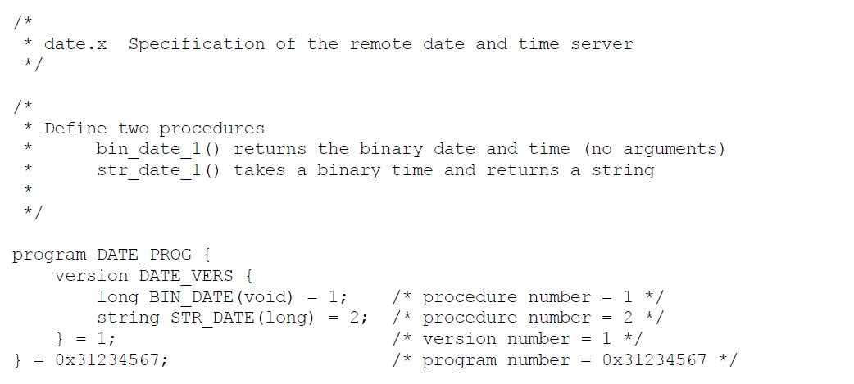

## Registration der Programmnummer

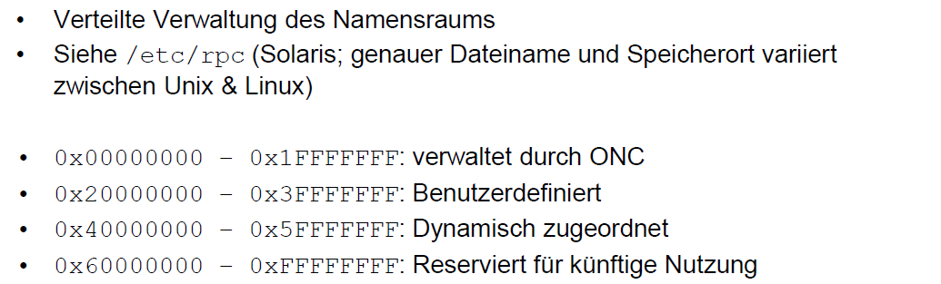

## Beispiel: Client rdate.c

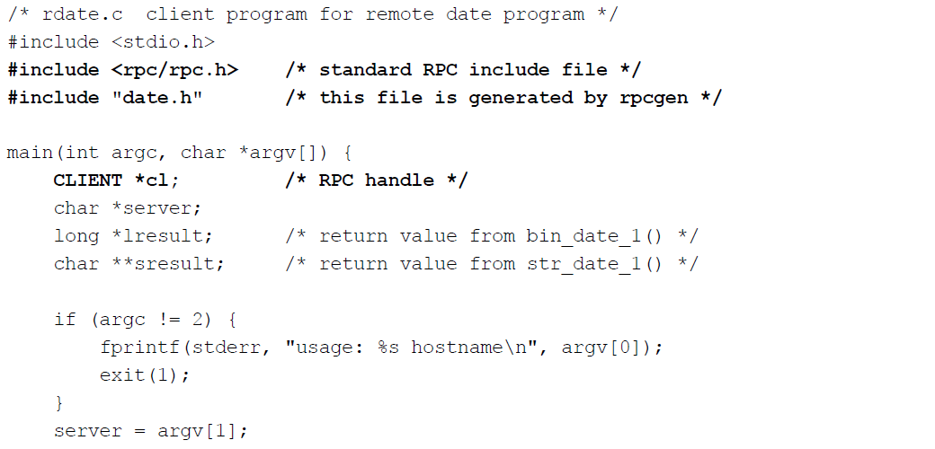

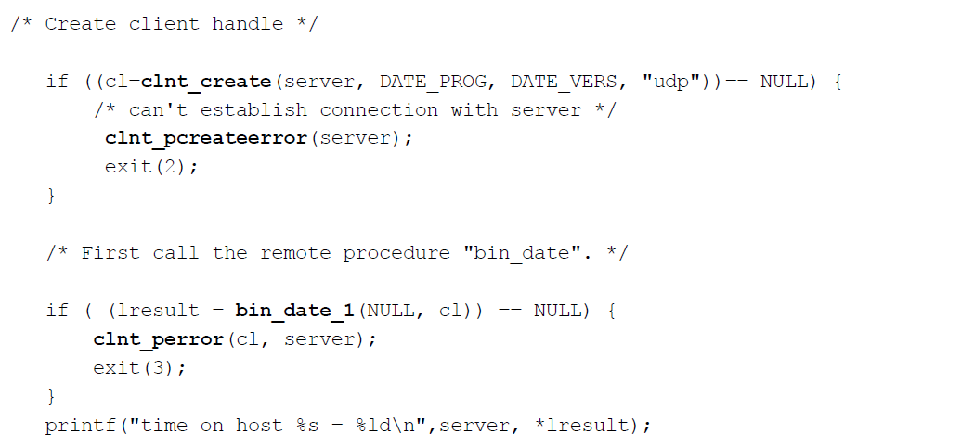

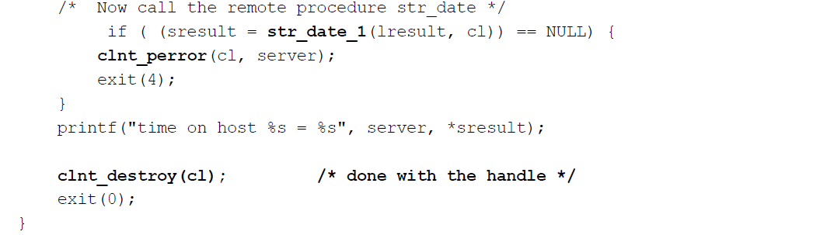

## Beispiel: Server dataproc.c

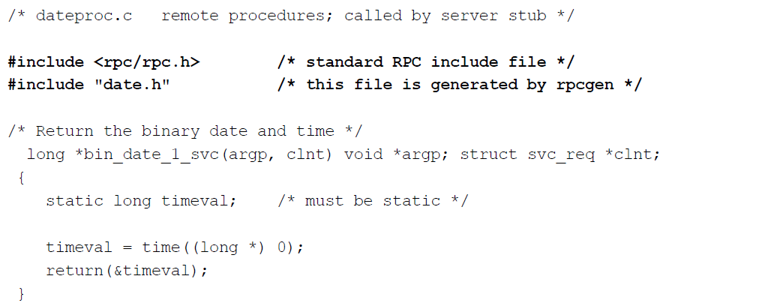

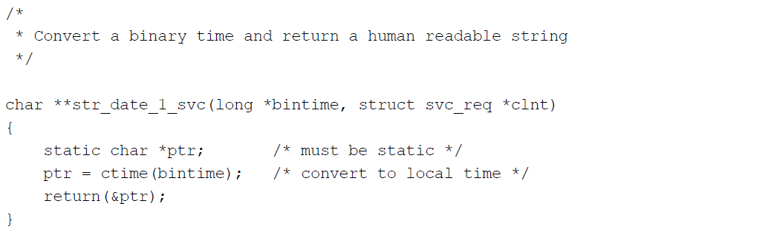

## Makefile

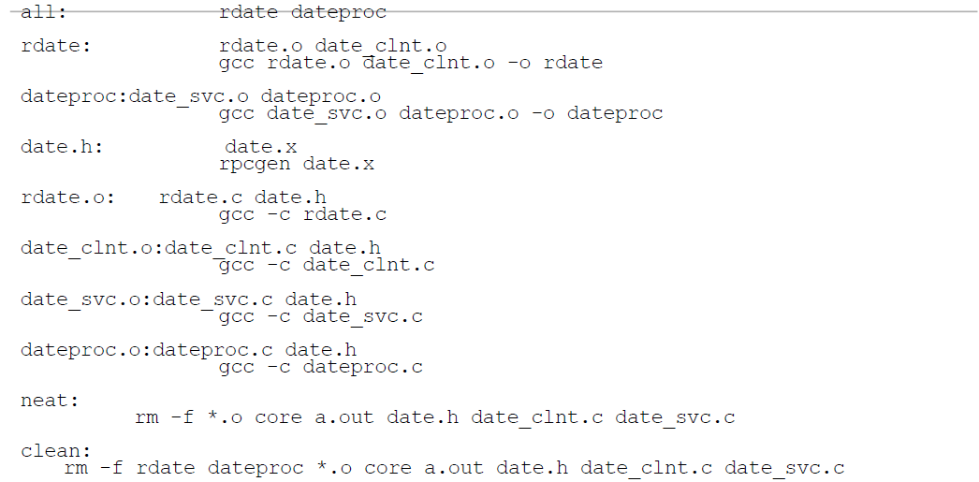

## Ergebnis der Programmausführung

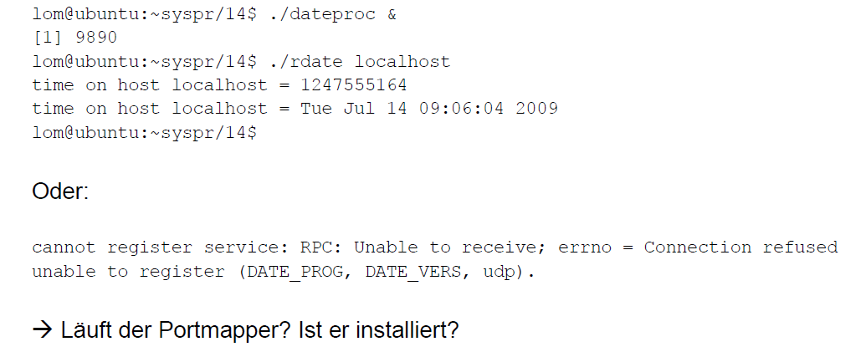

# Woche 13